

**Universität Stuttgart**

**Institut für Thermodynamik der Luft- und Raumfahrt (ITLR)**

Deutsches Zentrum für Luft- und Raumfahrt (DLR),

Institut für Technische Thermodynamik (TT)

Masterarbeit im Studiengang Luft- und Raumfahrttechnik

mit dem Thema

**„Untersuchung eines aktiven Latentwärmespeichersystems basierend auf einem rotierenden Trommel-Wärmeübertrager zur Dampferzeugung“**

Eingereicht von: Leon Sengün

Matrikelnummer: 3526112

Studiengang: Luft-und Raumfahrttechnik

Betreuer: Dr.-Ing. Jonas Tombrink

Prüfer: Dr.-Ing. Rico Poser

Startdatum: 15.12.2022

Abgabedatum: 15.08.2023

Danksagung

An dieser Stelle möchte ich mich bei all jenen bedanken, die mich während der Anfertigung dieser Masterarbeit unterstützt, motiviert und mir tatkräftig zur Seite gestanden haben.

Zuerst gebührt mein Dank Herrn Dr.-Ing Jonas Tombrink, der nicht nur meine Masterarbeit betreut und begutachtet hat, sondern auch bei dem Aufbau und der Inbetriebnahme, sowie der Versuchsdurchführung geholfen hat. Zudem bedanke ich mich für seine sehr ausführliche konstruktive Kritik meiner Ausarbeitung sowie der Präsentation.

Ein weiterer Dank gilt meinem Prüfer Herrn Dr.-Ing. Rico Poser, der meine Arbeit bewerten wird und diese im Vorhinein ebenfalls mit sehr konstruktiver Kritik bereichert hat.

Ich bedanke mich beim Deutschen Zentrum für Luft- und Raumfahrt (DLR), insbesondere beim Institut für Technische Thermodynamik, welches das Projekt erst ermöglicht hat.

Im Einzelnen spreche ich meinen Dank folgenden Mitarbeitenden des DLR aus: Herrn Michael Fiß (Unter anderem Unterstützung bei Installation der Leistungselektronik), Herrn Manuel Moosmann und Ralf Hoffmann (Unterstützung bei verschiedenen fertigungstechnischen Arbeiten), Frau Andrea Hanke (Unterstützung bei der DSC-Analyse), Herrn Julian Steinbrecher (Unterstützung bei der hygroskopischen Analyse), und Herrn Tom Sobotta (Unterstützung bei Herstellung der PCM-Mischung).

Außerdem möchte ich Frau Ing Tien Khaw für das Korrekturlesen meiner Masterarbeit danken.

Leon Sengün

Stuttgart, 15.08.2023

Kurzfassung

Die Dekarbonisierung des Wärmebedarfs und die zunehmende Schwankung des Energieangebots durch die Nutzung fluktuierender erneuerbarer Energiequellen sind zwei drängende Probleme im Zuge der Energiewende. Um das Energieangebot auf den spezifischen Bedarf anzupassen, werden geeignete Energiespeicher benötigt. Industrielle Prozesswärme im Bereich von 100-400 °C macht potenziell einem Anteil von ca. 5% am Gesamtenergiebedarf der EU-28 Staaten aus. Darüber hinaus ist die Nutzung von Prozessdampf als Energieträger für Produktionsprozesse in vielen Branchen von Vorteil.

Zur bedarfsgerechten Bereitstellung von Prozessdampf wurde daher das Konzept des Rotating Drum Wärmeübertragers entwickelt. Dabei wird eine rotierende Trommel in flüssiges Speicher- bzw. Phasenwechselmaterial partiell eingetaucht. Dieses erstarrt an der Oberfläche und gibt seine thermische Energie an ein Wärmeträgerfluid im Inneren der Trommel ab, das dadurch verdampft. Um den Aufbau einer zunehmend wärmedämmenden Schicht an festem Speichermaterial zu verhindern, wird das feste Material durch einen fixen Schaber kontinuierlich von der Trommel entfernt, was gleichzeitig die Trennung von fester und flüssiger Phase ermöglicht.

Zur Demonstration und experimentellen Untersuchung dieses Konzeptes wird im Rahmen dieser Masterarbeit ein Versuchsstand mit einer ausgelegten Entladeleistung von 100 kW aufgebaut. Als Speichermaterial wird die eutektische Mischung aus Kaliumnitrat und Natriumnitrat verwendet, um Wasser bei einem Druck von bis zu 8 bar zu verdampfen.

Eine im Rahmen der Arbeit durchgeführte hygroskopische Analyse des Speichermaterials zeigt, dass die Schüttbarkeit des festen Materials unter den gegebenen Umgebungsbedingungen bestehen bleibt. Der Schmelzpunkt der selbst hergestellten Mischung des Speichermaterials wird mit 219,9 °C und die Schmelzenthalpie mit 99,65 kJ/kg bestimmt. Eine theoretische Energiebilanz für die Rotating Drum ergibt einen Dampfmassenstrom von 165,61 kg/h bei einem Betriebsdruck von 2,7 bar und einer maximalen Leistung von 100 kW. Eine theoretische Verlustbetrachtung ergibt einen maximalen theoretischer Verlust von ca. 2,09 kW. Dem gegenüber steht ein real gemessener Verlust von 5,54 kW.

In den vier im Rahmen dieser Arbeit durchgeführten Entladeversuchen wird eine maximale Entladeleistung von ${65}_{-12,1}^{+1,6} kW$ erreicht. Dabei zeigt sich, dass eine Mindestdrehzahl von 5 min-1 erforderlich ist, damit das erstarrende Phasenwechselmaterial an der Trommel haftet. Beim Abschaben des festen Speichermaterials neigt der verwendete Schaber aus einem Kupferblech zum Abheben von der Oberfläche. Dadurch wird das Speichermaterial nicht zuverlässig abgeschabt, was zu einer plastischen Verformung des Schabers führt. Hierdurch wird eine maximale Versuchsdauer von 227 Sekunden erreicht. Dieses Verhalten wird im Rahmen der Arbeit qualitativ beschrieben und potenzielle Lösungsansätze erarbeitet.

Insgesamt wurde im Rahmen dieser Arbeit ein Versuchsstand aufgebaut, in Betrieb genommen und vier Entladeversuche durchgeführt. Somit wurde erstmalig im anwendungsnahen Maßstab gezeigt, dass mit diesem Prinzip Prozessdampf bereitgestellt werden kann.

Abstract

The decarbonization of the heat demand and the increasing fluctuation in the energy supply due to the use of intermittent renewable energy sources are two urgent issues in course of the energy transition. In order to adapt the energy supply to specific needs, appropriate energy storage is required. Industrial process heat in the range of 100-400 °C potentially accounts for about 5% of the total energy demand of the EU-28 countries. In addition, the use of process steam as an energy carrier for production processes is advantageous for many industries.

The concept of the rotating drum heat exchanger has therefore been developed to provide process steam based on the current energy demand. A rotating drum is partially immersed in liquid storage or phase change material. This solidifies on the surface and transfers its thermal energy to a heat transfer fluid inside the drum, which then evaporates. To prevent the build-up of an increasingly thermally insulating layer of solidified storage material, the solidified material is continuously removed from the drum by a fixed scraper, which also allows the separation of the solid and liquid phases.

For the demonstration and experimental investigation of this concept, a test rig with a designed discharge capacity of 100 kW is set up as part of this master thesis. The eutectic mixture of potassium nitrate and sodium nitrate is used as storage material to evaporate water at a pressure of up to 8 bar.

A hygroscopic analysis of the storage material carried out as part of the work shows that the pourability of the solid material is not affected under the given environmental conditions. The melting point of the self-made mixture of the storage material is determined to be 219.9 °C and the enthalpy of fusion to be 99.65 kJ/kg. A theoretical energy balance for the rotating drum gives a steam mass flow of 165.61 kg/h at an operating pressure of 2.7 bar and a maximum power of 100 kW. A theoretical loss analysis results in a maximum theoretical loss of approximately 2.09 kW. This contrasts with a measured actual loss of 5.54 kW.

In the four discharge tests carried out as part of this work, a maximum discharge power of ${65}_{-12,1}^{+1,6} kW$ is achieved. This shows that a minimum speed of 5 min-1 is required for the solidifying phase change material to adhere to the drum. When scraping the solid storage material, the copper sheet scraper used tends to lift off the surface. As a result, the storage material is not scraped off reliably, resulting in plastic deformation of the scraper. The consequence is a maximum achieved test duration of 227 seconds. This behavior is described qualitatively in this thesis and potential solutions are suggested.

In total, a test rig was set up and commissioned as part of this work and four discharge tests were carried out. It has thus been shown for the first time on a near-application scale that process steam can be supplied with this principle.

Inhaltsverzeichnis

Symbolverzeichnis II

Abkürzungsverzeichnis IV

Abbildungsverzeichnis V

Tabellenverzeichnis VI

1 Einleitung 1

2 Grundlagen 2

2.1 Thermische Energiespeicher 3

2.2 Phasenwechselmedien 6

2.3 Prozessdampf 7

2.4 Clausius-Rankine-Prozess 8

2.5 Funktionsweise und Aufbau der rotierenden Trommel 9

3 Versuchsaufbau und Inbetriebnahme 11

3.1 Ausgangslage 11

3.2 R&I Fließschema 11

3.3 Mechanischer Aufbau 18

3.4 Elektrischer Aufbau 25

3.5 Messverfahren 28

3.6 Inbetriebnahme 31

4 Versuchskampagne 35

4.1 Materialuntersuchungen des PCM 35

4.2 Messunsicherheiten 38

4.3 Energiebilanzen 39

4.4 Simulierte Leistung 46

4.5 Fehlerrechnung 47

4.6 Versuchsablauf 48

4.7 Versuchsübersicht 50

4.8 Versuchsauswertung 51

5 Diskussion 60

6 Zusammenfassung und Ausblick 63

Literaturverzeichnis 65

Anhang 69

A Graphische Benutzeroberfläche 70

B Flussdiagramme 72

C Mittelung der Entladeleistung 74

D Gemessene PCM-Temperatur vor und nach Erstarrung 75

E R&I Fließschema 76

# Symbolverzeichnis

Lateinische Buchstaben

|  |  |  |
| --- | --- | --- |
| Symbol | Bedeutung | Einheit |
| $$A$$ | Oberfläche (Area) | $$m^{3}$$ |
| $$a$$ | Temperaturleitfähigkeit (Thermal Diffusivity) | $$m^{2}s^{-1}$$ |
| $$c_{p}$$ | Spezifische isobare Wärmekapazität | $$kJ kg^{-1} K^{-1}$$ |
| $$c_{Scale}$$ | Korrekturfaktor für Skalierungsfehler | - |
| $$d$$ | Durchmesser | $$mm$$ |
| $$D$$ | Tiefe (Depth) | $$m$$ |
| $$E$$ | Elastizitätsmodul; Energie | $GPa$; $kWh$ |
| $$FL$$ | Füllstand (engl.: Fill Level) | - |
| $$h$$ | Spezifische Enthalpie | $$kJ kg^{-1}$$ |
| $$H$$ | Höhe (Height) | $$m$$ |
| $$I$$ | Strom | A |
| $$k$$ | Wärmedurchgangskoeffizient | $$Wm^{-2}K^{-1}$$ |
| $$l$$ | Länge | $$m$$ |
| $$L$$ | Charakteristische Länge; Anströmlänge | $$m$$ |
| $$\dot{m}$$ | Massenstrom | $$kg h^{-1}$$ |
| $$m$$ | Masse | $$kg$$ |
| $$n$$ | Drehzahl | $$min^{-1}$$ |
| $$Nu$$ | Nusselt-Zahl | - |
| $$P$$ | Leistung | $$kW$$ |
| $$p$$ | Druck | $$bar$$ |
| $$Pr$$ | Prandtl-Zahl | - |
| $$\dot{Q}$$ | Thermische Leistung/Wärmestrom | $$kW$$ |
| $$\dot{q}$$ | Spezifischer Wärmestrom | $$kW kg^{-1}$$ |
| $$r_{A}$$ | Oberflächenverhältnis (Area ratio) | - |
| R | Widerstand | $$Ω$$ |
| $$Ra$$ | Rayleigh-Zahl | - |
| $$R_{s}$$ | Spezifische Gaskonstante | $$J kg^{-1} K^{-1}$$ |
| $$s$$ | Materialstärke; Spezifische Entropie | $mm$; $J kg^{-1} K^{-1}$ |
| $$T$$ | Temperatur | $K$; $°C$ |
| $$t$$ | Zeit | s |
| $$u_{f}$$ | Unsicherheit bzgl. Größe $f$ | - |
| $$U$$ | Spannung; Umfang | $V$; $m$ |
| $$v$$ | Spezifisches Volumen | $$m^{3} kg^{-1}$$ |
| $$VO$$ | Ventilöffnung (engl.: Valve Opening) | - |
| $$W$$ | Breite (Width) | $$m$$ |
| $$x$$ | Dampfqualität | - |

Griechische Buchstaben

|  |  |  |
| --- | --- | --- |
| Symbol | Bedeutung | Einheit |
| α | Wärmeübergangskoeffizient | $$Wm^{-2}K^{-1}$$ |
| α | Längenausdehnungskoeffizient | $$K^{-1}$$ |
| β | Isobarer Ausdehnungskoeffizient | $$K^{-1}$$ |
| γ | Kontaktwinkel Klinge-Trommel | ° |
| $$λ$$ | Wärmeleitfähigkeit | $$Wm^{-1}K^{-1}$$ |
| $$ν$$ | Kinematische Viskosität | $$m^{2}s^{-1}$$ |
| $$ρ$$ | Dichte | $$kg{ m}^{-3}$$ |

Sofern nicht anders spezifiziert, sind die in dieser Tabelle angegebenen Einheiten gültig.

Indizes

|  |  |
| --- | --- |
| Symbol | Bedeutung |
| * | Referenzwert |
| $$∞$$ | Umgebung |
| a | Außen (outside) |
| t | Gesamt (total) |
| Air | Luft |
| $$CW$$ | Kühlwasser (Cooling Water) |
| D | Dämmung |
| E | Edelstahl |
| H | Heizung |
| $$H{}_{2}O$$ | Speisewasser/Dampf |
| $$i$$ | Innen (inside) |
| $$in$$ | Eintritt (inlet) |
| $$l$$ | Flüssig (liquid) |
| L | Verlust (loss) |
| $$m$$ | Schmelzpunkt (melting point) |
| $$max$$ | Maximal |
| $$out$$ | Austritt (outlet) |
| $$PCM$$ | Phase Change Material |
| $$RD$$ | Rotierende Trommel (Rotating Drum) |
| $$req$$ | Erforderlich (required) |
| $$s$$ | Fest (solid) |
| $$S$$ | Siedezustand |
| $$sat$$ | Sättigungszustand (saturation point) |
| sens | Sensibel |
| $$sol$$ | Erstarrung (solidification) |
| Steam | Wasserdampf |
| surf | Oberfläche (Surface) |
| $$v$$ | Gasförmig/Dampf (Vapor) |

Superskripte

|  |  |
| --- | --- |
| Symbol | Bedeutung |
| $$´$$ | gesättigte Flüssigkeit |
| $$´´$$ | Sattdampf |
|  | Mittelwert |

Mathematische Operatoren

|  |  |
| --- | --- |
| Symbol | Bedeutung |
| $$∆$$ | Differenzwert; Unsicherheit |
| $d$ | Differential |
| $∂$ | Partielles Differential |

# Abkürzungsverzeichnis

|  |  |
| --- | --- |
| Abkürzung | Bedeutung |
| ADC | Analog-Digital-Wandler (Analog- Digital-Converter) |
| CAD | Computer-Aided Design |
| CRP | Clausius-Rankine-Prozess |
| DAC | Digital-Analog-Wandler (Digital-Analog-Converter) |
| DIN | Deutsches Institut für Normung |
| DLR | Deutsches Luft- und Raumfahrtzentrum |
| DN | Nenndurchmesser |
| DSC | Dynamische Differenzialkalorimetrie  (Differential Scanning Calorimetry) |
| EN | Europäische Norm |
| FMCW | Frequenzmoduliertes Dauerstrichradar  (Frequency Modulated Continuous Wave) |
| HTF | Wärmeträgerfluid (Heat Transfer Fluid) |
| IAPWS | International Association for the Properties of Water and Steam |
| IBC | Tankcontainer (Intermediate Bulk Container) |
| ISO | International Organization for Standardization |
| KNO3 | Kaliumnitrat |
| LHTES | Latentwärmespeicher (Latent Heat Thermal Energy Storage) |
| NaNO3 | Natriumnitrat |
| KNO3-NaNO3(eu) | Eutektische Mischung aus Kaliumnitrat und Natriumnitrat |
| PCM | Phasenwechselmaterial (Phase Change Material) |
| RD | Rotating Drum |
| SL | Synthetische Luft |
| SPS | Speicherprogrammierbare Steuerung |
| UL | Umgebungsluft |
| VCI | Verband der Chemischen Industrie e.V. |
| SC1 | Schaltschrank (Switch Cabinet) 1 |
| SC2 | Schaltschrank (Switch Cabinet) 2 |
| AC | Wechselstrom |
| DC | Gleichstrom |
| PTC | Positive Temperature Coefficient |
| Pt100 | Platinthermometer mit Basiswiderstand 100 Ω bei 0 °C |
| PID | Proportional-Integral-Differenzial (-Regler) |
| TIA | Totally Integrated Automation |
| DI | De-ionisiert |

# Abbildungsverzeichnis

Abbildung 1‑1. Konventioneller Dampfkessel mit Gasbefeuerung [6] 1

Abbildung 2‑1. Concentrated Solar Power in Kathu, Südafrika [10] 4

Abbildung 2‑2. Rippenrohrsystem für passive LHTES [14] 5

Abbildung 2‑3. Clausius-Rankine-Prozess, 9

Abbildung 2‑4. Prinzip der Rotating Drum [24] 10

Abbildung 2‑5. Rotating Drum, konstruktiver Aufbau 10

Abbildung 3‑1. Ausgangslage des Versuchsstands 11

Abbildung 3‑2. Vereinfachtes Schema des Versuchsaufbaus 12

Abbildung 3‑3. Kreisprozess der untersuchten Anlage 13

Abbildung 3‑4. BE1, Teil 1: Speisewasserkreislauf, Auszug aus Anhang E 13

Abbildung 3‑5. BE1, Teil 2: Dampfkreislauf, Auszug aus Anhang E 14

Abbildung 3‑6. BE2: PCM-Kreislauf, Auszug aus Anhang E 15

Abbildung 3‑7. BE3: (links) Primär- und (rechts) Sekundär-Kühlwasserkreislauf, Auszug aus Anhang E 16

Abbildung 3‑8. BE4: Kühlwasserver- und -entsorgung, Auszug aus Anhang E 17

Abbildung 3‑9. BE5: Entsorgung Kondensat, Auszug aus Anhang E 17

Abbildung 3‑10. Heizleiterstruktur im Heißtank 19

Abbildung 3‑11. PCM-Rohrleitung 19

Abbildung 3‑12. Einhausung 20

Abbildung 3‑13. Aufbau des Schabers. (a) Skizze, (b) Halterung 22

Abbildung 3‑14. (a) Dampfleitung inklusive Peripherie (b) Kühlwassertank und -pumpen 24

Abbildung 3‑15. Fertiggestellter Versuchsstand mit installierter Wärmedämmung 25

Abbildung 3‑16. Schaltschränke 1 und 2 26

Abbildung 3‑17. Kennlinie eines PTC-Thermistors. 28

Abbildung 4‑1. Wärmeübergangs- und Temperaturverlauf der DSC-Messung. 37

Abbildung 4‑2. DSC-Analyse, Auswertung der Phasenwechselbereiche 38

Abbildung 4‑3. Simulierte Leistung für den Betriebspunkt 3 bar 47

Abbildung 4‑4. Übergeordneter Versuchsablauf 48

Abbildung 4‑5. Blick durch Sichtfenster der Einhausung. 52

Abbildung 4‑6. Versuch 1: Abschaben des PCM bei 15 min-1 52

Abbildung 4‑7. Ergebnisse Versuch 1. 53

Abbildung 4‑8. Ergebnisse Versuch 2 54

Abbildung 4‑9. Ergebnisse Versuch 3. 55

Abbildung 4‑10. Ergebnisse Versuch 4. 56

Abbildung 4‑11. (a) Heizleistung von EB202 und EB203 beim Aufschmelzen und im Standby-Zustand, (b) Heizleistung von EB201 im PCM-Becken 57

Abbildung 4‑12. Vergleich simulierter mit gemessener Entladeleistung 58

Abbildung 4‑13. Vergleich der entladenen thermischen Energie $Et,H2O$ mit der aufgenommenen thermischen Energie des Kühlwassers $Et,CW$. 59

Abbildung 4‑14. Unsicherheit der Entladeleistung, Versuch 1 60

Abbildung 5‑1. Massivschichtbildung, schematisch 61

# Tabellenverzeichnis

Tabelle 2‑1. Materialeigenschaften des PCMs und seiner Komponenten 7

Tabelle 2‑2. Teilprozesse des Clausius-Rankine-Prozesses 8

Tabelle 3‑1. Auslegungs-Betriebspunkte der Versuchsanlage 12

Tabelle 3‑2. Potenzielle Materialpaarungen für den Schaber 21

Tabelle 3‑3. Leistung der verbauten Heizungen 27

Tabelle 3‑4. Koeffizienten der Gleichung (3‑5) für die Kennlinie U(T) der Thermoelemente Typ K [27] 30

Tabelle 3‑5. Verwendete Regler & zugehörige Stell- und Führungsgrößen 34

Tabelle 4‑1. Ergebnis Hygroskopische Analyse 36

Tabelle 4‑2. Relative und absolute Grenzabweichung der Sensoren 39

Tabelle 4‑3. Grenzabweichungen der beiden verwendeten ADC-Typen 39

Tabelle 4‑4. Materialkonstanten von Steinwolle, Stahl und Luft 44

Tabelle 4‑5. Abmessungen der Stahltanks, Ergebnisse der Verlustberechnung 45

Tabelle 4‑6. Abmessungen der Rohrleitung, Ergebnis der Verlustberechnung 46

Tabelle 4‑7. Versuchsübersicht 51

Tabelle 4‑8. Versuchsparameter zur Charakterisierung der Massivschichtbildung 51

Tabelle 4‑9. Vergleich theoretischer und realer Verlustrechnung 57

Tabelle 4‑10. Gemittelte Leistung [kW] und Drehzahl [min-1]. 57

Tabelle 4‑11. Entladene thermische Energie $Et,H2O$ der durchgeführten Versuche, in kWh 58

Tabelle 4‑12. Mittlerer PCM-Massenstrom, in kg/h 59

Tabelle 4‑13. Entnommene Speichermasse, in kg 59

Tabelle 5‑1. Versuchsdauer in Sekunden 61

# Einleitung

Die aktuelle CO2-Intensität des Wärmebedarfs in Industrieprozessen ist ein drängendes Problem in Bezug auf die Einhaltung der Klimaziele gemäß des Pariser Abkommens. Die Verknappung und damit Verteuerung von CO2-Zertifikaten machen es zukünftig zudem aus wirtschaftlicher Sicht attraktiv, diese Emissionen zu reduzieren [1]. Der Bedarf an thermischer Energie im Bereich von 100-400 °C beträgt für die EU28-Staaten 2214 PJ im Jahr (Stand: 2012), was bei einem Gesamtenergiebedarf von 46206 PJ einem Anteil von ca. 5% entspricht [2].

Eine mögliche Lösung für die Dekarbonisierung der Energiewirtschaft ist die Nutzung erneuerbarer Energien wie Wind und Solar. Allerdings sind diese Energiequellen starken saisonalen, täglichen sowie stündlichen Schwankungen unterworfen. Um die Verfügbarkeit dieser Energiequellen auf den Bedarf abzustimmen, können Speichertechnologien angewendet werden, die diese Schwankungen abfedern [3].

Von der Nutzung von Dampf für einen Teil oder den gesamten Wärmebedarf können viele Branchen profitieren [4]. Eine gängige Möglichkeit, thermische Energie für Industrieprozesse bereitzustellen, ist daher die Verwendung von Prozessdampf, der konventionell durch Verbrennung fossiler Brennstoffe bereitgestellt wird. [5]

Abbildung 1‑1 zeigt einen Dampfkessel, welcher der heutige Stand der Technik zur Prozessdampfbereitstellung ist.

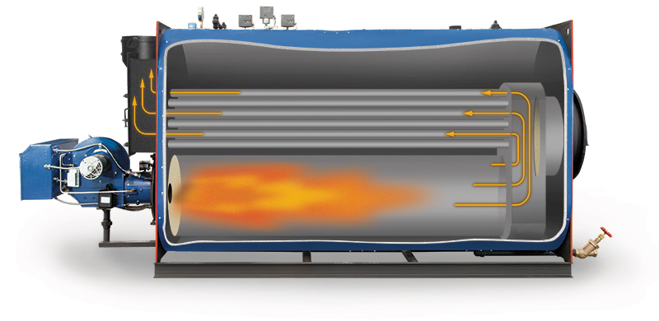

Abbildung ‑. Konventioneller Dampfkessel mit Gasbefeuerung [6]

Das Verfeuern fossiler Brennstoffe auf diese Art wird aus den oben genannten Gründen sowohl ökologisch als auch ökonomisch zunehmend unattraktiver. Durch die Nutzung von Wärmespeichertechnologien kann Prozessdampf stattdessen bedarfsgerecht aus fluktuierenden erneuerbaren Energiequellen bereitgestellt werden. Hierdurch kann die Produktion des Dampfes langfristig dekarbonisiert, und gleichzeitig der hierdurch entstehende zusätzliche Strombedarf an das schwankende Angebot erneuerbaren Stroms angepasst werden. Auch wirtschaftlich besteht ein Anreiz, da so Strom in Zeiten hoher Verfügbarkeit und damit zu günstigeren Preisen in Form von Wärme eingespeichert werden kann, um diese Wärme anschließend zu Zeiten geringerer Verfügbarkeit zu nutzen.

Eine Möglichkeit zum Speichern thermischer Energie sind sensible Speicher, bei denen die Be- und Entladung ausschließlich über eine Temperaturänderung des Materials (oftmals Flüssigsalz) erfolgt. Eine alternative Möglichkeit sind thermische Salzspeicher mit flüssiger und fester Phase, bei denen zusätzlich zur sensiblen Wärme die Latentwärme, also thermische Energie, die für den Phasenwechsel erforderlich ist, gespeichert werden kann. Die Erstarrung des Materials in bestimmten Komponenten wird ermöglicht bzw. sogar erzielt, und nur Rohrleitungen und Armaturen müssen beheizt werden. Dadurch wird eine ungewollte Erstarrung verhindert, was die Möglichkeit der Abschaltung des restlichen Speichers in Zeiten des Nichtgebrauchs bietet. Diese ist bei konventionellen Flüssigsalzspeichern nicht gegeben, da bei diesen das Salz stets über dem Schmelzpunkt gehalten werden muss. Die Beladung eines solchen Latentwärmespeichers (Abgekürzt als LHTES – Latent Heat Thermal Energy Storage) besteht aus dem Aufheizen sowie Aufschmelzen des Speichermaterials, während das gezielte Erstarren den Entladeprozess darstellt. Üblicherweise findet der Erstarrungsprozess des Speichermaterials auf der Oberfläche eines Wärmeübertragers statt, der die dabei abgegebene Wärme in ein Wärmeträgerfluid überführt. In Abschnitt 2.1.3 ist das Funktionsprinzip latenter thermischer Energiespeicherung näher beschrieben .

In der vorliegenden Arbeit wird ein aktives LHTES untersucht, in der ein Wärmeübertrager in Form einer rotierenden Trommel (Abkürzung RD – Rotating Drum) verwendet wird. Das Funktionsprinzip der Rotating Drum ist näher in Kapitel 2.5 erläutert. Die gespeicherte thermische Energie wird genutzt, um Sattdampf zu erzeugen. Beladen wird der Speicher durch eine elektrische Heizung. Die Auslegung und Konstruktion der Anlage erfolgte in einer vorangegangenen Bachelorarbeit [7], seinerseits basierend auf einem vorherigen Versuchsstand mit geringerer Leistung und anderem Speichermaterial [8].

Die Ziele der vorliegenden Arbeit sind die Demonstration und Untersuchung der Versuchsanlage. Erreicht werden diese durch den Aufbau und die Inbetriebnahme, die Identifikation und Umsetzung notwendiger Modifikationen sowie die Durchführung einer Versuchskampagne zur Evaluation des Gesamtsystems. Diese Arbeit bietet somit einen wichtigen Beitrag zur Umsetzung der Dekarbonisierung im Hinblick auf die Reduktion von CO2-Emissionen und die Nutzung erneuerbarer Energien in der Industrie.

# Grundlagen

Um die Funktionsweise der Anlage zu erläutern, werden im nachfolgenden Kapitel zunächst einige Grundlagen thematisiert. Es werden die verschiedenen Arten thermischer Energiespeicher beschrieben und deren Vor- und Nachteile aufgezeigt. Darüber hinaus werden das Wärmespeichermedium bzw. Phasenwechselmedium (abgekürzt als PCM – Phase Change Material), sowie das Wärmeträgermedium (abgekürzt als HTF – Heat Transfer Fluid) Wasser bzw. Wasserdampf hinsichtlich ihrer thermischen Eigenschaften erfasst. Obwohl in der untersuchten Anlage Wasser auch einen Phasenwechsel vollzieht, wird es in der vorliegenden Arbeit zwecks besserer Lesbarkeit nicht als Phase Change Material, sondern lediglich als Wasser, Dampf oder HTF oder $H_{2}O$ bezeichnet.

## Thermische Energiespeicher

Zum Speichern thermischer Energie lassen sich drei verschiedene physikalische Prinzipien nutzen. Diese sind das Speichern der thermischen Energie in Form von thermochemischer, sensibler oder latenter Wärme. Da sich die vorliegende Arbeit mit Latentwärmespeichern befasst, wird auf die anderen Speicherformen nur kurz eingegangen.

### Thermochemische Energiespeicher

Thermochemische Energiespeicher beruhen auf chemisch reversiblen Reaktionen oder Sorptionsprozessen. Bei ihnen wird das Beladen des Speichers durch endotherme, das Entladen durch exotherme Reaktionen erreicht. Vorteile dieser Art von Speichertechnologie sind eine hohe Speicherdichte, die Möglichkeit, thermische Energie für Anwendungen in sehr hohen Temperaturbereichen zu speichern, sowie die Lagerung der beladenen Materialien bei Raumtemperatur. Letzterer ist der entscheidende Vorteil, da so thermische Verluste nur bei Be- und Entladevorgängen auftreten, nicht aber während Energie gespeichert bleibt. Dies macht die Speicherart sehr attraktiv für die Langzeitspeicherung, also beispielsweise für das Ausgleichen der saisonalen Schwankungen erneuerbarer Energien. Nachteile dieser Technologie sind der geringe Entwicklungsstand, sowie die höhere Komplexität der Speichersysteme und der nötigen Verfahrenstechnik, weshalb sie in der Praxis bisher noch wenig Anwendung findet. [9]

### Sensible Thermische Energiespeicher

Bei sensiblen thermischen Energiespeichern wird sensible thermische Energie, also jene, die durch eine Temperaturänderung fühlbar ist, genutzt. Zum Beladen wird das Speichermaterial erhitzt (selten auch abgekühlt, dabei wird thermische Energie in die Umgebung abgegeben, der eigentliche Speicher wäre hierbei die Umgebung). Dabei entsteht ein starker Temperaturunterschied zwischen beladenem und entladenem Zustand, sowie zwischen dem Speichermedium und der Umgebung. Zum Entladen gibt das Speichermaterial seine Wärme an ein anderes Medium ab oder wird direkt beispielsweise zum Betreiben von Wärmekraftmaschinen verwendet. Vorteile dieser Technologie sind ein hoher technischer Erprobungsgrad, sowie geringe Systemkomplexität, was zu geringen Anschaffungskosten führt. Sensible Speicher bringen jedoch auch einige Nachteile mit sich. Zum einen hängt die Energiespeicherdichte von der spezifischen Wärmekapazität des Mediums ab bzw. ist durch diese begrenzt, was zu geringeren Speicherdichten im Vergleich zu thermochemischen oder latenten Wärmespeichern führt [9].

Gängige thermische Speichermedien für sensible Speicher mit flüssiger Phase sind, neben Wasser, aufgrund ihrer hohen spezifischen Wärmekapazität und ihres hohen Siedepunkts Flüssigsalze. Ein Beispiel für die Verwendung solcher Flüssigsalzspeicher ist Concentrated Solar Power (CSP). Bei dieser Kraftwerksbauweise wird eine Stromversorgung mit Solarstrom auch über Nacht ermöglicht, gezeigt in Abbildung 2‑1.

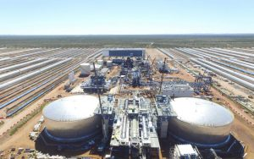

Abbildung ‑. Concentrated Solar Power in Kathu, Südafrika [10]

Für die Verwendung dieser herkömmlichen Methode der Flüssigsalzspeicherung muss das Speichermaterial sowohl im Heiß- wie auch im Kalttank ständig über der Schmelztemperatur liegen, was die Temperatur nach unten begrenzt, da sie deutlich oberhalb der Umgebungstemperatur liegt [11]. Darüber hinaus treten hier Verluste nicht nur während des Be- und Entladens auf, sondern auch während Energie gespeichert bleibt, sodass sich der Speicher über die Zeit selbst entlädt. Daher ist bei diesen Speichern wie auch bei LHTES die Wärmedämmung von maßgeblicher Bedeutung für die Speichereffizienz und die nutzbare Speicherdauer [9].

### Latentwärmespeicher

Latente Wärme ist die „durch ein System während eines Prozesses mit konstanter Temperatur abgegebene oder absorbierte Energie“ [12]. In LHTES wird zum Beladen thermische Energie einem PCM zugeführt, welches infolgedessen einen Phasenübergang vollzieht. In LHTES können prinzipiell die Phasenübergänge fest-fest, fest-flüssig, und flüssig-gasförmig genutzt werden. In der Regel wird der Phasenübergang von fest zu flüssig genutzt, da dieser im Gegensatz zum Phasenwechsel flüssig-gasförmig mit nur geringen Volumen- bzw. Druckänderungen einhergeht und für fest-fest bisher nur wenige geeignete Speichermaterialien gefunden wurden [9], [13]. Vorteile der LHTES-Technologie sind, dass thermische Energie bei geringeren Temperaturdifferenzen als bei sensiblen Energiespeichern ein- und ausgespeichert werden kann, und theoretisch eine isotherme Be- und Entladung möglich ist. Da der Kalttank in der Temperatur nicht nach unten begrenzt ist, können hierbei, im Gegensatz zu sensiblen Flüssigsalzspeichern, Systemschäden während der Lagerung des Speichermaterials im Kalttank ausgeschlossen werden. Verluste während der Lagerung müssen beim Beladen jedoch ebenfalls wieder zugeführt werden, sie führen hier also wie bei anderen Speicherformen zu einer Verringerung des Speicherwirkungsgrads.

In LTHES mit Phasenübergang fest-flüssig findet die Erstarrung mithilfe eines Wärmeübertragers statt, der die freigegebene thermische Energie in das HTF abführt. Da die lokale Temperatur an der Oberfläche des Wärmeübertragers am geringsten ist, beginnt dort der Erstarrungsprozess. Infolgedessen baut sich während der Entladung eine Schicht aus bereits erstarrtem PCM auf der Oberfläche des Wärmetauschers auf. Diese hemmt zunehmend den Wärmeübergang vom noch flüssigen PCM in das HTF, weshalb die Entladeleistung mit fortschreitender Zeit sinkt. Um dennoch eine technisch nutzbare Entladeleistung zu realisieren, wurden unterschiedliche Technologien entwickelt, welche in passive und aktive Konzepte unterschieden werden können und im Folgenden näher erläutert werden.

#### Passive LHTES

In passiven LHTES wird das PCM nicht aktiv bewegt, sondern bewegt sich lediglich durch freie Konvektion. Eine gängige Maßnahme gegen das zuvor beschriebene Problem der thermischen Dämmschicht aus erstarrtem PCM ist eine Vergrößerung der Wärmeübertrageroberfläche beispielweise durch Rippenrohrsysteme wie in Abbildung 2‑2, wodurch eine signifikante Leistungssteigerung erzielt werden kann [14].

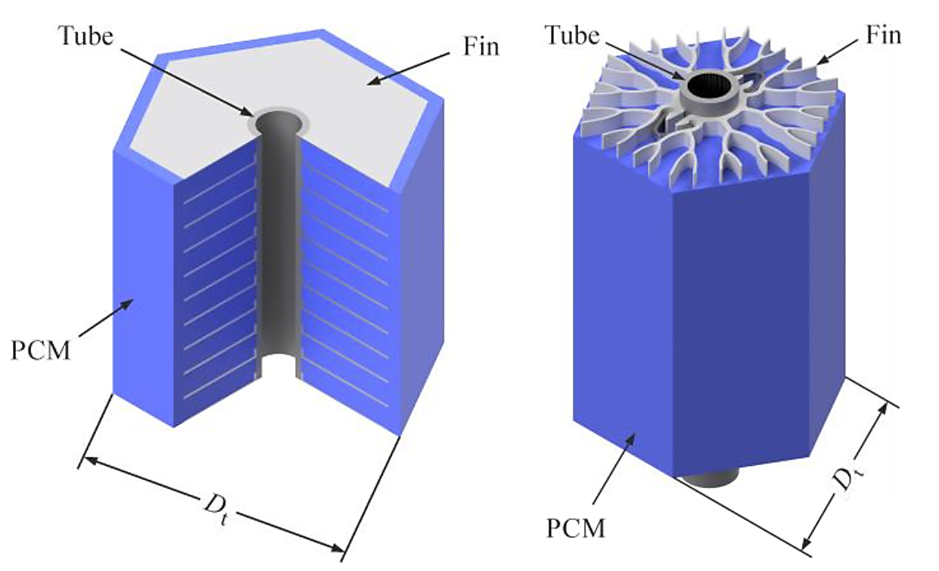

Abbildung ‑. Rippenrohrsystem für passive LHTES [14]

Ein Vorteil ist, dass hier im Wärmeübertrager keine beweglichen Bauteile notwendig sind und zum Beladen die gleiche Komponente verwendet wird wie zum Entladen, da das PCM nicht aktiv transportiert werden muss. Dies macht das System weniger komplex und reduziert den Verschleiß bzw. Wartungsaufwand gegenüber aktiven LHTES. Nachteilig ist jedoch, dass passive LHTES hinsichtlich ihrer Kapazität nicht unabhängig von der Leistung skaliert werden können und umgekehrt. Eine höhere Kapazität erfordert einen größeren Tank, was mit dem Einbau von mehr Wärmetauscher-Elementen einhergeht. Dies führt zu einer insgesamt größeren Oberfläche, und damit zu höherer Leistung, da diese von der Oberfläche abhängt. Daher sind passive LHTES gut als kurzfristige Speicher zur Lastspitzenglättung geeignet.

#### Aktive LHTES

In Aktiven LHTES wird die erstarrte PCM-Schicht während des Entladevorgangs entfernt, was eine räumliche Trennung von flüssiger und fester Phase ermöglicht. Die Grundidee von aktiven LHTES ist also, sowohl das feste als auch das flüssige PCM beweglich in einem Kreislauf zu den einzelnen Komponenten, in denen die Phasenwechsel stattfinden, zu transportieren. Die Trennung und der Transport von flüssigem und festem PCM erfordert zusätzliche Komponenten, z.B. mehr Rohrleitungen und zwei getrennte Behälter für das flüssige und das feste PCM. Zudem ist eine Einrichtung zur Rückführung des festen PCMs in den Tank notwendig, in dem der Aufschmelzvorgang des nächsten Speicherzyklus stattfindet. Diese zusätzlichen Komponenten erhöhen wiederum den Isolierungsaufwand und machen, im Falle des flüssigen PCM-Transports durch Rohre und Ventile, ggf. eine Begleitheizung dieser Komponenten erforderlich. Da durch das kontinuierliche Abtragen der erstarrten PCM-Schicht eine konstante Schichtdicke erreicht wird, kann die Entladeleistung weitgehend konstant gehalten werden. Zudem kann die Kapazität im Gegensatz zu passiven LHTES unabhängig von der Leistung ausgelegt bzw. skaliert werden, sodass der baugleiche Wärmeübertrager potenziell in Anlagen mit verschieden großen Speichertanks verwendet werden kann. Die in der vorliegenden Arbeit untersuchte Versuchsanlage stellt eine Form eines aktiven LHTES dar, bei dem die Entfernung der PCM-Schicht durch eine rotierende Trommel (Rotating Drum) erreicht wird, die im Kontakt mit einem stationären Schaber steht.

## Phasenwechselmedien

Als Speichermaterial in LHTES werden Phasenwechselmedien verwendet. Wie bereits in Abschnitt 2.1.3 erläutert, wird hierbei hauptsächlich der Phasenübergang fest-flüssig genutzt. Eine gängige Materialkategorie für diesen Phasenübergang sind Paraffine aufgrund ihrer hohen Erstarrungsenthalpie, chemischen Stabilität sowie der hohen Verfügbarkeit bzw. geringen Kosten. Sie weisen eine niedrige Schmelztemperatur auf, weshalb sie besonders für den Wohnraumbereich, nicht jedoch für die Dampferzeugung geeignet sind. Nachteilig sind jedoch ihre geringe Wärmeleitfähigkeit und eine starke Volumenänderung beim Phasenübergang. Organische Materialien wie Fettsäuren, beispielsweise Caprinsäure, kommen ebenfalls infrage, und wurden in einem vorangegangenen Versuchsstand mit niedrigerer Speichertemperatur bereits zur Erforschung des Konzepts der Rotating Drum eingesetzt. Ein gängiges Speichermedium für sensible Flüssigsalzspeicher ist eine Mischung aus 40% Kaliumnitrat (KNO3) und 60% Natriumnitrat (NaNO3), welches auch als Solarsalz bezeichnet wird [17]. Da die Schmelztemperatur des PCM für den jeweiligen Anwendungsfall abgestimmt sein muss, wird in der vorliegenden Arbeit als PCM stattdessen eine eutektische Mischung aus Kaliumnitrat (KNO3) und in Natriumnitrat (NaNO3) verwendet [7]. Dies bedeutet, dass das Mischungsverhältnis zu einem gemeinsamen, minimalen Schmelzpunkt führt, der weit niedriger ist als der Schmelzpunkt der Einzelkomponenten. Im Gegensatz zum Solar Salt liegt hierbei zudem ein definierter Schmelzpunkt vor, statt eines größeren Schmelzbereichs. Um diese eutektische Mischung zu erreichen, ist im Falle dieser Materialkombination ein Stoffmengenverhältnis von 1:1 erforderlich. Dies entspricht aufgrund der unterschiedlichen molaren Massen einem Massenanteil von 54,33% KNO3 und 45,67% NaNO3 [17]. Im Weiteren wird die Mischung als KNO3-NaNO3(eu) bezeichnet. Die Gründe für die Verwendung dieses Materials sind einerseits die hohe Verfügbarkeit und daher geringen Kosten, und andererseits eine niedrigere Schmelztemperatur im Vergleich zu reinem Natriumnitrat. Dies ist in der vorliegenden Situation vorteilhaft, da in diesem Schritt zunächst die Funktion des Gesamtsystems validiert werden soll, und die niedrigere Schmelztemperatur die Verwendung von gängigen Zukaufteilen mit einer maximalen Betriebstemperatur von 250 °C ermöglicht. Gleichzeitig liefern die Versuche mit diesem Material Ergebnisse, die mit einem tatsächlich für die industrielle Praxis geeigneten Material wie reinem Natriumnitrat, vergleichbar sind.

Die Eigenschaften des PCMs sind zusammengefasst in Tabelle 2‑1. Der Vorteil eines definierten Schmelzpunktes gegenüber mehrerer getrennter Schmelzbereiche ist die gleichmäßige Erstarrung. Es bilden sich keine zweiphasigen Systeme, die das Erstarren an der Oberfläche des Wärmeübertragers erschweren.

Tabelle ‑. Materialeigenschaften des PCMs und seiner Komponenten

|  |  |  |  |  |
| --- | --- | --- | --- | --- |
| Material | $T_{m} [°C]$, [9] | ${∆h}_{sol}$ [kJ/kg], [9] | $c_{p, s}[J K^{-1} kg^{-1}]$ (bei 202 °C) , [18] | $c_{p, l}[J K^{-1} kg^{-1}]$ (bei 252 °C) , [18] |
| KNO3 | 333 | 266 | 1,2413 | 1,2720 |
| NaNO3 | 307 | 172 | 1,5836 | 2,1437 |
| KNO3-NaNO3(eu) | 222 | 100 | 1,3552 | 1,4928 |

## Prozessdampf

Ein großer Teil industrieller Produktionsverfahren erfordert Prozesswärme. Ein besonders gängiges Verfahren zur Bereitstellung dieser Wärme stellt die Verwendung von Prozessdampf dar. [5] Im Folgenden werden die verschiedenen Dampfzustände erläutert und auf deren Eigenschaften eingegangen.

### Sättigungszustand von Wasser

Die Siedetemperatur von Wasser hängt vom jeweilig vorherrschenden Druck ab: $T_{S}=f\left(p\right)$. Als Sättigungszustand von Wasser wird jener Zustand aus Druck und Temperatur bezeichnet, an dem bei Zufuhr weiterer Energie, der Phasenwechselenthalpie, die Verdampfung einsetzt.

### Nassdampf und Sattdampf

In Dampferzeugern entsteht typischerweise Nassdampf, sobald das Wasser die Siedetemperatur $T_{S}$ erreicht hat. Die entstehenden Dampfblasen reißen aus dem noch nicht siedenden Teil des Wassers kleine Tröpfchen mit, weshalb der Nassdampf einen gewissen Teil an Restfeuchte enthält [19]. Wird dem Nassdampf weiter Energie zugeführt, sinkt der Flüssigkeitsanteil, die Temperatur ändert sich jedoch bis zum Erreichen des Zustandes Sattdampf nicht [20]. Sattdampf wird jener Zustand genannt, den Wasser erreicht, wenn es gerade so vollständig in die gasförmige Phase übergegangen ist. Das Verhältnis zwischen verdampften und gesamten Wasseranteil wird als Dampfqualität (auch Dampfgehalt) $x$ bezeichnet:

|  |  |
| --- | --- |
|  | (‑) |

Mit der Masse des verdampften $m_{v}$ und des flüssigen Wassers $m_{l}$. Die Dampfqualität kann zwischen 0 (gesättigtes Wasser) und 1 (Sattdampf) liegen [20]. Dabei wird Dampf mit einer Qualität von $0<x<1$ als Nassdampf bezeichnet, während Sattdampf den theoretischen Punkt von $x=1$ darstellt. Bei beiden Zuständen stellt sich jeweils die Dampftemperatur auf die Siedetemperatur $T_{v}=T_{S}$ ein.

### Überhitzter Dampf

Wird dem Sattdampf weiter Wärme zugeführt, entsteht überhitzter Dampf. Dieser Zustand ist derjenige, den Dampf besitzt, wenn seine Temperatur über der Sättigungstemperatur liegt. Bei isochorer Überhitzung steigt hierbei der Druck, bei isobarer Überhitzung das spezifische Volumen [20]. Die ideale Gasgleichung beschreibt das Verhalten von Gasen, die sehr weit oberhalb der Siedetemperatur liegen:

|  |  |
| --- | --- |
|  | (‑) |

Da dieser Temperaturbereich bei Wasserdampf jedoch in der Praxis nicht erreicht wird, darf Sie auch für überhitzten Dampf nicht angewendet werden. Stattdessen werden zur Bestimmung der Zustandsgrößen auch hier Dampftafeln verwendet.

### Wasserschläge

Wird Dampf durch eine nicht ideal gedämmte Rohrleitung geführt, nimmt dessen Temperatur fortlaufend ab, wobei die Abkühlrate abhängig von der Isolationsgüte der Rohrleitung ist. Kühlt der Dampf bis unter die Sättigungstemperatur ab, bildet sich am Boden der Rohrleitung Kondensat, welches vom schneller strömenden Nassdampf überströmt wird. Durch diese Überströmung kann es zur Ausbildung von Kondensatwellen kommen, die im Extremfall den gesamten Rohrquerschnitt ausfüllen. Wird diese Welle nun durch den nachströmenden Dampf beschleunigt, kommt es bei Kontakt mit beispielswiese einem Rohrbogen oder einer Armatur zu gefährlichen Druckstößen, die als lautes Hämmern wahrgenommen werden können. Diese Druckstöße sind aufgrund der Gefahr der Beschädigung der Rohrleitung und daran angeschlossener Peripherie (Ventile, Messgeräte) unbedingt zu vermeiden. [21]

### Dampfschläge

Dampfschläge sind Druckstöße, die in durchströmten Rohrleitungen entstehen können, wenn eine spontane Kondensation auftritt, und somit eine gewisse Menge an Dampf schlagartig an Volumen abnimmt und daher implodiert. Ausgelöst wird dieses Kondensationsereignis beispielsweise durch Auftreffen einer Blase aus Sattdampf auf eine größere Menge kühles Kondensat, sodass der Sattdampf unter seine Siedetemperatur abkühlt und spontan kondensiert. Durch die rasche Volumen- und Druckabnahme wird weiteres Kondensat aus beiden Richtungen in die Rohrleitung gedrückt, das an der Kondensationsstelle mit hoher Geschwindigkeit aufeinandertrifft und daher einen starken Druckstoß erzeugt. [22]

## Clausius-Rankine-Prozess

Der Clausius-Rankine-Prozess (im Folgenden als CRP abgekürzt) stellt einen reversiblen, idealen Vergleichsprozess dar, der üblicherweise für Wärmekraftmaschinen mit Wasser bzw. Wasserdampf als Arbeitsmedium verwendet wird. Er ist in Abbildung 2‑3 dargestellt und besteht aus den vier in Tabelle 2‑2 aufgeführten Teilprozessen.

Tabelle ‑. Teilprozesse des Clausius-Rankine-Prozesses

| Teilprozess | Vorgang | Komponente(n) |
| --- | --- | --- |
| 1→2 | isentrope Verdichtung | Pumpe (a) |
| 2→3 | isobare Erwärmung, Verdampfung  und Überhitzung | Vorwärmer (b), Verdampfer (c), Überhitzer (d) |
| 3→4 | isentrope Entspannung | Turbine (e) |
| 4→1 | isobare Kondensation | Kondensator (f) |

|  |  |
| --- | --- |
| (a) | (b) |

Abbildung ‑. Clausius-Rankine-Prozess,

(a) Fließbild [20], (b) T-s Diagramm [23]

Das Wasser wird im Vorwärmer isobar erwärmt, im Verdampfer isobar verdampft, und der Sattdampf anschließend im Überhitzer isobar weiter erhitzt. In dem untersuchten Versuchsaufbau wird eine abgeänderte Variante des CRPs verwendet, der in Abschnitt 3.2.1 näher beschrieben ist.

## Funktionsweise und Aufbau der rotierenden Trommel

Die Hauptkomponente der Anlage, über die der Wärmeübergang beim Ausspeichern erfolgt, ist die rotierende Trommel, die im Folgenden mit dem Eigennamen Rotating Drum (RD) bezeichnet wird. Sie ist schematisch in Abbildung 2‑4 gezeigt. Diese Komponente ist ein sich drehender Wärmeübertrager. Er besteht aus zwei ineinander liegenden Zylindern, die durch einen Ringspalt getrennt sind. In der Trommel bzw. an ihrer Oberfläche finden zwei Phasenübergänge statt: Die RD ist in einem Becken partiell in flüssiges PCM eingetaucht, sodass dieses an der Oberfläche des Außenzylinders erstarrt und an der Oberfläche haftet. Dabei kühlt das PCM einerseits ab, gibt also sensible Wärme ab, und vollzieht andererseits den Phasenübergang flüssig zu fest, wobei es die Phasenwechselenthalpie abgibt. Die Summe aus diesen Wärmeströmen wird durch das Wasser aufgenommen, welches durch den Ringspalt strömt. Da dieses bereits bis auf die Siedetemperatur vorgewärmt ist, fängt es nun an im Ringspalt zu sieden, was den zweiten der beiden Phasenübergänge darstellt. Im CRP stellt die Rotating Drum somit die Komponente c, also einen isobaren Dampferzeuger dar. Beide Phasenübergänge finden idealisiert isotherm statt. Nach einer transienten Anlaufphase stellt sich nach einer gewissen Zeit ein stationärer Zustand ein, bei dem eine konstante Leistung abgerufen werden kann. Bei fortwährendem Betrieb eine immer stärker werdende Schicht an erstarrtem PCM aufbaut, die und den Wärmeübergang von PCM auf das Wasser zunehmend hemmt, muss diese Schicht kontinuierlich entfernt werden. Nur so kann ein stationärer Zustand erhalten werden. Hierzu wird die gesamte Trommel um ihre eigene Achse gedreht, während ein stationär angebrachter Schaber an der Trommel anliegt und das erstarrte PCM von der Oberfläche abträgt. Nach dem Abschaben fällt das Material in einen separaten Behälter. Dadurch wird die Trennung von flüssiger und fester Phase erzielt.



Abbildung ‑. Prinzip der Rotating Drum [24]

Der Aufbau der Rotating Drum geht auf den Entwurf in [7] zurück, der hinsichtlich der Fertigungsgerechtigkeit optimiert bzw. vereinfacht wurde. Er ist in Abbildung 2‑5 dargestellt.

Ein Bild, das Diagramm, parallel, Reihe, Screenshot enthält.

Abbildung ‑. Rotating Drum, konstruktiver Aufbau

Die Trommel besteht aus einem Innen- und Außenzylinder, und zwei Hohlwellen, durch die das HTF ein- und austritt. Der Innenzylinder (auch Verdrängerkörper genannt) ist an der Wassereinlassseite durch eine stirnseitig aufgeschweißte Scheibe abgeschlossen, welche auf den Außendurchmesser des Außenzylinders dimensioniert ist, sodass die Scheibe gleichermaßen den Innen- und Außenzylinder stirnseitig abschließt. Die Scheibe verfügt darüber hinaus über einen Rezess, der zusammen mit einer weiteren stirnseitig aufgeschweißten Scheibe die Verteilerkammer bildet. Aus der Verteilerkammer gelangt das Wasser durch eine kreisrunde Bohrungsanordnung in den Ringspalt zwischen Außen- und Innenzylinder. Auf der Dampfauslass-Seite schließt eine stirnseitig auf den Innenzylinder aufgeschweißte Scheibe den Verdrängerkörper ab. Der Außenzylinder der RD hat eine geringfügig größere Länge als der innere, um an der Seite des Dampfauslasses eine Sammelkammer zu bilden, die auf dieser Seite durch eine am Außenzylinder stirnseitig aufgeschweißte Scheibe abgeschlossen wird. Der Wassereinlass in die Verteilerkammer bzw. der Dampfauslass aus der Sammelkammer ist jeweils durch eine Hohlwelle realisiert, auf denen die gesamte Trommel drehend gelagert wird.

# Versuchsaufbau und Inbetriebnahme

Neben der experimentellen Untersuchung stellen der Aufbau und die Inbetriebnahme zwei Hauptaufgaben der vorliegenden Arbeit dar. Dies beinhaltet die Identifikation der Teilsysteme und Messverfahren, den mechanischen und elektrischen Aufbau, sowie die Inbetriebnahme des Gesamtsystems. Das nachfolgende Kapitel befasst sich daher mit diesen Teilaufgaben.

## Ausgangslage

Die Ausgangslage dieser Arbeit ist ein in [7] ausgelegter Versuchsstand. Ein Großteil der Komponenten ist bereits bestellt, und zu ca. 70% angeliefert, da deren eigenständige Auslegung und Bestellung durch Lieferzeiten einzelner Komponenten von teilweise über sechs Monaten den zeitlichen Rahmen der Arbeit sprengen würde. Wie in Abbildung 3‑1 zu sehen ist, befindet sich die Montage im Anfangsstadium, d.h. bis auf die grobe Anordnung der Tanks und Gestelle sind noch keine Montagearbeiten erfolgt.

Ein Bild, das Im Haus, Maschine, Fabrik, Stahl enthält.

Abbildung ‑. Ausgangslage des Versuchsstands

## R&I Fließschema

Das Rohrleitungs- und Instrumentenfließschema dient dazu, dem Montage- und Betriebspersonal einen Überblick über den Versuchsaufbau, sowie über die vorhandenen Stoffströme zu verschaffen. Die Kennbuchstaben sind gemäß DIN 6679-2 [25] gewählt. Das Schema ist in Anhang E in höherem Detailgrad wiederzufinden und ist in Abbildung 3‑2 skizziert.

Ein Bild, das Text, Diagramm, Reihe, Schrift enthält.

PCM-Heizung

Pumpe

Abbildung ‑. Vereinfachtes Schema des Versuchsaufbaus

Die Gesamtanlage besteht aus sechs Betriebseinheiten (BE1-BE6):

1. Speisewasser- bzw. Dampfkreislauf
2. PCM-Kreislauf
3. Kühlwasserkreislauf
4. Kühlwasserver- und Entsorgung des Hauses
5. Entsorgung Kondensat
6. Sicherheits-Dampfauslass

Ausgelegt wurde die Anlage in [7] auf die in Tabelle 3‑1 aufgelisteten Betriebspunkte. Die folgende Beschreibung beschränkt sich auf den Betriebspunkt b). Prinzipiell ist der Ablauf für Betriebspunkt a) jedoch ähnlich.

Tabelle ‑. Auslegungs-Betriebspunkte der Versuchsanlage

|  |  |  |  |
| --- | --- | --- | --- |
| Betriebspunkt | $p_{S}$ [bar] | $T_{S}$ [°C] | $P_{RD}$ [kW] |
| a) | 2,7 | 130 | 100 |
| b) | 7,9 | 170 | 56 |

### Verwendeter Dampfkreisprozess

In der untersuchten Versuchsanlage wird eine abgewandelte Variante des in Kapitel 2.4 behandelten CRPs zur Bereitstellung von Prozessdampf verwendet. Er ist für die beiden Auslegungsbetriebspunkte (a: blau b: rot) in Abbildung 3‑3 als T-s Diagramm dargestellt. Die markierten Zustandsänderungen entsprechen hierbei:

|  |  |
| --- | --- |
| 1 → 2 | isentrope Verdichtung in einer Pumpe |
| 1 → 2´ | isobare Erwärmung |
| 2´ → 3 | isobare Verdampfung |
| 3 → 4 | isenthalpe Entspannung auf Umgebungsdruck (entspricht Überhitzung) |
| 4 → 1 | isobare Kondensation im Kondensator |

Dabei liegen Punkt 1 und 2 praktisch aufeinander, da der Temperaturanstieg durch die isentrope Verdichtung in der Speisewasserpumpe vernachlässigbar gering ist. Ab dem Punkt der Abkühlung des Dampfes auf die Sättigungstemperatur sind die Kurven der beiden Betriebspunkte koinzident, da die nachfolgenden Prozesse bei Umgebungsdruck und gleicher Temperatur ablaufen. Dies gilt ebenfalls für die Punkte 1, 2, und 4‘.

Ein Bild, das Text, Diagramm, Reihe, parallel enthält.

Abbildung ‑. Kreisprozess der untersuchten Anlage

### Speisewasser- und Dampfkreislauf

Abbildung 3‑4 zeigt den ersten Abschnitt der ersten Betriebseinheit, in dem das Speisewasser kontinuierlich auf den Sättigungszustand, also auf den Sättigungsdruck und bis knapp auf die Siedetemperatur gebracht wird.

Ein Bild, das Text, Diagramm, Plan, technische Zeichnung enthält.

Abbildung ‑. BE1, Teil 1: Speisewasserkreislauf, Auszug aus Anhang E

Als Start der Betriebseinheit 1 wird der Speisewassertank CM101 gewählt (Zustand 1 aus Abbildung 3‑3). Von ihm aus wird das Speisewasser in die Zahnradpumpe GP101 geleitet, die es vom Umgebungsdruck auf einen Druck von 7,9 bar bringt (Zustand 2). Anschließend wird das Wasser im Durchlauferhitzer EB102 auf die Sättigungstemperatur von 170 °C vorgewärmt (Zustand 2‘), was im CRP dem Vorwärmer entspricht. Daraufhin passiert es die Rückschlagklappe RM101, einen Kugelhahn QM102 und wird durch die Drehdurchführung UP101 in die Rotating Drum EP101 geleitet. Diese ist von Motor MA101 angetrieben und auf den Stehlagern UP102 und UP103 gelagert. Der zweite Abschnitt dieses Kreislaufs ist in Abbildung 3‑5 dargestellt, beginnend mit der Rotating Drum EP101.

Ein Bild, das Text, Diagramm, Reihe, Plan enthält.

Zu BE5

Abbildung ‑. BE1, Teil 2: Dampfkreislauf, Auszug aus Anhang E

Innerhalb dieser Trommel findet der Verdampfungsprozess statt, so dass auf der anderen Seite Sattdampf mit einer möglichst hohen Dampfqualität austritt (Zustand 3). Damit nimmt die Trommel die Komponente des Verdampfers aus dem CRP ein. Um die thermische Ausdehnung der Rohrleitungen auszugleichen, sind jeweils zwischen Rohrleitungen und Drehdurchführung Wellschläuche als Kompensatoren (RR101 und RR102) vorgesehen. Nach dem Austritt wird die zweite Drehdurchführung UP104 passiert, und der Dampf über Rohrleitungen in das Druckregulierventil QN102 geleitet, in dem es auf Umgebungsdruck gedrosselt wird (Zustand 4). Da bei diesem Vorgang keine Arbeit abgeführt wird, wird dieser als isenthalp angenommen. Bei der Drosselung auf Umgebungsdruck sinkt die Sättigungstemperatur auf 100 °C. Dies bedeutet, dass der Dampf in diesem Schritt kurzzeitig überhitzt wird, indem sich der Zustand entlang der Isenthalpen zu einem Zustand von 145 °C, 1 bar ändert. Auf den Einbau einer Turbine mit Generator statt des Druckregulierventils wurde einerseits aufgrund hoher Investitionskosten, und andererseits weil die Dampfabnehmer-Seite nicht Teil der Forschungsziele ist, verzichtet [7]. Der überhitzte Dampf wird nun isobar im Wärmeübertrager EP102 kondensiert, und das kondensierte Wasser (Zustand 4‘) zurück in den Speisewassertank EB101 geleitet. Dies schließt den Kreislauf von Betriebseinheit 1 ab. Bei Bedarf kann in den Speiswassertank EB101 noch die zusätzliche Widerstandsheizung EB101 verbaut werden, um den Durchlauferhitzer EB102 zu unterstützen und schneller einen stationären Zustand herzustellen.

Die erforderliche Kühlleistung, die im Wärmeübertrager EP102 abgeführt werden muss, lässt sich wie folgt berechnen:

|  |  |
| --- | --- |
|  | (‑) |

Sie beträgt für Betriebspunkt a) ca. 109kW und für b) ca. 65kW.

### PCM-Kreislauf

Der Kreislauf des flüssigen bzw. festen PCMs ist in Abbildung 3‑6 gezeigt. Als Start wird hier der Heißtank CM203 definiert. In diesem wird festes PCM mittels der elektrischen Widerstands-Heizleiter EB202 zunächst auf die Schmelztemperatur von 222 °C aufgeheizt und aufgeschmolzen. Darüber hinaus wird es bis auf eine Temperatur von 250 °C erhitzt, um einen Abstand zur Erstarrungstemperatur zu erreichen, der ein vorzeitiges und ungewolltes Erstarren verhindert. Nach dem Aufschmelzen passiert das flüssige PCM das Hand-Absperrventil QM201 sowie das Proportionalventil QN201, das zur Regulierung der Durchflussrate dient. Über eine Rohrleitung gelangt es in das PCM-Becken CM201. Um eine thermische Ausdehnung der Rohrleitung auszugleichen, ist auch hier ein Wellschlauch als Kompensator (RR201) vorgesehen. Im Becken CM201 wird der Füllstand über die Radarsonde BL201 überwacht. Die Rotating Drum ist partiell in das PCM im Becken eingetaucht. Nach Erstarrung an dessen Oberfläche wird es durch einen statischen Schaber abgetragen, und gleitet über ein abschüssiges Blech in den Kalttank CM202 hinab. Von dort aus gleitet es im erstarrten Zustand in die Förderschnecke GL201, die das Material zurück in den Heißtank CM203 fördert, womit der Kreislauf geschlossen ist. Da der Stoffkreislauf in dieser Betriebseinheit schwerkraftgetrieben ist, ist keine Pumpe nötig. Es erfordert jedoch jeweils ein Gefälle zwischen den Komponenten, wodurch die Gesamthöhe der Anlage steigt.

Ein Bild, das Text, Diagramm, Plan, technische Zeichnung enthält.

Abbildung ‑. BE2: PCM-Kreislauf, Auszug aus Anhang E

### Kühlwasserkreislauf

Um eine Abnahme des erzeugten Prozessdampfes für den industriellen Einsatz experimentell simulieren zu können, ist eine Kühlung und Rückkondensation des Dampfs erforderlich. Zur Benutzung der hausinternen Kühlwasserver- und -entsorgung ist eine Vorlauftemperatur von 11 °C vorgesehen und eine Rücklauftemperatur von maximal 17 °C zulässig. Bei einem gemessenen Volumenstrom von 0,48 L/s berechnet sich die verfügbare Kühlleistung mittels Gleichung (3‑2) zu ca. 11,9 kW. Dabei ist ${\dot{m}}_{CW}$ der Massenstrom des Kühlwassers, $c_{p,CW}$ die spezifische Wärmekapazität von Wasser zwischen 20 °C und 90 °C, $T_{CW,in}$ die Eintritts- und $T_{CW,out}$ die Austrittstemperatur des Kühlwassers.

|  |  |
| --- | --- |
|  | (‑) |

Da die erforderliche Kühlleistung mit 109 kW also weit über der im Haus verfügbaren liegt, ist ein Pufferspeicher erforderlich, der sich während des Versuchsbetriebs aufheizt, und während der inaktiven Phase (Beladung des Speichers) durch die Kühlwasserver- und -entsorgung des Hauses (Betriebseinheit BE4) wieder abgekühlt wird. Der Kühlwasserkreislauf besteht demnach aus einem Primär- und einem Sekundärkreislauf.

Ein Bild, das Diagramm, Plan, technische Zeichnung, Text enthält.

Abbildung ‑. BE3: (links) Primär- und (rechts) Sekundär-Kühlwasserkreislauf, Auszug aus Anhang E

Beide Kreisläufe sind in Abbildung 3‑7 dargestellt. Im Primärkreislauf wird Wasser aus dem Pufferspeicher CM301 mittels der Pumpe GP301 über eine Schlauchleitung in den Kondensator EP102 gefördert. Dort kühlt es den Dampf in Kreislauf 1 herunter und wird dabei aufgeheizt. Es gelangt von hier aus durch eine weitere Schlauchleitung zurück in den Speicher CM301, in dem es sich mit dem kühleren Wasser mischt. Im Sekundärkreislauf wird durch die Pumpe GP302 Wasser aus dem gleichen Tank in einen Wärmeübertrager geringerer Leistung gefördert, der durch die Betriebseinheit 4 gekühlt wird. Da die Pumpe nicht leistungsgeregelt ist, wird die Menge des Zustroms über zwei Nadelventile (QM302 & QM303) und eine Bypass-leitung grob per Hand eingestellt, die Feineinstellung und Regelung erfolgt über das Proportionalventil QM301.

### Kühlwasserver- und -entsorgung

Diese Betriebseinheit stellt die Systemgrenze dar, über die, abgesehen von der Verlustleistung an die Umgebung, der Großteil der zuvor eingespeicherten Energie abgeführt wird, und ist in Abbildung 3‑8 gezeigt. Da im Betrieb die gesamte Kühlwasserkapazität des Hauses nicht durch eine einzige Anlage ausgelastet werden darf, wurde die verfügbare Kühlleistung von den theoretisch verfügbaren 12 kW weiter auf 4 kW reduziert.

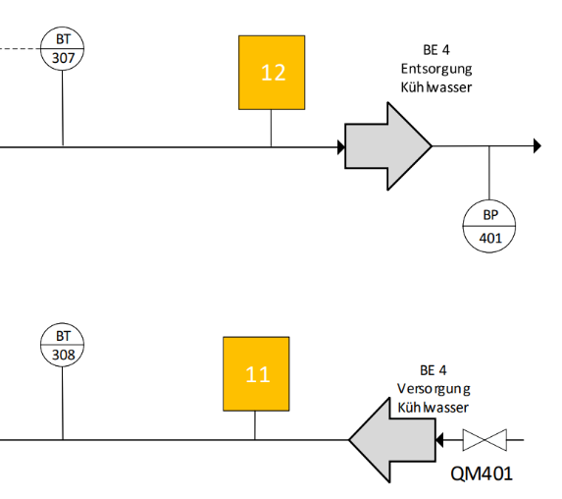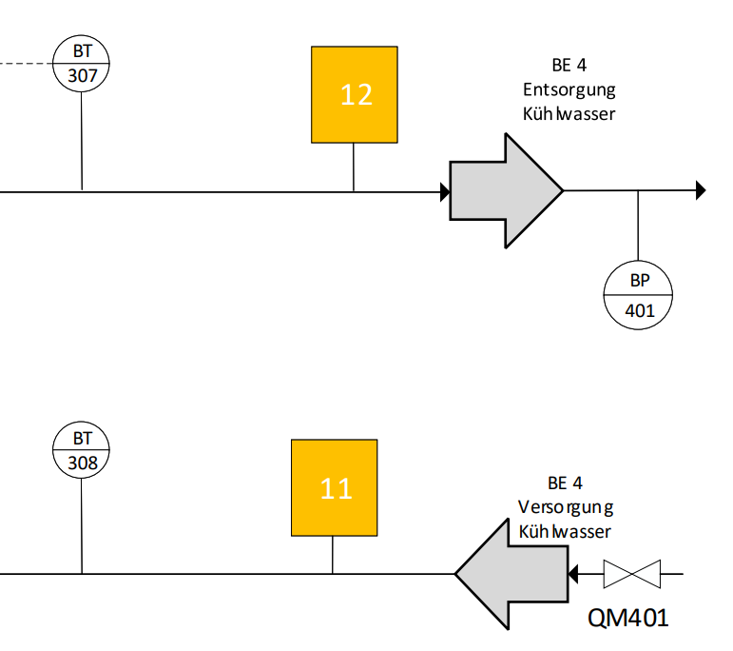

Abbildung ‑. BE4: Kühlwasserver- und -entsorgung, Auszug aus Anhang E

### Entsorgung Kondensat

Sobald Sattdampf durch eine Rohrleitung strömt, kann es durch Wärmeverluste an die Umgebung zu lokaler Kondensation kommen. Diese kann durch geeignete thermische Isolierung zwar minimiert, aber nicht vollständig verhindert werden. Um die in Kapitel 2.3 erläuterten Dampf- und Wasserschläge zu verhindern, muss also das Kondensat aus dem Kreislauf abgeführt werden. Hierzu ist die Dampfleitung zwischen der Trommel EP101 und dem Drosselventil mit einem Gefälle von ca. 5° ausgeführt. Am Ende der Rohrleitung befindet sich ein senkrechtes Sammelrohr, indem sich das Kondensat ansammeln kann, ehe es vom Kondensatabscheider QN101 aus der Leitung abgeführt wird. Die Anordnung ist in Abbildung 3‑9 dargestellt.

Ein Bild, das Text, Diagramm, Reihe, Design enthält.

Abbildung ‑. BE5: Entsorgung Kondensat, Auszug aus Anhang E

Um ein Vorwärmen des Systems mit rein flüssigem Wasser zu ermöglichen, muss der Kondensatabscheider verschließbar sein. Zu diesem Zweck ist der Kugelhahn QM103 verbaut. In einer weitergehenden Entwicklung ist die direkte Rückführung des Kondensats in den Speisewassertank CM101 vorgesehen. Um das Wasser in diesem Falle dennoch bei Bedarf ablassen bzw. austauschen zu können, wird ein weiterer Kugelhahn QM104 als Wasserabfluss eingesetzt.

### Entsorgung Dampf

Die Komponenten der Dampfleitung sind auf einen Betriebsdruck von 7,9 bar (mit Sicherheitsfaktor) ausgelegt. Trotz der apparatetechnischen Auslegung in [7] kann es im Störfall zu unvorhergesehenen Druckanstiegen in den Dampfleitungen kommen. Damit diese Komponenten dabei nicht beschädigt oder gar zerstört werden, ist als Sicherheitseinrichtung ein Druckablassventil vorgeschrieben, welches bei 8 bar Überdruck auslöst und mit geringster Verzögerung den Großteil des Dampfes über einen Wellschlauch aus dem Labor hinausführt.

## Mechanischer Aufbau

Zur Montage sind verschiedene Arbeitsabschnitte nötig, welche im Folgenden einzeln beschrieben werden. Zur Montage von Flanschverbindungen wird der Leitfaden für die Montage von Flanschverbindungen des Verbands der Chemischen Industrie e.V. (VCI) verwendet [26]. Bei Verwendung von kegligen Rohrgewinden wird jeweils das Außengewinde mit PTFE-Band umwickelt, und anschließend die Rohrgewinde ineinander geschraubt. Gerade Rohrgewinde werden wie Flanschverbindungen mit Flachdichtungen oder mit O-Ring abgedichtet, sofern eine Dichtfläche vorhanden ist.

### Heißtank

Im Heißtank CM203 liegt das PCM zunächst in fester Form vor, und wird zum Beladen des Speichers aufgeheizt bzw. aufgeschmolzen. Hierzu ist die Heizung EB202 vorgesehen. Diese besteht aus vier einzelnen mineralisolierten Heizleitungen, die in einem mäanderförmigen Muster an jeweils zwei senkrechten Lochblechen mittels verdrillten Drahts befestigt werden. Die Lochbleche werden zueinander mittels Gewindestangen und Muttern in gleichmäßigem Abstand von 10 cm platziert. Hierdurch ist eine steife, aber dennoch für das PCM durchlässige Struktur der Heizung innerhalb des Tanks gegeben. Zusätzlich bieten die Lochbleche eine Vergrößerung der wärmeübertragenden Oberfläche, weshalb eine möglichst große wärmeleitende Kontaktfläche zwischen den Heizleitungen und den Blechen angestrebt wird. Eine Hälfte der beschriebenen Heizleiterstruktur und deren Positionierung im Heißtank ist in Abbildung 3‑10 dargestellt. Zur Temperaturüberwachung des PCMs und der Heizung selbst werden Thermoelemente verwendet, die im Falle der PCM-Temperaturmessung an drei verschiedenen Positionen innerhalb des Tanks platziert und an der Struktur aus Lochblechen und Gewindestangen fixiert werden. Zur Überwachung der Heizung werden je zwei Thermoelemente pro Heizleitung unmittelbar an dieser fixiert, indem jeweils das Fühlerende mit drei Schlägen um den Heizdraht gewickelt wird. Dadurch wird eine ausreichende wärmeleitende Kontaktfläche zwischen Heizdraht und Temperaturfühler erzielt. Das gleiche Verfahren wird auch für die anderen Heizleitungen angewandt. [27]

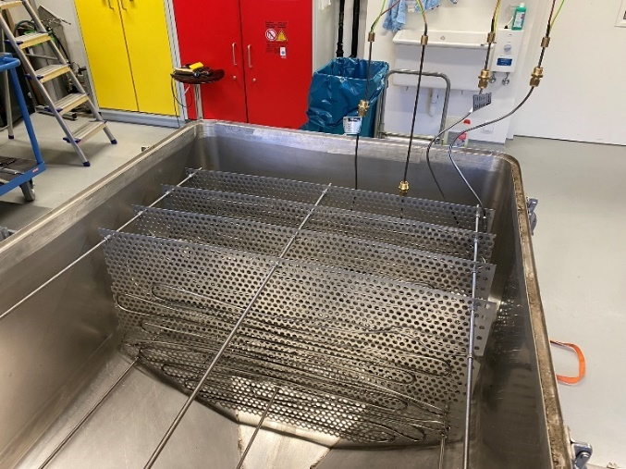

Abbildung ‑. Heizleiterstruktur im Heißtank

Im Betrieb kann es in bestimmten Situationen dazu kommen, dass der untere Teil der Heizleitung von PCM bedeckt ist, während sich der obere Teil frei in der Luft des Heißtanks befindet. In diesem Falle kann nur eine begrenzte Wärmemenge vom oberen Teil der Heizung abgeführt werden. Um eine Überhitzung der Heizung zu vermeiden, ist daher jeweils ein Thermoelement im oberen und im unteren Bereich vorgesehen.

### PCM-Rohrleitung

Die PCM-Rohrleitung besteht aus einem Wellschlauch als Kompensator, einem Absperr- und einem Regelventil, sowie aus einem geraden Rohrstück mit angeschweißtem Auslaufbogen. Der Verbund daraus ist in Abbildung 3‑11 zu sehen. Diese Komponenten sind mit Flanschverbindungen, die mit Glimmer-Dichtringen abgedichtet werden, verbunden. An der Außenseite der Rohrleitung wird eine Begleitheizung, ebenfalls bestehend aus einer mineralisolierten Heizleitung, an der PCM-Rohrleitung mittels Rohrschellen fixiert.

|  |  |  |
| --- | --- | --- |
| (a) Wellschlauch RR201 | (b) Stellventil QN201 & Absperrventil QM201 | (c) Rohr von Ventil QN201 bis Becken CM201 |

Abbildung ‑. PCM-Rohrleitung

### PCM-Becken

Das PCM-Becken besteht aus zwei Zonen: Eine Zone, in der sich die RD befindet und eine Füllstandsmesszone, in der das PCM einen von oben klar einsehbaren Flüssigkeitsspiegel zeigt, der nicht von der RD bzw. Teilen davon verdeckt wird. In der vorhergehenden Arbeit [7] war die zweite Zone als durch ein Lochblech abgetrennter Kasten vorgesehen, was jedoch erhöhte Fertigungskosten zur Folge hätte. Die Füllstandsmesszone wird daher als Teil des Gesamtbeckens ausgeführt, und somit auf die Trennung der beiden Zonen verzichtet. Das Rohr vom Heißtank zum Becken wird in einem halbrunden Ausschnitt platziert, der gleichzeitig eine definierte Überlaufkante darstellt, sodass das PCM im Falle einer Füllstandsüberschreitung zunächst nur an dieser Stelle überlaufen kann.

Um den thermischen Verlust des Beckens auszugleichen, und im Falle des Erstarrens von PCM innerhalb des Beckens CM201 dieses wieder aufschmelzen zu können, sind hier ebenfalls zwei mineralisolierte Heizleitungen verbaut, in einer ähnlichen Weise wie in Heißtank CM203. Hier wird das Lochblech aufgrund der flachen Geometrie des Beckens jedoch horizontal eingelegt, und beide Heizleitungen auf demselben Lochblech angeordnet. Aufgrund des ausbleibenden Höhenunterschieds ist hier zudem ein Thermoelement je Heizung zur Temperaturüberwachung ausreichend. Zusätzlich wird die Temperatur des PCMs an zwei diagonal gegenüberliegenden Positionen überwacht.

### Einhausung

Um den Wärmeverlust an die Umgebung zu minimieren, werden die mediumführenden Komponenten der Betriebseinheiten BE1 und BE2 thermisch isoliert. Durch eine Überdachung der Trommel wird dies auch für das Becken und die Trommel ermöglicht. Hierzu wird eine Einhausung konstruiert, die mit zwei Sichtfenstern versehen ist, durch die eine Füllstandserfassung mittels der Radarsonde BL201 stattfindet. Nach Rücksprache mit dem Sondenhersteller kann diese zwar durch ein Medium wie Glas hindurchmessen, jedoch sollte das Glas hierfür relativ zur Antenne geneigt sein. So wird das Radarecho der Glasscheibe selbst nicht in die Antenne zurückreflektiert, sondern im Raum zerstreut. Die in Abbildung 3‑12 gezeigte Einhausung wird als Blechkonstruktion ausgeführt, dessen Einzelteile an Verbindungslaschen verschraubt werden.

|  |  |
| --- | --- |
| Ein Bild, das Rechteck, Materialeigenschaft, Design enthält.  Automatisch generierte Beschreibung  (a) | Ein Bild, das Im Haus, Bautechnik, Stahl, Industrie enthält.  Automatisch generierte Beschreibung  (b) |

Abbildung ‑. Einhausung

(a) CAD-Konstruktion, (b) realer Aufbau

### Schaber

Wie bereits in Kapitel 2.5 erläutert, muss das an der RD erstarrte PCM kontinuierlich von dessen Oberfläche abgetragen werden. Hierzu wird die Trommel in Rotation versetzt und ein Schaber gegen die rotierende Oberfläche gepresst. Dabei gilt die Anforderung, dass der Schaber die geschlichtete Oberfläche der RD nicht zerkratzen oder in anderer Weise beschädigen darf, und gleichzeitig das gesamte PCM, das während einer Rotation erstarrt, von der Oberfläche abgetragen werden muss. Die Anforderung des schonenden Abtragens wird durch die Verwendung eines Materials mit geringerer Härte im Vergleich zum Trommelwerkstoff erfüllt. Da an dem Schaber selbst durch den Kontakt mit dem erstarrten PCM keine Schäden auftreten dürfen, und der Materialabtrag des Schaberwerkstoffs durch das kontinuierliche Reiben an der Trommel möglichst minimiert werden soll, ist hierfür ein geeigneter Kompromiss aus weder zu hoher noch zu geringer Härte zu finden. Zudem muss der Schaber steif genug sein, damit er sich beim Andrücken an die Trommeloberfläche nicht unzulässig verformt. Dies kann entweder durch eine entsprechend große Materialstärke oder durch einen möglichst hohen Elastizitätsmodul $E$ erreicht werden. Es wird eine möglichst geringe Materialstärke angestrebt, da dies die Ausbildung einer Aufbauschneide aus abgetragenem PCM vermeidet. Unter Abwägung der zuvor genannten Anforderungen kommen die in Tabelle 3‑2 ab Zeile 3 aufgeführten Materialien infrage. Da auf keine Erfahrungswerte bezüglich der erforderlichen Anpresskraft bei der vorliegenden Anwendung zurückgegriffen werden kann, wird zunächst eine Auswahl aus diesen Materialien in verschiedenen Stärken geordert, um systematisch erproben zu können, ab welcher Härte bzw. Materialstärke die gegebenen Anforderungen erfüllt werden.

Tabelle ‑. Potenzielle Materialpaarungen für den Schaber

|  |  |  |  |  |  |
| --- | --- | --- | --- | --- | --- |
| **Materialbezeichnung & Zustand** | **Stärke(n) [mm]** | **Härte HB** | **E [GPa]** | **α [10-6 K-1]** | **Quelle** |
| Edelstahl 1.4571; Trommel | - | ≤ 215 | 200 | 17,5 | [28], [29] |
| Edelstahl 1.4301; Winkel | 40x20x4 | ≤ 215 | 186 | 16,5 | [30], [31] |
| Kupfer CW004A, R240 | 0,5; 1; 5; | 65-95 | 110-122 | 17,3 | [32] |
| Kupfer CW008A, R240 | 1,5 | 75 | 127 | 17,7 | [33] |
| Messing CW617N, M | 3 | 125 | 96 | 21,1 | [34], [35] |
| Messing CW508L, R410 | 0,5; 1; 1,5 | 120-155 | 110 | 21 | [36] |
| Messing CW612N, R490 | 0,8 | 143-171 | 102 | 21 | [37] |
| Edelstahl X6Cr17 (1.4016) | 1 | 130-170 | 220-212 | 11 | [38] |

Die gleichzeitige Anforderung aus geringer Materialstärke und hoher Steifigkeit erfordern eine zusätzliche Versteifung. Daher wird der Schaber aus einem Winkelprofil aus Edelstahl mit aufgeschraubter Klinge aus Kupfer gefertigt, siehe Abbildung 3‑13 (a). Die unterschiedlichen Längenausdehnungskoeffizienten (siehe Tabelle 3‑2, Spalte 5) führen unter Einfluss des örtlichen und zeitlichen Temperaturgradienten unterschiedlich starken Ausdehnung beider Komponenten. Dies führt zu einer Verformung im Sinne einer Bimetallfeder, und kann den gleichmäßigen Kontakt zur Trommel beeinträchtigen. Aus diesem Grund wird die Klinge bei Montage vorgewärmt und anschließend mit dem Winkel verschraubt. Nach Abkühlung des Zusammenbaus stellt sich eine Vorspannung ein, die durch die Erwärmung im Betrieb zurückgebildet wird.

|  |  |
| --- | --- |
| Ein Bild, das Screenshot, Diagramm, Reihe, Antenne enthält.  Automatisch generierte Beschreibung  (a) | Ein Bild, das Im Haus, Bautechnik, Fabrik, Industrie enthält.  Automatisch generierte Beschreibung  (b) |

Abbildung ‑. Aufbau des Schabers. (a) Skizze, (b) Halterung

Wie in Abbildung 3‑13 (b) zu sehen ist, sind an den Stützen der Stehlager waagrechte Aluminiumprofile mit Linearführung montiert, auf denen Schlitten aufgesetzt werden. Mithilfe dieser wird der Schaber korrekt positioniert. Die nötige Anpresskraft des Schabers an die Trommel wird über einen einfachen Gewindetrieb erreicht. Der in Abbildung 3‑13 (a) skizzierte Winkel zwischen Klinge und Tangentialebene der Trommel an der Kontaktlinie wird als Kontaktwinkel γ bezeichnet.

### Kalttank

Nach dem Abschaben fällt das PCM auf ein trichterförmiges, abschüssiges Blech, auf dem es in die Öffnung des Kalttanks CM202 hinabgleitet. Im Kalttank befindet sich das PCM also im erstarrten, allerdings noch heißen Zustand. Daher werden darin drei Thermoelemente in verschiedenen Höhen angebracht, die die PCM-Temperatur nach dem Abschaben messen. Am unteren Auslass des Kalttanks ist eine Blechkonstruktion vorgesehen, durch die das PCM von diesem Auslass in die Einlaufsonde der Förderschnecke GL201 gelangt.

### Förderschnecke

Die Förderschnecke GL201 besteht aus einer Einlaufsonde, einem starren Rohr und Rohrbogen, einer Auslaufsonde, einem Flachwendel und einem Getriebemotor am Auslaufende. Zwischen Auslaufsonde und Getriebemotor ist eine Kühlstrecke vorgesehen, die den Motor vor unzulässiger Erhitzung schützt. Die Motorwelle ist mit dem Flachwendel torsionssteif verbunden. Durch die Rotation des Wendels innerhalb des Rohres wird das erstarrte PCM entgegen der Schwerkraft in den Heißtank CM203 zurückgefördert.

### Speisewasserleitung

Die Temperatur im Speisewassertank CM101 wird durch zwei Thermoelemente in unterschiedlichen Höhen überwacht. Durch den Betrieb können sich aus einzelnen Komponenten Schmutzpartikel lösen, die sich im Speisewassertank akkumulieren. Ein Schmutzfänger verhindert das Wiedereinbringen von Schmutzpartikeln in diesen Kreislauf. Ein handbetätigter Kugelhahn ermöglicht das Absperren des Tankauslass, sodass der Schmutzfänger bei Bedarf gereinigt werden kann. Bis zum Einlauf des Durchlauferhitzers EB102 werden Rohre mit einem Innendurchmesser von 8mm verwendet, die mit Klemmringverschraubungen verbunden werden. Auf die optionale Widerstandsheizung EB101 innerhalb des Speisewassertanks wird bei diesem Aufbau verzichtet, stattdessen kann der gesamte Speisewasserkreislauf vor Beginn des eigentlichen Versuchs durch den Durchlauferhitzer EB102 vorgewärmt werden. Ab dem Durchlauferhitzer werden für den Rest der Leitung die Rohre mit Flanschen verbunden, weil ab hier bei Undichtigkeiten potenziell Dampf austreten kann. Außerdem können so bereits gebrauchte Komponenten wie der Kugelhahn QM101 wiederverwendet werden. Für den Einbau der Messtellen BP102 und BT106 werden Flansch-T-Stücke verwendet. Abgedichtet werden die Flansche mit Spiraldichtungen und Flachdichtungen aus Graphit mit Metalleinlage. Die Einheit aus den Komponenten EB102 bis RR101 wird mithilfe einer Kombination aus Rohrschellen, Gewindestiften und Langmuttern auf den bereits verbauten Aluminiumprofilen abgestützt.

### Rotating Drum

Die Hauptkomponente „Rotating Drum“ EP101 ist mittels Stehlagern auf dem gleichen Gestell abgestützt, auf dem sich auch das Becken CM201 befindet. Das Gestell ist hierzu mit zwei Stützen versehen, auf denen die Stehlager in der richtigen Höhe montiert werden können. Aufgrund eines Fertigungsfehlers muss eine der Stützen entfernt werden. Sie wird durch eine Konstruktion aus Aluminiumprofilen ersetzt, was den Vorteil der Höhenverstellbarkeit bietet. Bei der Montage können die Stehlager so zueinander ausgerichtet werden, dass die RD genau horizontal liegt. Der PCM-Trichter zum Abführen des erstarrten PCMs ist ebenfalls an den zuvor erwähnten Aluminiumprofilen mittels eines horizontalen Trägerprofils befestigt. Der Ein- und Auslauf der RD ist jeweils mittels Flanschverbindungen an einer Drehdurchführung verbunden. Damit wird das HTF aus der feststehenden Wasserleitung in die sich drehende Hohlwelle und auf der anderen Seite in die Dampfleitung geführt. Gemäß Herstellerangabe werden die Drehdurchführungen jeweils mit einer axial verschiebbaren Verdrehsicherung versehen, um die dynamische Belastung der angeschlossenen Wellschläuche zu minimieren. Angetrieben wird die RD durch einen Schneckengetriebemotor, der das Drehmoment mittels eines Kettentriebs auf die Antriebswelle überträgt. Dieser Kettentrieb ist auf der Einlaufseite der RD montiert und wird mit einem Berührungsschutz aus Lochblech versehen, um ein Hineingreifen während des Betriebs zu verhindern. Das Getriebe befindet sich auf einer verschiebbaren Vorrichtung, damit es nach Montage der Antriebskette an eine Position gerückt werden kann, bei der sich die nötige Kettenspannung bei einem Kettendurchhang von 1-2% des Achsabstands einstellt.

### Dampfleitung

Die Dampfleitung beginnt mit einem Wellschlauch, der eine thermische Ausdehnung der Trommel, und dessen resultierende axiale Verschiebung ausgleicht. Um sich potenziell bildendes Kondensat ablaufen zu lassen, ist die Dampfleitung mit einem leichten Gefälle versehen. Die Messtellen BP103 und BT107, sowie das Überdruckventil FL101 sind mittels T-Stücken entlang der Rohrleitung verbunden, die wie die Speisewasserleitung auf einem parallel verlaufenden Aluminiumprofil abstützt ist. Das Kondensat kann am Ende des Gefälles durch ein T-Stück ablaufen und sich in einem Rohrstück sammeln, bevor es durch den Kondensatabscheider aus dem Kreislauf entfernt wird. Im Gegensatz dazu strömt der Dampf durch den oberen Auslass des T-Stücks, wird durch einen Rohrbogen geleitet und auf Umgebungsdruck im Expansionsventil (idealisiert isenthalp) entspannt und dabei überhitzt. Der überhitzte Dampf tritt in den Kondensator EP102 ein, in dem es durch Betriebseinheit 3 kondensiert und abgekühlt wird. Das Kondensat wird durch einen Schlauch in den Speisewassertank EB102 zurückgeführt. Der Kondensator ist dabei auf einem Gestell aus Aluminiumprofilen abgestützt, das seinerseits mit dem Gestell des Heißtanks CM203 verbunden ist. Die Dampfleitung inklusive der Peripherie aus Kondensatabfluss, Expansionsventil und Kondensator ist in Abbildung 3‑14 (a) gezeigt.

|  |  |
| --- | --- |
|  | Ein Bild, das Maschine, Elektrische Leitungen, Bautechnik, Kabel enthält.  Automatisch generierte Beschreibung |
| (a) | (b) |

Abbildung ‑. (a) Dampfleitung inklusive Peripherie  
(b) Kühlwassertank und -pumpen

### Kühlwasserkreislauf

Die Basis des Kühlwasserkreislaufs stellt der in Abbildung 3‑14 (b) gezeigte Kühlwassertank CM301 dar. Hierfür wird ein 1000 L IBC-Container mit angeschweißten Ein- und Auslässen verwendet. Auf diesem Tank bzw. dem mitgelieferten Stahlrahmen werden auch die Komponenten des Sekundärkreislaufs (bis auf die Kreiselpumpe) abgestellt. Alle Komponenten des Kühlwasserkreislaufs werden mit Universalschläuchen verbunden, da hier das Medium in keiner Leitung den Siedepunkt übersteigt, und auch die maximale Anwendungstemperatur der Schläuche (100 °C) nicht überschritten wird. Die verwendeten Kreiselpumpen können Wasser nur ansaugen, wenn sich bereits eine Wassersäule in der Zuleitung befindet. Daher werden sie so auf einer eigenen Abstützung montiert, dass die Einlässe unterhalb des Kühlwasserspiegels liegen. Der Anschluss des Tanks folgt dem Prinzip der kreuzweisen Entnahme und Rückführung des Wassers: Die Entnahme des Wassers erfolgt jeweils am unteren Anschluss, um einen Vordruck für die Kreiselpumpen zu liefern. Die Rückführung aus dem Primärkreislauf erfolgt oberhalb des Entnahmestutzens für den Sekundärkreislauf, und für den Sekundärkreislauf entsprechend oberhalb der Primärkreislaufentnahme. Dies stellt eine möglichst gute Durchmischung der warmen und kalten Wassermassen innerhalb des Tanks sicher, und es kann auf eine zusätzliche Umwälzpumpe verzichtet werden.

### Wärmedämmung

Um den Wärmeverlust zwischen den PCM-führenden Komponenten und der restlichen Struktur zu reduzieren, wird zwischen den Kontaktflächen jeweils eine Kalziumsilikatplatte platziert. Die Komponenten, die hochtemperiertes Medium befördern oder lagern werden mit aluminiumkaschierter Steinwolle gedämmt. Dabei werden der Heißtank und die Rohrleitung für das flüssige PCM mit einer Dämmschicht von 100 mm versehen, während aus Kostengründen für die anderen Komponenten eine Schicht von 50 mm gewählt wird. Bei den Komponenten, die flüssiges PCM beinhalten, ist eine stärkere Dämmschicht unabdingbar, um ungewollte Erstarrungen innerhalb der Rohrleitungen und des Heißtanks zu verhindern. Ausgeführt wird die Installation der Wärmedämmung durch einen externen Dienstleister. Der vollständig gedämmte Versuchsstand ist in Abbildung 3‑15 gezeigt. Befestigt wird das Dämmmaterial bei der Dämmung von Rohren und Ventilen durch Drahtumwicklungen. Bei der Dämmung größerer Flächen kommen Schweiß-Tellerstifte zum Einsatz, mit denen die Lamellenmatten an der jeweiligen zu dämmende Oberfläche gehalten werden.

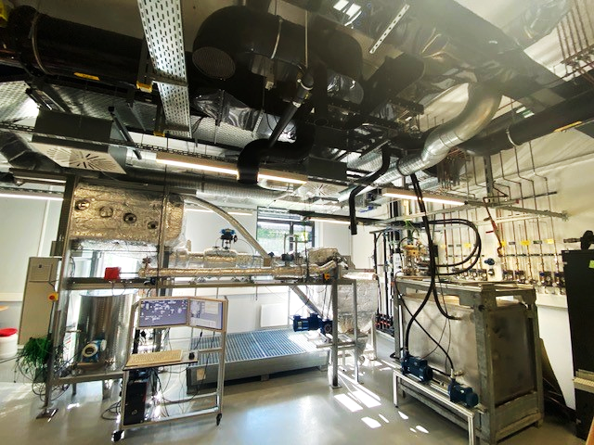

Abbildung ‑. Fertiggestellter Versuchsstand mit installierter Wärmedämmung

## Elektrischer Aufbau

Das elektrische System der Anlage ist in zwei Bereiche aufgeteilt. Diese sind Messtechnik bzw. Sensorik und Leistungselektronik bzw. Aktorik. Für die beiden Bereiche wird jeweils ein eigener Schaltschrank verwendet. Der Schaltschrank SC1 (engl.: Switch Cabinet 1) für die Messtechnik ist dabei mit einem 230 V AC und 24 V DC-Netz ausgestattet, der Schaltschrank 2 (SC2) für Leistungselektronik hingegen mit einem 230 V Single-Phase AC und 400 V 3-Phase DC Netz. Grundsätzlich werden alle Leitungen, wenn möglich in abdeckbaren Kabelkanälen verlegt, um unbeabsichtigten Kontakt zu verhindern und ein ungehindertes Bewegen im Bereich der Anlage während weiterer Aufbau- und Wartungsarbeiten zu erlauben.

|  |  |
| --- | --- |
| 1. Schaltschrank 1 | 1. Schaltschrank 2 |

Abbildung ‑. Schaltschränke 1 und 2

### Sensorik

Sämtliche Signale der Messstellen (im R&I Fließschema jeweils mit der Kennung „B“ versehen) werden mithilfe von Sensorkabeln im SC1 zusammengeführt und an die sich dort befindliche Speicherprogrammierbare Steuerung (SPS) angeschlossen. Hierbei handelt es sich um größtenteils analoge Signale: Im Falle von Sensoren ohne eigenen Umformer, z.B. Thermoelementen und Widerstandsthermometern (Pt100 und PTC) wird ein Spannungssignal bzw. ein elektrischer, temperaturabhängiger Widerstand gemessen und durch die SPS in die entsprechende physikalische Messgröße (in diesem Falle Temperatur) umgerechnet bzw. interpretiert. Alle anderen Sensoren sind mit eigenen Messumformern ausgestattet, die das gemessene Signal in ein analoges Stromsignal in der Bandbreite 4…20 mA umwandeln. Auch diese Signale werden durch die SPS in die jeweilige physikalische Messgröße umgerechnet. Die SPS verfügt über Schnittstellen für Analog-Digital-Wandler (ADC), welche analoge Signale messen und dann in ein digitales Signal umwandeln. Dieses Signal wird über eine Busleitung an die CPU gesendet und im temporären Speicher abgelegt.

### Aktorik

Als Aktoren werden alle Komponenten bezeichnet, die einen steuerbaren Einfluss auf das System oder Teile davon haben. Dazu zählen zum einen die Heizungen (EB102, EB201, EB202, EB203), zum anderen die elektrischen Antriebe des Schneckengetriebemotors MA101, der Förderschnecke GL201 sowie der Pumpen GP301 und GP302. Die Leistungsversorgung erfolgt hierbei elektrisch unter Nutzung von Hochspannung (230 V AC bzw. 400 V 3-Phasen AC) durch den SC1. Eine Ausnahme stellt die Pumpe GP101 dar, die aufgrund der geringen benötigten Leistung nur mit 24 V DC betrieben wird, und daher durch den SC1 mit elektrischer Spannung versorgt wird. Daher ist im SC1 kein zusätzliches 24 V Netz nötig. Alle Ventile, die über einen Antrieb verfügen (QM101, QN102, QN201 sowie QN301) sind ebenfalls Aktoren. Im Gegensatz zu den zuvor genannten wird hier die Antriebsleistung jedoch nicht in elektrischer, sondern pneumatischer Form durch ein gebäudezentrales Druckluftnetz bereitgestellt. Die Vorsteuerventile und Positionsregler können direkt über Signale der SPS angesteuert werden. Das Ein- und Ausschalten der elektronisch leistungsversorgten Komponenten geschieht durch Verwendung von Schützen, also magnetischer Kontaktschalter, die ihrerseits mittels digitaler Signale von der SPS angesteuert werden. Da die Komponenten Förderschnecke (GL201), sowie die beiden Kreiselpumpen GP301 und GP302 nicht leistungsgeregelt sind, reicht hier eine einfache Ein-/Aus Schaltung mittels der genannten Schütze aus. Die geregelten Komponenten werden in den folgenden Abschnitten weiter erläutert.

#### Widerstandsheizungen

Die Heizleiter werden auf zwei verschiedene Arten angesteuert: Thyristor-Leistungssteller des Typs JUMO TYA 201, und Halbleiterrelais. Die Thyristor-Leistungssteller bieten den Vorteil einer genaueren Regelung durch Verwendung von Phasenanschnittsteuerung und geben zudem als Ausgangssignal den aktuellen Ist-Wert der abgegebenen Leistung zurück. [39] Sie sind laut Hersteller der Heizleitungen ab einer Betriebstemperatur von 300 °C unbedingt erforderlich. Nachteilig an dieser Art der Ansteuerung sind jedoch die höheren Bauteilkosten, weshalb sie lediglich für die vier Heizelemente der Heizung EB202 verwendet werden. Die mineralisolierten Heizleiter der Heizung EB201 und EB203 werden daher mit Halbleiterrelais betrieben, die ein schnelles zyklisches Ein- und Ausschalten mittels Pulsweitenmodulation (PWM) erlauben. Auf die gleiche Art wird der Durchlauferhitzer EB102 betrieben, allerdings mit einem vom Hersteller mitgelieferten Halbleiterrelais.

Für die im Heißtank und als Begleitheizung verbauten Heizleiter, sowie für den Durchlauferhitzer liegen Leistungsangaben der Hersteller vor. Die Heizung EB201 im Becken CM201 besteht aus gebrauchten Heizleitern, die über kein Typenschild verfügen. Daher muss deren Leistung aus dem gemessenen Widerstand berechnet werden. Die Leistung von Widerstandsheizungen lässt sich mit Gleichung (3‑3) berechnen. Da der Widerstand nur ohne Last und bei Raumtemperatur gemessen werden kann, ergibt dies eine Unterschätzung des Widerstands, was zu einer Überschätzung der Leistung bei Heizung EB201 führt. Die Leistungen der Heizungen sind in Tabelle 3‑3 zusammengefasst.

|  |  |
| --- | --- |
|  | (‑) |

Tabelle ‑. Leistung der verbauten Heizungen

|  |  |  |  |  |  |  |  |
| --- | --- | --- | --- | --- | --- | --- | --- |
| Heizung |  |  | EB201-1 | EB201-2 | EB202 | EB203 | EB102 |
| Spannung | U | V | 230 | 230 | 230 | 230 | 400V |
| Widerstand | R | Ω | 30,7 | 31,4 |  |  |  |
| Maximalleistung | P | kW | 1,72 | 1,69 | 11,6 | 0,735 | 14,0 |

#### Schneckengetriebemotor

Der Antriebsmotor der RD besteht aus einer Drehstrom-Asynchronmaschine, die an ein Schneckengetriebe gekoppelt ist. Die Drehzahlsteuerung erfolgt über einen Frequenzumrichter, der die Eingangs-Netzfrequenz auf eine bestimmte Betriebsfrequenz übersetzt, womit schließlich die geforderte Drehzahl des Motors erreicht wird. Der Motor bzw. dessen Wicklungen werden außerdem durch eingebaute PTC-Kaltleiter temperaturüberwacht, sodass der Antrieb bei drohender thermischer Überlastung automatisch abgeschaltet werden kann. Die Steuerung des Motors über den Frequenzumrichter macht einen Fremdlüfter erforderlich, da sich der Eigenlüfter synchron mit der Motorwelle selbst dreht, und in bestimmten Betriebssituationen mit geringer Drehzahl dessen Kühlleistung potenziell nicht ausreicht.

## Messverfahren

Zur Auswertung des Versuchs sowie zur Betriebsüberwachung der Anlage kommen verschiedene Messverfahren zum Einsatz, mit denen die Parameter Temperatur, Druck, Massen- bzw. Volumenstrom, Dampfqualität, sowie Füllstand erfasst werden.

### Temperatur

Zwei gängige Verfahren zur Temperaturmessung in stehenden oder fließenden Medien, sowie an Oberflächen sind Thermoelemente und Widerstandsthermometer. Bei beiden Verfahren muss zur genauen Messung ein guter thermischer Kontakt zwischen Fühler und Messobjekt gewährleistet sein. Für Grenztemperaturüberwachungen hingegen kommen oft PTC‑Thermistoren zum Einsatz.

#### PTC-Thermistoren

Positive Temperature Coefficient (PTC) Thermistoren haben die Eigenschaft, dass sie bis zu einer bestimmten Ansprechtemperatur niederohmig sind, und der Widerstand ab dieser Ansprechtemperatur über mehrere Zehnerpotenzen steigt. Die in Abbildung 3‑17 gezeigte Widerstandskennlinie von PTC‑Thermistoren ist dementsprechend stark nichtlinear. Der Anstieg des Widerstands geschieht in einem engen Temperaturbereich, und nach Überschreiten der Maximaltemperatur $T_{max}$ folgt der Widerstand der Kennlinie eines NTCs (Negative Temperature Coefficient), der Widerstand sinkt also mit weiter steigender Temperatur [40]. Daher eignet sich diese Art der Widerstandstemperatursensoren nicht zur Temperaturmessung im eigentlichen Sinne, sondern stattdessen zur Überwachung, ob eine bestimmte Grenztemperatur erreicht wurde. Sie kommen daher im Schneckengetriebemotor MA101 (Messstelle BT110) und im Antriebsmotor der Förderschnecke GL201 (Messstelle BT227) zum Einsatz.

Ein Bild, das Entwurf, Diagramm, Reihe, Zeichnung enthält.

Abbildung ‑. Kennlinie eines PTC-Thermistors.

#### Pt100-Widerstandsthermometer

Für präzisere Temperaturmessungen werden an zwei Stellen des Versuchsaufbaus (vor der Trommel: BT106 und nach der Trommel: BT107) Platin-Temperatursensoren des Typs Pt100 eingesetzt. Im Gegensatz zu PTC-Thermistoren ist der Temperaturkoeffizient hierbei stets positiv und flacher. Platin kommt zur Anwendung, da dieses in Form dünner Drähte mit hoher Reinheit hergestellt werden kann. [40]. Die Widerstandskennlinie wird im Bereich $0 °C ≤ T ≤ 850 °C$ mit einem Polynom zweiten Gerades nach ITS-90 Standard [27] beschrieben:

|  |  |
| --- | --- |
|  | (‑) |

Mit , und $B= -5,775·{10}^{-7}$.

Der Referenzwiderstand von $100 Ω$ bei einer Temperatur von 0 °C ist namensgebend für die Pt100-Charakteristik. Der Widerstand wird durch den Analog-Digital-Wandler (ADC) ausgelesen und von der SPS mittels einer inversen Kennlinie in eine Temperatur umgerechnet.

Da bei dieser Art der Temperaturmessung der Leitungswiderstand von der Messtelle bis zum ADC potenziell einen signifikanten systematischen Fehler hervorruft, werden Pt100-Sensoren in Vierleiter-Konfiguration verwendet. Mit dieser Konfiguration lassen sich die Fehler durch unbekannt Leitungswiderstände weitestgehend eliminieren.

#### Thermoelemente

An allen anderen Temperaturmessstellen werden Thermoelemente vom Typ K, Klasse 1 verwendet. Hierbei handelt es sich um die Materialpaarung NiCr-NiAl [27]. Diese führt durch den Seebeck-Effekt zu einer Thermospannung gemäß der Kennlinie in Gleichung (3‑5), dessen Koeffizienten in Tabelle 3‑4 aufgelistet sind. Die Thermospannung wird durch den ADC ausgelesen und wie bei den Widerstandsthermometern in der SPS mittels einer inversen Kennlinie in eine Temperatur umgerechnet.

|  |  |
| --- | --- |
|  | (‑) |

für 0 ◦C ≤ T ≤ 1300 ◦C, n = 9.

Tabelle ‑. Koeffizienten der Gleichung (3‑5) für die Kennlinie U(T)  
 der Thermoelemente Typ K [27]

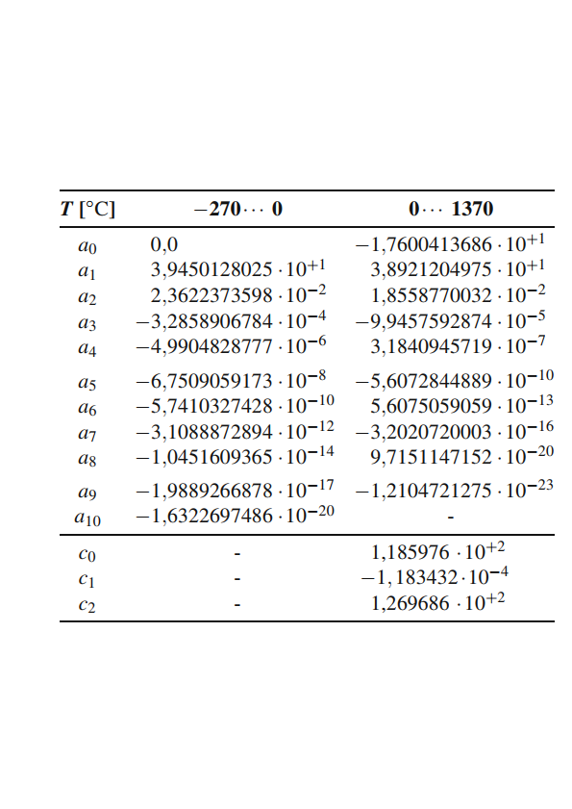

### Druck

Zur Druckmessung kommen an den Messstellen BP101 bis BP103 piezoresistive Edelstahl-Siliziumsensoren des Typs DMP 331P zum Einsatz. Diese messen den Absolutdruck des Mediums mittels einer Siliziummembran, die sich je nach anliegendem Druck verformt bzw. mechanische Spannung erfährt, und dessen spezifischer Widerstand sich demnach ändert. Die Änderung dieses Widerstands wird beispielsweise durch Verwendung einer Wheatstone-Brücke erfasst. [41] Im Falle des hier verwendeten Sensortyps ist ein solcher Messumformer bereits in das Sensorgehäuse integriert, sodass dieser ein bereits kalibriertes Stromsignal im Bereich von 4-20 mA proportional zum gemessenen Druck liefert.

### Massenstrom

Der Eingangsmassenstrom des Wassers in die Trommel EP101 wird unmittelbar nach der Pumpe GP101 gemessen. Hierzu kommt ein Coriolis-Massenflussmessgerät des Typs Promass 83, Marke Endress+Hauser zum Einsatz, in dem das Medium durch ein extern zur Schwingung angeregtes Messrohr geführt wird, das eine U-förmige Schleife beschreibt. Durch die Schwingung muss ein Fluidteilchen, welches durch das Rohr fließt, eine laterale Beschleunigung erfahren, was im Gegenzug eine Trägheitskraft auf das Rohr bewirkt. Diese führt zu einer zusätzlichen Schwingung des Rohrs, um eine Achse senkrecht zur ersten Schwingungsachse. Die Überlagerung der beiden Schwingungen führen zu einem zeitlich versetzten Schwingen des Ein- und Auslaufschenkels. Diese Phasenverschiebung der Schwingung wird durch seitlich neben diesen Schenkeln angebrachten elektrodynamischen Sensoren erfasst und in einen Massenfluss umgerechnet. [42], [43]

### Volumenstrom

Der Volumenstrom des Dampfes wird durch einen Wirbelzähler des Typs Prowirl F200, Marke Endress+Hauser, gemessen (im Fließschema: BF102). Im Strömungsquerschnitt ist ein Staukörper platziert, hinter dem sich ab einer Reynoldszahl von $Re=5000$ [44] aufgrund lokaler Strömungsablösung abwechselnd Wirbel mit entgegengesetztem Drehsinn bilden, die jeweils einen lokalen Unterdruck hervorrufen. Diese seitlichen Druckschwankungen werden als Oszillation durch einen mechanischen Messaufnehmer (auch Sensorfahne oder Messpaddel genannt) erfasst und durch einen Messumformer in elektrische Signale umgewandelt. Innerhalb der vorgegebenen Einsatzgrenzen entstehen die Wirbel sehr zuverlässig, und die Frequenz der Wirbelablösung steigt linear mit dem Volumenstrom [42]. Um die vom Hersteller spezifizierte Messgenauigkeit erreichen zu können, muss gemäß Betriebsanweisung eine gerade Einlaufstrecke von 20xDN (DN=Nenndurchmesser, hier 25 mm) und eine Auslaufstrecke von 5xDN eingehalten werden [44]. Über eine integrierte Temperatur- und Druckmessung, und ein hinterlegtes Stoffeigenschaftsmodell für das jeweilige Prozessmedium, kann zudem der Massenstrom ausgegeben werden, was in der vorliegenden Anwendung genutzt wird.

### Dampfqualität

Das Messgerät Prowirl F200 kann laut Hersteller zusätzlich die Dampfqualität erfassen. Liegt Dampf mit einer Qualität von $x<1$ vor, so bildet sich in der Rohrleitung Kondensat, welches in einem horizontalen Rohr im untersten Querschnittsbereich entlangströmt. Strömt dieses Kondensat nun an dem Messaufnehmer vorbei, ändert sich die Schwingung des Messaufnehmers von einer rein lateralen Schwingung zu einer „Taumelschwingung“, der Messaufnehmer wird also minimal tordiert. Diese Änderung der Schwingungsmode wird ebenfalls durch den kapazitiven Sensor am Messaufnehmer erfasst. Je geringer die Dampfqualität, desto stärker ist die Abweichung von der lateralen Schwingung. Da sich das Kondensat schwerkraftgetrieben im unteren Bereich der Rohrleitung sammelt, ist die Montage des Messgeräts mit dem Messkopf nach unten notwendig. Zudem muss die Rohrleitung näherungsweise horizontal verlaufen [44]. Die Ausgabe der Dampfqualität ist im Fließschema mit der Nummer BQ101 bezeichnet.

### Füllstand

Die Erfassung des Füllstands erfolgt einerseits durch eine Radarsonde des Typs VegaPuls C23 (Messtelle BL201) und andererseits visuell durch eine statisch angebrachte Kamera für den Fall, dass die Messung durch die Radarsonde ausfällt. Die Radarsonde sendet über eine Antenne ein kontinuierliches, frequenzmoduliertes Signal aus (auch FMCW – Frequency Modulated Continuous Wave) genannt. Die Sendefrequenz folgt dabei beispielsweise einer Sägezahnform. [45] Aus der Differenz zwischen der Sende- und Empfangsfrequenz errechnet das Gerät die Laufzeit des Signals, die proportional zur gemessenen Distanz ist. Die Distanz wird durch Festlegung eines minimalen und maximalen Distanzwerts schließlich auf einen prozentualen Füllstand des Beckens umgerechnet. [46]

## Inbetriebnahme

Die Inbetriebnahme des Versuchsstands wird in verschiedene Arbeitsschritte aufgeteilt, die im Folgenden beschrieben werden. Diese beinhalten das Befüllen der Tanks und die Implementierung der Software mit Programmierung der Benutzerschnittstelle sowie der digitalen Regler.

### Befüllung der Wassertanks

Damit sich bei der Verdampfung innerhalb der RD keine Rückstände wie beispielsweise Kalk oder andere, nicht mitverdampfende Stoffe ansammeln, ist die Verwendung von Wasser mit besonderem Reinheitsgrad erforderlich. Hierzu eignet sich beispielsweise destilliertes Wasser oder de-ionisiertes Wasser (auch: „DI-Wasser“). Der Speisewassertank wird mit DI-Wasser befüllt, da dieses der hauseigenen Osmoseanlage entnommen werden kann und somit im Gegensatz zum destillierten Wasser kostengünstig zur Verfügung steht. DI-Wasser zeichnet sich dadurch aus, dass aus ihm sowohl die Kationen wie beispielsweise Natrium, Kalzium, Magnesium als auch die Anionen wie Chloride, Sulfate und Nitrate gezielt durch ein Filterungsverfahren herausgelöst wurden. [47] Der Reinheitsgrad ist etwas niedriger als bei destilliertem Wasser [47], aber dennoch für die gegebene Anwendung ausreichend. Die Menge des befüllten Wassers ist so abgestimmt, dass sich einerseits während allen Phasen des Versuchs genügend Wasser im Tank befindet, sodass die Pumpe GP101 niemals „trocken“ läuft. Andererseits wird das erforderliche Vorwärmen des umlaufenden Wassers auf ein Minimum begrenzt, sodass möglichst schnell ein stationärer Zustand erreicht wird.

Da das Wasser des Pufferspeichers ausschließlich zur Kühlung des erzeugten Dampfes dient, ist ein Verdampfen dieses Wassers nicht zu erwarten. Demnach kann hierfür Brauchwasser bzw. Leitungswasser verwendet werden. Der Pufferspeicher wird mit 800 L Brauchwasser beladen.

### Befüllung des PCM-Tanks

PCM wird aus zwei Komponenten gemischt. Es handelt sich um Natriumnitrat (NaNO3) und Kaliumnitrat (KNO3). Beide Materialien werden palettenweise in Säcken zu je 25 kg geliefert. Das NaNO3 liegt in Form von Prills (kleine Kügelchen mit einem Durchmesser von 1-5 mm) vor, was die Dosierung und das weitere Handling erheblich vereinfacht. KNO3 hingegen liegt prinzipiell in Pulverform vor, neigt aber aufgrund seiner starken Hygroskopizität bei Lagerung an normaler Raumluft zur Verklumpung, weshalb es bei der Verwendung oft erst aufwendig zerkleinert werden muss. Die Zerkleinerung erfolgt mit mechanischen Werkzeugen wie Hämmern und Meißeln, aber auch mit Schlägen und einer speziell angefertigten Handmühle, mit der die zuvor zerkleinerten Brocken weiter zerkleinert und schließlich als Pulver entnommen werden können. Es wird eine geeignete Menge (beispielsweise 30 kg) des PCMs im Massenverhältnis 54,33% KNO3 und 45,67% NaNO3 abgewogen, in einem Behälter gemischt, und in den Kalttank CM202 gefüllt. Die Förderschnecke GL201 fördert das Material in den Heißtank CM203. Innerhalb des Heißtanks häuft sich das Material an, und bildet einen Schüttwinkel aus. Zudem bewirken die in dem Heißtank verbauten Lochbleche, an dem die einzelnen Elemente der Heizung EB202 befestigt sind, dass sich das Material nicht gleichmäßig im Tank verteilen kann, sondern stattdessen einen zunehmend wachsenden „Berg“ innerhalb des Tanks bildet. Da ein Überlaufen des Tanks mit festem PCM vermieden werden muss, wird daher bereits bei den einzelnen Befüllschritten die Heizung EB202 eingeschaltet und das Material so weit aufgeheizt, dass es zu Schmelzen beginnt. Beim ersten Aufschmelzen muss dabei die höhere der Schmelztemperaturen beider Komponenten erreicht werden, da zunächst alle Komponenten einzeln aufschmelzen müssen. Erst dann findet eine Mischung auf molekularer Ebene statt und der Schmelzpunkt der eutektischen Mischung wird erreicht. Hat sich eine Schmelze gebildet, verteilt sich das flüssige Material gleichmäßig im Tank, während das noch feste nachrutschen kann. Dementsprechend kann nun weiteres PCM eingefüllt werden, solange bis der geforderte Füllstand erreicht wird.

Für die finale Versuchsanlage wird eine Füllmenge von insgesamt 1000 kg angestrebt. Die damit erreichbare Speicherkapazität ergibt sich unter der Annahme, dass zum Ausspeichern die Summe aus der latenten, sowie die beiden sensiblen thermischen Energieanteilen vor und nach der Erstarrung genutzt werden können. Es wird außerdem angenommen, dass das PCM zwischen Erstarrung und Abtrennung nur um wenige Grad abkühlt.

|  |  |
| --- | --- |
|  | (‑) |

Mit den sensiblen Enthalpien für flüssiges und festes PCM:

|  |  |
| --- | --- |
| $${∆h_{sens,l}=c}_{p,PCM,l}\left(T_{1, PCM}{-T}_{sol, PCM}\right)$$ | (3‑7) |
| und ${∆h_{sens,s}=c}_{p,PCM,s}\left(T_{sol, PCM}{-T}_{2, PCM}\right)$ | (3‑8) |

sowie $∆h_{sol}=100 kJ/kg,$ $T_{1, PCM}=250 °C$, $T_{sol, PCM}=222 °C$ und $T_{2, PCM}=215 °C$ ergibt sich eine Speicherkapazität von $E_{t,PCM,1000kg}=42,02 kWh$. Aus drei Gründen wird der Tank jedoch nur knapp mit der Hälfte dieser angestrebten 1000kg (insgesamt 430 kg) befüllt: Zum einen ist die Herstellung der Mischung zeitaufwändig und körperlich fordernd (s. o.). Zum anderen nimmt das Beladen des Heißtanks bei geringerem Füllstand wesentlich weniger Zeit und Energie in Anspruch, sodass in der noch verbleibenden Projektzeit eine größere Anzahl an Versuchsdurchläufen erzielt werden kann. Der dritte Grund ist, dass sich erst nach den ersten Testläufen zeigt, ob die Größe des Kalttanks CM202 für die gesamte erstarrte Menge des PCMs ausreicht. Das Material nimmt bei der Erstarrung in der Dichte zu, jedoch nimmt die Schüttdichte durch das Abschaben und folgende Lagern als Flocken im Kalttank CM202 ab. Das richtige Mischungsverhältnis wird mittels eines Befüllprotokolls überwacht. Mit $m_{PCM}=430 kg$ 
 ergibt sich nach Gleichung (3‑6) eine erreichte Speicherkapazität von $E_{t,PCM}=18,03 kWh$ 
.

### Software

Für die Steuerung des Versuchsstands wird das TIA-Portal (Totally Integrated Automation) des Herstellers Siemens verwendet. Es bildet die programmiertechnische Schnittstelle zur SPS, hiermit werden also Verfahren, Abläufe, und Regler programmiert. Unter anderem wird hiermit definiert, wie die analog gemessenen Spannungssignale der Thermoelemente in einen realen Temperaturwert umgerechnet, und wie die Ausgangsparameter als Steuersignale durch die Ausgangsmodule ausgegeben werden. Das Programm wird in den Speicher der SPS geladen und kontinuierlich von deren CPU ausgeführt.

#### Benutzeroberfläche

Für die Visualisierung, Überwachung und Aufzeichnung der Prozessdaten wird die Software WinCC verwendet. Hiermit werden einzelne Speicheradressen der SPS ausgelesen, die zuvor im TIA-Portal als „Tags“ definiert werden. Diese ausgelesenen Tags können nun in verschiedenen Anwendungen, beispielsweise in der graphischen Benutzeroberfläche (auch GUI – „Graphical User Interface“ genannt) numerisch oder auch grafisch in Plots dargestellt werden. Zudem werden die Daten in Tabellen aufgezeichnet, um eine nachträgliche Analyse der Versuche zu erlauben. Das GUI dient neben der örtlichen Übersicht über die Messstellen zur Steuerung der Versuchsanlage, da mithilfe von programmierten Knöpfen einzelne Geräte ein- und ausgeschaltet werden. Zudem werden durch Ein-/Ausgabefelder Sollwerte für die Regler vorgegeben, oder im Falle der manuellen Steuerung direkt Stellwerte der Aktoren festgelegt. Zwei Screenshots der GUI sind in Anhang A gezeigt.

#### Einstellung der Regler

Alle verbauten Heizungen erfordern eine Regelung, damit die genaue Solltemperatur eingestellt und erreicht werden kann. Verwendet werden hierbei digitale PID-Regler, also Regler mit einem Proportional-, Integral- und Differenzialanteil. Die mineralisolierten Heizleiter werden dabei über Thermoelemente geregelt, die unmittelbar an ihnen anliegen. Der Durchlauferhitzer EB102 besitzt zwei Thermoelemente: Eines unmittelbar an der Heizpatrone (BT105) und eines am Auslass im Strömungsquerschnitt (BT105), von denen letzteres den Istwert für die Regelung liefert. Für die Ventile, sowie die Pumpe GP101 werden ebenfalls PID-Regler verwendet. Die jeweils geltenden Stell- und Führungsgrößen sind in Tabelle 3‑5 zusammengefasst.

Tabelle ‑. Verwendete Regler & zugehörige Stell- und Führungsgrößen

|  |  |  |  |
| --- | --- | --- | --- |
| Bezeichnung | ID-Nr. | Stellgröße | Führungsgröße |
| Speisewasser-Vorlauftemperatur | EB102 | Heizleistung | Temperatur BT105 |
| PCM-Temperatur, Becken | EB201 | Heizleistung | Temperatur BT201-BT204 |
| PCM-Temperatur, Heißtank | EB201 | Heizleistung | Temperatur BT211-BT218 |
| Speisewasser-Massenfluss | GP101 | Pumpenleistung | Massenfluss BF101 |
| Dampfdruck | QN102 | Ventilhub | Druck BP103 |
| *PCM-Massenfluss[1]* | *QN201* | *Ventilhub* | *Füllstand BL201* |
| Kühlwasser-Massenfluss | QN301 | Ventilhub | Rücklauftemperatur BT307 |

Da das Systemverhalten der einzelnen Regelstrecken zu Beginn der Inbetriebnahme noch unbekannt ist, werden empirische Einstellregeln verwendet, um passende Parameter für die Regler zu ermitteln. Ein Verfahren ist das „Tuning“, mit dem sich die PID-Parameter automatisch einstellen lassen, und welches in zwei Phasen, der Erstoptimierung (Pre-Tuning) und Nachoptimierung (Fine-Tuning) abläuft. Beim Pre-Tuning zeichnet die Software die Prozessantwort auf einen Sprung des Ausgangswerts auf und ermittelt den Wendepunkt. Aus der Totzeit der Regelstrecke sowie der maximalen Steigung werden die PID-Parameter berechnet [48]. Bei der Nachoptimierung wird eine konstante, begrenzte Schwingung des Istwertes durch eine entsprechende Schwingung des Ausgangswertes erzeugt. Die Amplitude und Frequenz der Schwingungsantwort wird anschließend zur Berechnung der PID-Parameter verwendet [48]. Für die Startwerte der Optimierung werden jeweils die Einstellregeln von Chien, Hrones und Reswick verfolgt [49].

Eine Alternative zur Bestimmung der Reglerparameter bei langsamen Regelkreisen sind die Regeln von Samal [49]. Da diese jedoch nicht in die verwendete Software eingebunden sind, müssen die Parameter in diesem Falle mit Erfahrungswerten voreingestellt werden und anschließend anhand des beobachteten Systemverhaltens entsprechend der genannten Regel manuell nachjustiert werden.

Da der Schneckengetriebemotor über einen Frequenzumrichter gesteuert wird und über einen Kettentrieb die Rotating Drum antreibt, entspricht die eingestellte Frequenz am Umrichter nicht der Drehzahl des Motors, sondern muss mit der Gesamtübersetzung aus Schneckengetriebe und Kettentrieb multipliziert werden. Es handelt sich bei dem Motor um eine Asynchronmaschine, daher entspricht die Motordrehzahl aufgrund des Schlupfes zudem nicht der Eingangsfrequenz. Aus diesen Gründen wurde nach Anschluss des Motors an den Umrichter eine Drehzahlmessung bei unterschiedlichen Eingangsfrequenzen vorgenommen, und damit eine lineare Zuordnung von Eingangsfrequenz und Drehzahl der RD ermittelt.

Für die ungeregelten Komponenten, muss lediglich ein Ein-/Ausschalter programmiert werden, der das entsprechende Schütz der jeweiligen Komponente öffnet oder schließt, und eine visuelle Rückmeldung gibt, in welchem Zustand sich das Schütz befindet. Dies gilt für die Pumpen GP301 und GP302 und den Antrieb der Förderschnecke GL201.

# Versuchskampagne

Die Versuchskampagne hat das Ziel, das prinzipielle Funktionskonzept zu verifizieren. Sie dient zudem dazu, die tatsächliche Leistungsfähigkeit der Anlage sowie die Verlustleistung zu ermitteln. Hierzu wird zunächst das verwendete PCM untersucht, und anschließend vier Entladeversuche durchgeführt.

## Materialuntersuchungen des PCM

Die selbst hergestellte PCM-Mischung weicht aufgrund fehlerbehafteter Gewichtsmessungen in ihren Materialeigenschaften potenziell von den Werten in der Literatur ab. Daher wird sie mittels zweier materialwissenschaftlicher Verfahren untersucht, um einerseits mechanische Eigenschaften wie die Schüttbarkeit und andererseits die tatsächlich im Versuchsstand vorhandene Materialzusammensetzung, sowie den tatsächlichen Schmelzpunkt und die Schmelzenthalpie mit den in der Literatur gegebenen Werten abzugleichen.

### Hygroskopische Analyse

Eine ausreichende Schüttfähigkeit des Materials muss gewährleistet sein, damit das erstarrte PCM mit der Förderschnecke transportiert werden kann. Da das Material, insbesondere die Kaliumnitrat-Komponente, jedoch dazu neigt, durch Wasseraufnahme zu agglomerieren, wird zunächst eine hygroskopische Analyse durchgeführt. Damit wird eine entsprechende Gegenmaßnahme evaluiert bzw. deren Notwendigkeit bestimmt. Diese besteht aus einer qualitativen Untersuchung der Schüttbarkeit und einer quantitativen Untersuchung der Massenzunahme durch Feuchtigkeitsaufnahme des Materials über einen bestimmten Zeitraum. Dazu wird eine Menge von 100 g des eutektischen Gemisches aus NaNO3 und KNO3 hergestellt und aufgeschmolzen. Es wird ein Blech in die Mischung eingetaucht, an dem das Material unmittelbar erstarrt, da es sich auf Raumtemperatur befindet. Das erstarrte Material wird mit einem weiteren Blech von der Oberfläche des Ersten in eine Petrischale abgekratzt, in der es weiter auskühlt. Auf diese Weise wird eine Reihe von Proben entnommen, die gewogen und über einen Zeitraum von einer Woche drei unterschiedlichen Umgebungsbedingungen ausgesetzt werden. Diese sind zum einen eine luftdicht abgeschlossene Kuppel, unter der die Probe neben einer offenen, mit Wasser gefüllten Petrischale gelagert wird, um den Fall einer hohen Luftfeuchtigkeit zu simulieren (Umgebung „W“). Die Zweite Umgebungsbedingung stellt eine Flasche dar, die mit synthetischer Luft (Zusammensetzung: 20% Sauerstoff, 80% Stickstoff) überspült wird, um die Luftfeuchte auf ein Minimum herunterzufahren (Umgebung „SL“). Die dritte Umgebung stellt das Stehenlassen des Behälters an der Umgebungsluft des Labors, in dem der LHTES-Versuchsstand aufgebaut ist, dar (Umgebung „UL“). Das Ergebnis der Analyse ist in Tabelle 4‑1 zusammengefasst.

Tabelle ‑. Ergebnis Hygroskopische Analyse

|  |  |  |  |
| --- | --- | --- | --- |
| **Probe** | **A** | **B** | **C** |
| Umgebung | W | SL[2] | UL |
| relative Luftfeuchte [%] | 71 | 32 | 32 |
| Masse Start [g] | 26,669 | 33,249 | 35,154 |
| Masse Ende [g] | 26,860 | 33,272 | 35,167 |
| Massenzunahme [%] | 0,716 | 0,069 | 0,037 |
| Schüttbarkeit | schlecht | gut | gut |

Die qualitative Untersuchung zeigt, dass die Probe in der Atmosphäre hoher Luftfeuchtigkeit fühlbar Feuchtigkeit aufnimmt und sich daher die Konsistenz von trockenen, harten Flocken hin zu miteinander verschmelzenden, weichen Flocken entwickelt. Eine Schüttbarkeit des Materials ist nicht mehr gegeben. Auch durch ein anschließendes Verweilen an der Umgebungsluft und damit das Austrocknen des Materials kann die Schüttbarkeit nicht wiederhergestellt werden. Die Materialkonsistenz in beiden anderen Umgebungen verändert sich nicht spürbar, und auch die Schüttbarkeit wird hier nicht beeinträchtigt. Die unterschiedliche Veränderung der Schüttbarkeit der Probe aus Umgebung W im Vergleich zu jenen aus SL und UL spiegelt sich auch in der deutlich erhöhten Massenzunahme wider, sodass Massenzunahme durch Wasseraufnahme deutlich mit der Konsistenz bzw. Schüttbarkeit korrelieren. Aufgrund dieser Ergebnisse wird entschieden, dass keine Gegenmaßnahme gegen das Agglomerieren geschaffen werden muss.

### Dynamische Differentialkalorimetrie

Trotz großer Sorgfalt während des Zusammenmischens des PCMs sind Fehler hierbei nicht auszuschließen. Zudem ist der tatsächliche Reinheitsgrad der erhaltenen Materialcharge unbekannt, da der Hersteller lediglich die maximal tolerierbare Unreinheit angibt. Mittels der Dynamischen Differentialkalorimetrie (abgekürzt DSC – Differential Scanning Calorimetry) lassen sich die Stoffwerte der vorhandenen Mischung bezüglich der Erstarrungsenthalpie und des tatsächlichen Schmelzbereichs erfassen. Dabei wird eine Probe des Materials über einen definierten Zeitraum mit konstanter Temperaturänderungsrate über den Schmelzpunkt hinaus aufgeheizt, und anschließend wieder abgekühlt. Der dafür notwendige massenspezifische Wärmestrom $\dot{q}$ wird über den gesamten Temperaturbereich aufgezeichnet. Abbildung 4‑1 zeigt den Verlauf der Leistung und der Temperatur über die Zeit. Die Probe wird hierbei von einer Starttemperatur leicht oberhalb der Raumtemperatur (25 °C) mit einer Temperaturänderungsrate von +10 K/min bzw. -10 K/min. in zwei Zyklen (Segmente S1 und S3) auf 300 °C aufgeheizt und wieder auf die Starttemperatur abgekühlt (Segmente S2 und S4).

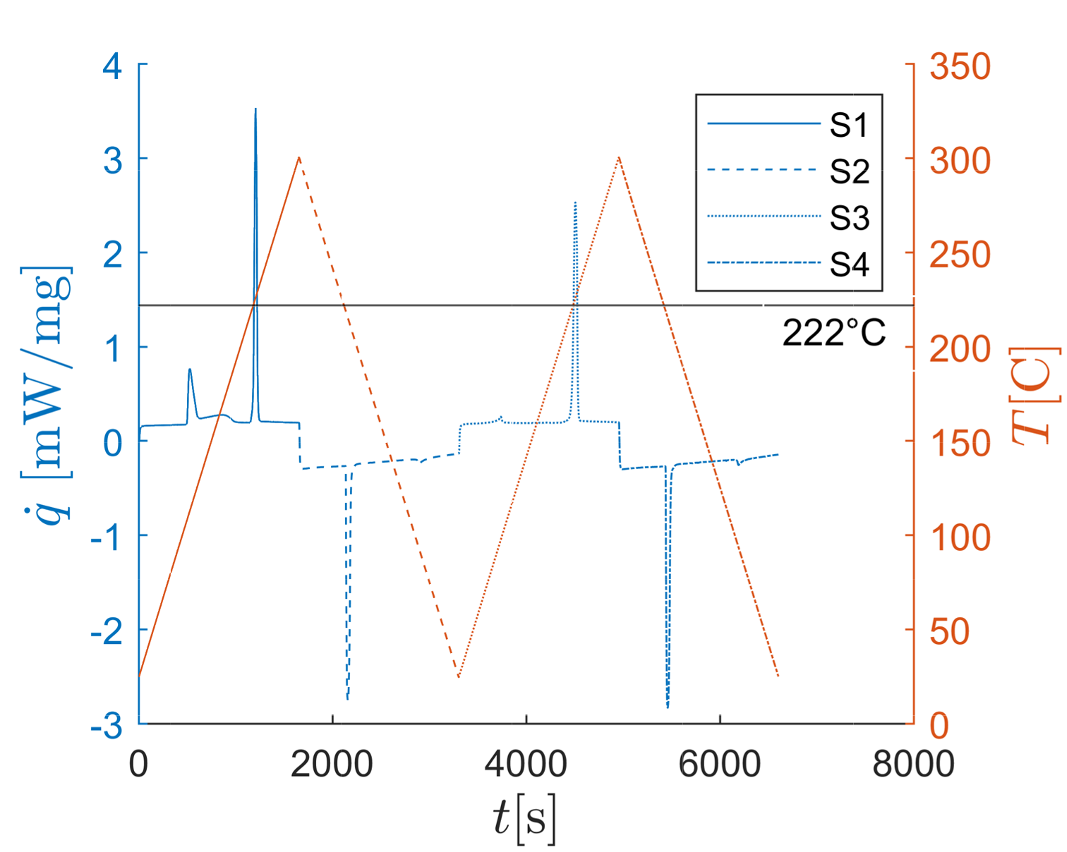

Abbildung ‑. Wärmeübergangs- und Temperaturverlauf der DSC-Messung.

Im Bereich des theoretischen Schmelzpunktes von 222 °C (markiert mit horizontaler Linie) steigt der Betrag des für den konstanten Temperaturanstieg erforderlichen Wärmeübergangs stark an, da das Material beim Schmelzvorgang die latente thermische Energie aufnimmt bzw. beim Erstarren abgibt. Da das Material in Segment S1 noch in gemörserter Form vorliegt, also keine homogene Oberfläche besitzt, wird dieses Segment in der Regel aufgrund schlechter Reproduzierbarkeit für die weitere Berechnung der Stoffdaten nicht verwendet. In allen Segmenten fällt noch eine weitere, deutlich kleinere Spitze im Verlauf des Wärmeübergangs auf, der charakteristisch für einen Phasenübergang einer festen in eine andere feste Phase ist. In Abbildung 4‑2 ist die Auswertung der DSC-Messung dargestellt. Aufgrund der instationären Wärmeleitung vom Probenrand zu dessen Mitte ist ein Schmelzbereich statt eines einzelnen Schmelzpunktes zu sehen. Als praktischer Schmelzpunkt dient die Onset-Temperatur. Diese wird ermittelt, indem eine Tangente an die aufsteigende Flanke angelegt und der Schnittpunkt mit der extrapolierten Anfangsbasislinie bestimmt wird. Gleichermaßen wird die Offset-Temperatur ermittelt, indem eine Tangente an die abfallende Flanke angelegt und der Schnittpunkt mit der extrapolierten Endbasislinie bestimmt wird [50]. Der Schmelzpunkt liegt demnach bei 219,9 °C und damit 2,1 °C (bzw. 0,42% bezüglich der Absoluttemperatur) unter dem in der Literatur [9] angegebenen Schmelzpunkt von $T_{m}$ = 222 °C. Die Abweichung ist auf einen Fehler im Mischungsverhältnis und auf den Temperaturmessfehler zurückzuführen. Zur Identifikation des Erstarrungsbereichs kommt das gleiche Verfahren zum Einsatz. Auffällig ist eine deutliche Verschiebung des Erstarrungsbereichs zu kälteren Temperaturen im Vergleich zum Schmelzbereich, in Verbindung mit einem sprunghaften Anstieg des Wärmeübergangsbetrags. Dies ist charakteristisch für eine Unterkühlung und darauffolgende schlagartige Erstarrung des Materials, die in den Laborbedingungen des DSC-Messgeräts aufgrund fehlender Kristallisationskeime auftritt. Die Phasenwechselenthalpie wird durch Integration des Wärmeübergangs über die Zeit des jeweiligen Phasenübergangsbereichs ermittelt. In den Bedingungen der Versuchsanlage sind aufgrund von Unebenheiten auf der Rotating Drum genügend Kristallisationskeime vorhanden, sodass die Unterkühlung hierbei zu vernachlässigen ist. Daher wird angenommen, dass die Erstarrungsenthalpie im realen Versuch gleich der Schmelzenthalpie ist. Demnach beträgt $∆h_{sol}=99,65 kJ/kg$. Dies entspricht mit einer Abweichung von -0,35 % dem in [9] gegebenen Wert von $100 kJ/kg$.

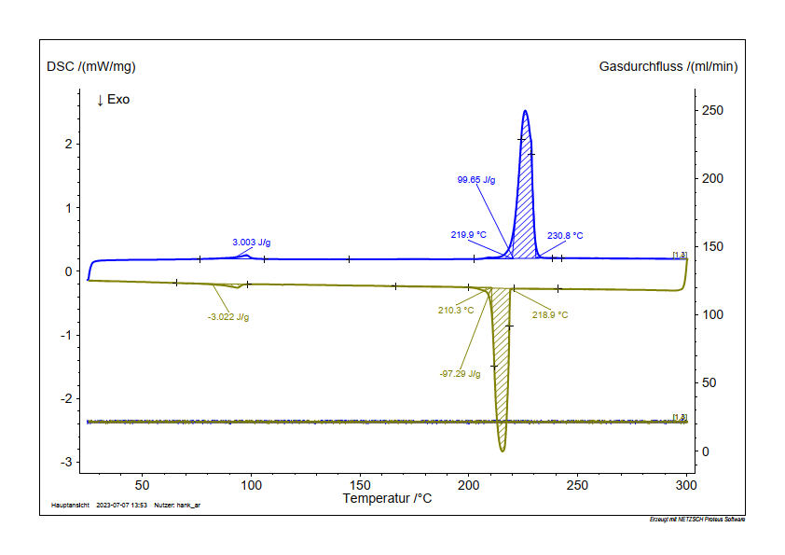

Abbildung ‑. DSC-Analyse, Auswertung der Phasenwechselbereiche

## Messunsicherheiten

Jede Messung unterliegt einer gewissen Messunsicherheit, die vom Messverfahren, der Sensitivität des Sensors, und von den Umgebungsbedingungen wie Temperatur oder Luftfeuchte abhängig sind. Der Messfehler eines jeden Sensors setzt sich aus dem zufälligen und dem systematischen Fehler zusammen. Während sich systematische Fehler durch eine korrekte Anwendung der Messgeräte und eine geeignete Kalibrierung vermeiden lassen, muss der zufällige Fehler in der Betrachtung der Messergebnisse mit eingebunden werden.

### Messwertabweichung der Sensoren

Verschiedene Sensorhersteller geben für den zufälligen Fehler jeweils eine absolute oder relative Fehlergrenze, mit einem dazugehörigen Einsatzbereich für die Umgebungsbedingungen an. Diese Fehlergrenzen sind in Tabelle 4‑2 zusammengefasst.

Tabelle ‑. Relative und absolute Grenzabweichung der Sensoren

|  |  |  |  |  |  |
| --- | --- | --- | --- | --- | --- |
| Bezeichnung | Nummer | rel. Fehler | abs. Fehler | Einsatzbereich | Quelle |
| Pt100 | BT106 & BT107 |  | ±0,55K | -200 ... +850 °C | [51] |
| Thermoelement Typ K | Restliche BT | 0,4% | 1,5 °C | -40 ... +1000 °C | [52] |
| Druckmessumformer DMP 331P | BP101-BP103 | 0,35% | **-** | -40 ... 85 °C | [53] |
| Promass 83 | BF101 | 0,1% | **-** | -20 ... +60 °C | [43] |
| Promass 83, I | BF101 | ±0.05 % | **-** | -20 ... +60 °C | [43] |
| Prowirl F200, $\dot{m}$ | BF102 | < 1,8 % | **-** | -40 ... +80 °C | [44] |
| Prowirl F200, I | BF102 | - | ±10 μA | -40 ... +80 °C | [44] |
| *Prowirl F200, x* | *BQ101* | *N/V[3]* | *N/V* | *-40 ... +80 °C* | [44] |
| VegaPuls C23, referenz. | BL201 | - | <2mm | +18 ... +30 °C | [46] |
| VegaPuls C23, Temperaturdrift Digitalwert | BL202 | - | < 3 mm/10 K, max. 5 mm | -40 ... +80 °C | [46] |
| VegaPuls C23, Temperaturdrift I | BL203 | - | < 0,03 %/10 K; max 0,3% | -40 ... +80 °C | [46] |

### Messwertabweichung der Analog-Digital Wandler

Bei der Wandlung der analogen in digitale Signale tritt ein weiterer Fehler auf, der einerseits durch die Toleranzen der elektronischen Komponenten, und andererseits durch die endliche Abtastrate eines jeden ADCs bedingt ist. Die relativen bzw. absoluten Fehlerangaben des Herstellers der beiden verwendeten Wandler (Spalte A: Siemens 6ES7531-7KF00-0AB0, Spalte B: Siemens 6ES7531-7PF00-0AB0) sind in Tabelle 4‑3 zusammengefasst, wobei die für die vorliegende Anwendung maßgeblichen Werte hervorgehoben sind.

Tabelle ‑. Grenzabweichungen der beiden verwendeten ADC-Typen

|  |  |  |
| --- | --- | --- |
| ADC-Typ, [Quelle] | A, [49] | B, [50] |
| Spannung | 0,30% | 0,10% |
| Strom | **0,30%** | N/A |
| Widerstand | 0,30% | **0,10%** |
| Widerstandsthermometer, Pt100 Standard | ±1,5K | **±1K** |
| Thermoelement, Typ K | ±2,4K | **±2K** |

## Energiebilanzen

Im folgenden Kapitel werden Energiebilanzen aufgestellt, um die theoretische und tatsächliche Leistung des Dampferzeugers, sowie die Massenströme des Wassers und PCMs zu ermitteln. Es wird hierbei von stationären Zuständen ausgegangen.

### Stationäre Bilanz der Rotating Drum

Die stationäre Energiebilanz der RD wird für den idealisierten Auslegungsfall und den realen Versuchsfall betrachtet. Der Auslegungsfall setzt folgende Annahmen voraus:

1. Die Verluste der Trommel sind vernachlässigbar.
2. Die gesamte Wärme, die das PCM abgibt, wird durch das Wasser aufgenommen:

|  |  |
| --- | --- |
| $${\dot{Q}}_{H_{2}O}=-{\dot{Q}}_{PCM}$$ | (4‑1) |

1. Die Wassertemperatur am Eintritt in die Trommel entspricht der Sättigungstemperatur.
2. Der Eintritts- entspricht dem Austrittsmassenstrom,
   1. für $H{}_{2}O$
   2. für PCM
3. Das gesamte erstarrte PCM wird aus dem Becken hinausbefördert.
4. Die Erstarrungstemperatur beträgt $T_{sol, PCM}=222 °C$
5. Vor der Erstarrung befindet sich das PCM in flüssigen Zustand auf ca. $T_{1, PCM}=250 °C$.
6. Nach der Erstarrung kühlt das PCM noch auf ca. $T_{2, PCM}=215 °C$ ab, bis es von der Trommel abgetrennt wird.
7. Sämtliche Heizungen des PCMs sind ausgeschaltet.
8. Es findet in der Trommel eine vollständige Verdampfung statt ($x=1$)

Für den Versuchsfall können die Annahmen 3, 6, 7, 8 und 10 weggelassen werden, da die Werte hier durch Sensoren erfasst werden.

Die abgegebene thermische Leistung entspricht dem Produkt aus Massenstrom ${\dot{m}}_{PCM}$ und der Summe aus Erstarrungsenthalpie $∆h_{sol}$ und der sensiblen Enthalpie $∆h_{sens,l}$ für flüssiges und $∆h_{sens,s}$ für festes PCM.

|  |  |
| --- | --- |
|  | (‑) |
| mit | (4‑3) |
| und ${∆h_{sens,s}=c}_{p,PCM,s}\left(T_{sol, PCM}{-T}_{2, PCM}\right)$ | (4‑4) |

Die vom Wasser aufgenommene thermische Leistung entspricht dem Produkt aus Wassermassenstrom ${\dot{m}}_{H_{2}O}$ und der Differenz aus Eingangs- und Ausgangsenthalpie.

|  |  |
| --- | --- |
| $${\dot{Q}}_{H_{2}O}={\dot{m}}_{H_{2}O}\left[h_{2}-h_{1}\right]$$ | (4‑5) |

Für die Auslegung kann gemäß Annahme 3 die Eingangsenthalpie als die Enthalpie gesättigten Wassers berechnet werden.

|  |  |
| --- | --- |
| $$h_{1}=h´$$ | (4‑6) |

Im praktischen Versuch ist Annahme 3 unter Umständen nicht mehr gültig. Daher muss die Eingangsenthalpie hierbei als Enthalpie ungesättigten Wassers als Funktion von Einlassdruck und Einlasstemperatur angenommen werden.

|  |  |
| --- | --- |
| $$h_{1}=h(p_{1}, T_{1})$$ | (4‑7) |

Die Ausgangsenthalpie berechnet sich aus der mit der Dampfqualität gewichteten Summe aus Enthalpie gesättigter Flüssigkeit und gesättigten Dampfes

|  |  |
| --- | --- |
| $$h_{2}=\left(1-x\right)h´+xh´´$$ | (4‑8) |

mit der Enthalpie gesättigter Flüssigkeit als Funktion des Drucks $h´=h_{l}(p_{sat})$  
und der Enthalpie gesättigten Dampfes als Funktion des Drucks $h´´=h_{v}(p_{sat})$. Hierfür, sowie für die Enthalpie ungesättigten Wassers in Abhängigkeit von Druck und Temperatur $h(p_{1}, T_{1})$ werden die von der International Association for the Properties of Water and Steam (IAPWS) definierten Funktionen verwendet [56]. In MATLAB sind diese durch [57] implementiert. Durch Einsetzen von (4‑6) und (4‑8) in (4‑5) ergibt sich mit $∆h_{vap}=h´´-h´$ für die vom Wasser aufgenommene thermische Leistung (im Folgenden auch „Entladeleistung“) im Auslegungsfall:

|  |  |
| --- | --- |
| $${\dot{Q}}_{H_{2}O}={\dot{m}}_{H_{2}O }x∙∆h_{vap}$$ | (4‑9) |

Und für den realen Versuch ergibt sich durch Einsetzen von (4‑7) und (4‑8) in (4‑5):

|  |  |
| --- | --- |
| $${\dot{Q}}_{H_{2}O}={\dot{m}}_{H_{2}O }\left(\left(1-x\right)h´\left(p_{2}\right)+xh´´\left(p_{2}\right)-h(p_{1}, T_{1})\right)$$ | (4‑10) |

Ziel ist eine Entladeleistung von ${\dot{Q}}_{H_{2}O}=100 kW$ mit optimaler Dampfqualität $x=1$. Mit $∆h_{vap}\left(p=2,7 bar\right)=2,1738 kJ/kgK$ ergibt sich ein erforderlicher Speisewasser-Massenstrom von ${\dot{m}}_{H_{2}O }=165,61 kg/h$.

Unter Anwendung von (4‑1) ergibt sich der Massenstrom des PCMs durch Einsetzen von (4‑3) und (4‑4) in (4‑2):

|  |  |
| --- | --- |
| $${\dot{m}}_{PCM}=\frac{{\dot{Q}}_{H_{2}O}}{∆h_{sens,l}+∆h_{sol}+∆h_{sens,s}}$$ | (4‑11) |

Mit $∆h_{sol}=99,65 kJ {kg}^{-1},$ $c_{p,PCM,s}=1,3552 kJ kg^{-1}K$ und $c_{p,PCM,l}=1,4928 kJ kg^{-1}K$ sowie den oben angenommen Temperaturen beläuft sich der theoretisch erforderliche PCM-Massenstrom auf ${\dot{m}}_{PCM }=2385 kg/h$.

### Berechnung der Kühlleistung

Durch Kühlung des Dampfes wird dessen thermische Energie vom Kühlwasser aufgenommen. Der Prozess wird als isobar angenommen. Die Wärme, die bei isobarer Zustandsänderung übertragen wird, ergibt sich aus dem Produkt aus der Masse des Kühlwassers $m_{CW}$, der spezifischen Wärmekapazität $c_{p,CW}$ als Funktion von der Kühlwassertemperatur $T_{CW}$ bei konstantem Druck, und dessen Temperaturänderung ${ dT}_{CW}$ [20]:

|  |  |
| --- | --- |
| $${dQ}_{CW}=m_{CW} c_{p,CW}(T_{CW}){ dT}_{CW}$$ | (4‑12) |

Abgeleitet nach der Zeit ergibt sich die Kühlleistung:

|  |  |
| --- | --- |
| $${\dot{Q}}_{CW}=m_{CW} c_{p,CW}(T_{CW})\frac{dT_{CW}}{dt}$$ | (4‑13) |

Bei einer mittleren spezifischen Wärmekapazität des Kühlwassers ${\overline{c}}_{p,CW}$, ermittelt aus der maximal und minimal im Kühlwassertank gemessenen Temperatur, ergibt sich durch Integration von (4‑12) auf beiden Seiten die thermische Energie, die das Wasser über den betrachteten Zeitraum aufnimmt:

|  |  |
| --- | --- |
| $$E_{t,CW}=\int{{dQ}_{CW}}=m_{CW} \int_{T_{start}}^{T_{end}}{c_{p,CW}{ dT}_{CW}}≈m_{CW} {\overline{c}}_{p,CW} \left(T_{end}-T_{start}\right)$$ | (4‑14) |

### Integration der Leistung und des Massenstroms

Durch numerische Integration der berechneten Entladeleistung über die Zeit kann die entladene thermische Energie berechnet werden. Gleichermaßen wird durch Integration des errechneten PCM-Massenstroms die gesamte entnommene PCM-Masse ermittelt. Hierzu wird das Sehnentrapezverfahren angewandt, mit der Anzahl der Messpunkte N, Startzeitpunkt $t_{1}$ und Endzeitpunkt $t_{2}$ des betrachteten Zeitraums:

|  |  |
| --- | --- |
|  | (‑) |
|  | (‑) |

### Thermische Verluste, theoretisch

Thermische Energie, die nicht weiter im Prozess verwertet werden kann, da sie in die Umgebung übergegangen ist, wird als Verlust bezeichnet. In dem vorliegenden Versuchsstand sind alle Komponenten, die ein Medium führen, dessen Temperatur oberhalb der Umgebungstemperatur liegt, mit Verlusten behaftet. Der Wärmeübergang eines gedämmten Körpers an seine Umgebung berechnet sich zu

|  |  |
| --- | --- |
|  | (‑) |

Wobei die Innentemperatur des Objekts, $T_{∞}$ die Umgebungstemperatur der Luft, und $A$ die Oberfläche des Körpers sind. Der Wärmedurchgangskoeffizient $k$ wird mit

|  |  |
| --- | --- |
|  | (‑) |

berechnet [58]. Die nahezu quaderförmigen Tanks können vereinfacht als Würfel angenommen werden. Ein Maß für die Abweichung von der Würfelform lässt sich aus dem Oberflächenverhältnis $r_{A}$ des Quaders und eines Würfels mit gleichem Volumen finden. Der Wärmeübergangskoeffizient für den inneren konvektiven Wärmeübergang kann dabei konservativ als $α_{i}=∞$ angenommen werden, da der thermische Widerstand zwischen dem flüssigen PCM und der Edelstahlwand vernachlässigbar klein ist. Der Wärmeübergangskoeffizient $α_{a}$ für den konvektiven Wärmeübergang von der Dämmschicht in die Umgebungsluft wird unter Annahme der Würfelform mit den Gleichungen (4‑19) bis (4‑26) berechnet [58].

|  |  |
| --- | --- |
|  | (‑) |

Mit der Nusselt-Zahl

|  |  |
| --- | --- |
| , für [59] | (‑) |
| und , für [58] | (‑) |

und der Prandt-Zahl Pr, sowie der Rayleigh-Zahl Ra, wobei $ν_{Air}$ die kinematische Viskosität, und $a_{Air}$ die Temperaturleitfähigkeit (auch: Thermische Diffusivität) von Luft sind.

|  |  |
| --- | --- |
|  | (‑) |
|  | (‑) |

Der isobare Ausdehnungskoeffizient $β=\frac{1}{ρ}{\left(\frac{∂ρ}{∂T}\right)}_{p}$ vereinfacht sich mit der Annahme der Umgebungsluft als ideales Gas zu $β=\frac{1}{T_{*}}$ mit der Referenztemperatur $T_{*}=\frac{1}{2}(T_{S}+T_{∞}$). Die charakteristische Länge berechnet sich zu

|  |  |
| --- | --- |
|  | (‑) |

Da die Tanks bei der gegebenen Anwendung für $r_{A}≤1,1$ hinreichend genau einem Würfel ähneln, kann die Oberfläche trotz der Annahme der Würfelform als die eines Quaders berechnet werden:

|  |  |
| --- | --- |
|  | (‑) |

Der Umfang ergibt sich aus

|  |  |
| --- | --- |
|  | (‑) |

wobei der Höhe (Height), $W$ der Breite (Width) und $D$ der Tiefe (Depth) des quaderförmigen Tanks entspricht.

Da die Oberflächentemperatur $T_{surf}$ zunächst unbekannt ist, kann zunächst ein Startwert angenommen und anschließend iterativ vorgegangen werden. Da die Oberflächentemperatur der Dämmung in jedem Fall unterhalb der PCM-Temperatur liegt, wird der Startwert als konservative Annahme auf die PCM-Temperatur gesetzt. Mit diesem wird auch die Temperaturdifferenz $ΔT=T_{surf} {-T}_{∞}$ für die Berechnung der Rayleigh-Zahl Ra in Gleichung (4‑23) berechnet. Mit den berechneten Parametern ergibt sich aus dem Gleichungssatz (4‑17) bis (4‑26) ein Verlustwärmestrom, mithilfe dessen durch Auflösen nach $T_{surf}$ die Oberflächentemperatur des gedämmten Tanks berechnet werden kann:

|  |  |
| --- | --- |
|  | (‑) |

mit dem Wärmedurchgangskoeffizienten $k_{S}$ bis zur Oberfläche der Dämmschicht:

|  |  |
| --- | --- |
|  | (‑) |

Mit dem neuen Wert für die Oberflächentemperatur wird ein neuer Wärmestrom ermittelt, und diese Iteration solange fortgesetzt, bis die Werte für die Oberflächentemperatur und den Verlustwärmestrom gegen jeweils einen Wert konvergieren. Das gleiche Verfahren wird auch für den Kalttank CM202, sowie die Kombination aus Becken CM201 und dessen Einhausung angewandt. Es werden die Materialkonstanten aus Tabelle 4‑4 verwendet.

Tabelle ‑. Materialkonstanten von Steinwolle, Stahl und Luft

|  |  |  |  |  |
| --- | --- | --- | --- | --- |
| Größe | Symbol | Wert | Einheit | Quelle |
| Wärmeleitfähigkeit Steinwolle bei 50°C | $$λ_{D,50}$$ | 0,047 | $$[{Wm}^{-1}K^{-1}]$$ | [60] |
| Wärmeleitfähigkeit Steinwolle bei 250°C | $$λ_{D,250}$$ | 0,11 | $$[{Wm}^{-1}K^{-1}]$$ | [60] |
| Wärmeleitfähigkeit Edelstahl | $$λ_{E}$$ | 17,0 | $$[{Wm}^{-1}K^{-1}]$$ | [58] |
| Temperaturleitfähigkeit | $$a_{Air}$$ | $$230,1∙{10}^{-7}$$ | $$[m^{2}s^{-1}]$$ | [58] |
| Wärmeleitfähigkeit Luft | $$λ_{Air}$$ | $$26,62∙{10}^{-3}$$ | $$[{Wm}^{-1}K^{-1}]$$ | [58] |
| Kinematische Viskosität Luft | $$ν_{Air}$$ | $$162,6∙{10}^{-7}$$ | $$[m^{2}s^{-1}]$$ | [58] |

Da die Wärmeleitfähigkeit der Steinwolle temperaturabhängig ist, wird als Temperatur der Mittelwert aus Außen- und Innentemperatur angenommen und mit diesem ein linear interpolierter Wert für die Wärmeleitfähigkeit ermittelt. In Tabelle 4‑5 sind die zugrundeliegenden geometrischen Größen, angenommenen Innentemperaturen und die Ergebnisse der theoretischen Verlustrechnung zusammengefasst. Die Außentemperatur ist die im Labor gemessene Lufttemperatur mit $T_{∞}=23 °C$.

Tabelle ‑. Abmessungen der Stahltanks, Ergebnisse der Verlustberechnung

|  |  |  |  |  |  |
| --- | --- | --- | --- | --- | --- |
| Bezeichnung, Nummer |  |  | Heißtank, CM203 | Kalttank, CM202 | Becken, CM201 |
| Größe | Symbol | Einheit |  |  |  |
| Höhe | H | [m] | 0,9 | 0,8 | 0,53 |
| Breite | W | [m] | 1,33 | 1,24 | 1,1 |
| Tiefe | D | [m] | 1,16 | 1,04 | 0,63 |
| Abweichung von Würfelform | $$r_{A}$$ | - | 1,013 | 1,017 | 1,047 |
| Innentemperatur | $$T_{i}$$ | [°C] | 260 | 215 | 250 |
| Stahlschicht | $$s_{E}$$ | [mm] | 2,5 | 2,5 | 2,5 |
| Dämmschicht | $$s_{D}$$ | [mm] | 100 | 50 | 30 |
| mittlere Temperatur in Dämmschicht | $$\overline{T}$$ | [°C] | 142,19 | 116,50 | 136,50 |
| mittlere Wärmeleitfähigkeit | $$λ_{D}$$ | $$[{Wm}^{-1}K^{-1}]$$ | 0,0760 | 0,0679 | 0,0742 |
|  |  |  |  |  |  |
| *Ergebnisse* |  |  |  |  |  |
| Oberflächentemperatur | $$T_{surf}$$ | [°C] | 84,1 | 92,2 | 128,4 |
| Wärmeübergangskoeffizient | $$α_{a}$$ | $$[{Wm}^{-2}K^{-1}]$$ | 2.1859 | 2.3279 | 2.8544 |
| Verlustleistung | $$Q_{L}$$ | **[kW]** | **1.010** | **1.033** | **0.969** |

Bei den Verlusten in der PCM-Rohrleitung kommt prinzipiell das gleiche Verfahren zum Einsatz. Die Rohrleitung werden als durch freie Konvektion angeströmte Zylinder angenommen. Die Gleichungen für die Nusselt-Zahl lautet hierbei:

|  |  |
| --- | --- |
| , für [61] | (‑) |
| mit , für [58] | (‑) |
| und der Anströmlänge | (‑) |

Zudem berechnet sich der Wärmestrom in einem geschichteten Zylinder wie folgt:

|  |  |
| --- | --- |
|  | (‑) |

mit dem Wärmedurchgangskoeffizienten

|  |  |
| --- | --- |
|  | (‑) |

und der Oberflächentemperatur

|  |  |
| --- | --- |
|  | (‑) |

sowie dem Wärmedurchgangskoeffizienten bis zur Oberfläche

|  |  |
| --- | --- |
|  | (‑) |

Die Abmessungen und die angenommene Innentemperatur der PCM-Rohrleitung sind in

Tabelle 4‑6 gegeben. Die restlichen Größen sind mit denen aus der Verlustrechnung für die Tanks identisch.

Tabelle ‑. Abmessungen der Rohrleitung, Ergebnis der Verlustberechnung

|  |  |  |  |
| --- | --- | --- | --- |
| Größe | Symbol | Einheit | Wert |
| Innendurchmesser des Rohrs | $$d_{1}$$ | [mm] | 28,5 |
| Außendurchmesser des Rohrs | $$d_{2}$$ | [mm] | 33,7 |
| Außendurchmesser der Dämmschicht | $$d_{3}$$ | [mm] | 233,7 |
| Länge | l | [m] | 2,2 |
| Innentemperatur | $$T_{i}$$ | [°C] | 250 |
|  |  |  |  |
| *Ergebnis* |  |  |  |
| Oberflächentemperatur | $$T_{surf}$$ | [°C] | 33,6 |
| Wärmeübergangskoeffizient | $$α_{a}$$ | $$[{Wm}^{-2}K^{-1}]$$ | 3,3340 |
| **Verlustleistung** | $$Q_{L}$$ | **[kW]** | **0,114** |

Der Gesamtverlust der Anlage beläuft sich demnach auf 3,0927 kW. Hierbei ist jedoch zu beachten, dass die einzelnen Beiträge jeweils nur zu bestimmten Zeiten relevant sind. So ist der Verlust des Heißtanks nur im beladenen Zustand, der des Kalttanks nur im entladenen Zustand, und der Verlust des Beckens nur während des Entladungsvorgangs aktiv. Reduziert sich der Füllstand in einer der Tanks, reduziert sich außerdem die Fläche, über die Wärme aus dem jeweiligen Tank an die Umgebung abgegeben wird. Darüber hinaus ist die Menge an verlorener thermischer Energie im Kalttank durch die nach der Erstarrung noch vorhandene sensible Energie begrenzt. Da das PCM in der Rohrleitung nie unter die Schmelztemperatur sinken darf, muss der Verlust hier als dauerhaft angesehen werden. Als maximale Verlustleistung kann von dem vollständig beladenen Zustand ausgegangen werden. Dies entspricht der kombinierten Verlustleistung aus Heißtank, Becken und Rohrleitung, und beträgt ca. 2,093 kW.

Zusätzliche Verluste im PCM-Kreislauf ergeben sich durch Wärmebrücken (beispielsweise die Aluminiumprofile, an denen die Förderschnecke GL201 angebracht ist), die zwar durch geeignete Maßnahmen minimiert, allerdings nicht gänzlich verhindert werden können.

## Simulierte Leistung

Die Entladeleistung der Anlage steigt mit der Drehzahl, da diese einen maßgeblichen Einfluss auf den Massenstrom des PCMs hat. Mithilfe eines Berechnungstools aus [62] wird sie für den Betriebspunkt p=3 bar berechnet und in Abbildung 4‑3 über die Drehzahl aufgetragen. Der resultierende Leistungsverlauf über die Drehzahl wird als Anfahrkurve bezeichnet. Die aus den Daten der Entladeversuche mittels der Methoden in Abschnitt 4.3.1 errechneten Leistungen lassen einen Vergleich zwischen simulierten und gemessenen Werten zu.

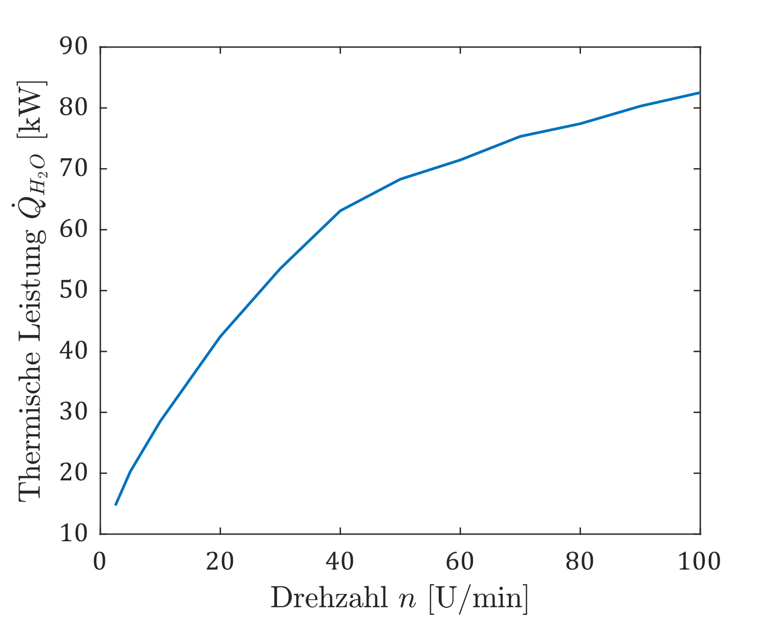

Abbildung ‑. Simulierte Leistung für den Betriebspunkt 3 bar

## Fehlerrechnung

Um quantifizieren zu können, wie stark sich die durch die in Kapitel 4.2 gelisteten Messunsicherheiten auf die berechneten Ergebnisse für die Entladeleistung auswirken, wird eine Fehlerrechnung nach der Gaußschen Fehlerfortpflanzungsmethode angewandt [63]. Für eine von mehreren Messgrößen $x_{1}…x_{n}$, mit den Unsicherheiten $∆x_{1}…{∆x}_{n}$ abgeleitete Größe $f$ lässt sich die Unsicherheit $u_{f}$ des Ergebnisses ermitteln mit:

|  |  |
| --- | --- |
|  | (‑) |

Gleichung (4‑10) wird für diese Betrachtung wie folgt verkürzt:, .

|  |  |
| --- | --- |
|  | (‑) |

Wird Gleichung (4‑36) auf (4‑37) angewandt, so ergibt sich die Unsicherheit

|  |  |
| --- | --- |
|  | (‑) |

Die partiellen Ableitungen lauten:

|  |  |
| --- | --- |
|  | (‑) |
|  | (‑) |
|  | (‑) |

Die partiellen Ableitungen $\frac{∂h´\left(p_{2}\right)}{∂p_{2}}$ und $\frac{∂h´´\left(p_{2}\right)}{∂p_{2}}$ können bei deren numerischer Berechnung mittels der Funktionen aus [57] unmittelbar ausgegeben werden. Dies ist für die partiellen Ableitungen von $h\left(T_{1}, p_{1}\right)$ nicht der Fall. Daher wird stattdessen die Ableitung der Enthalpie der gesättigten Flüssigkeit gewählt und die Ableitung $\frac{∂\dot{Q}}{∂T_{1}}$ vernachlässigt:

|  |  |
| --- | --- |
|  | (‑) |

## Versuchsablauf

Der Betrieb der Anlage wird prinzipiell in vier Phasen aufgeteilt:

1. Aufschmelzvorgang
2. Versuchsvorbereitung
3. Durchführung des Entladeversuchs
4. Versuchsnachbereitung
5. Anpassungen am Aufbau, sofern nötig

Die einzelnen Phasen sind mit Flussdiagrammen beschrieben. Der übergeordnete Ablauf ist in Abbildung 4‑4 gezeigt. Dabei stellt das Aufschmelzen des PCMs den ersten Schritt dar, gefolgt von der Versuchsvorbereitung, dem Entladeversuch und der Nachbereitung. Nach Evaluierung der Versuchsergebnisse ist ggf. eine Iteration bzw. Anpassung des Aufbaus erforderlich, die vor oder während des nächsten Aufschmelzvorgangs erfolgen kann.

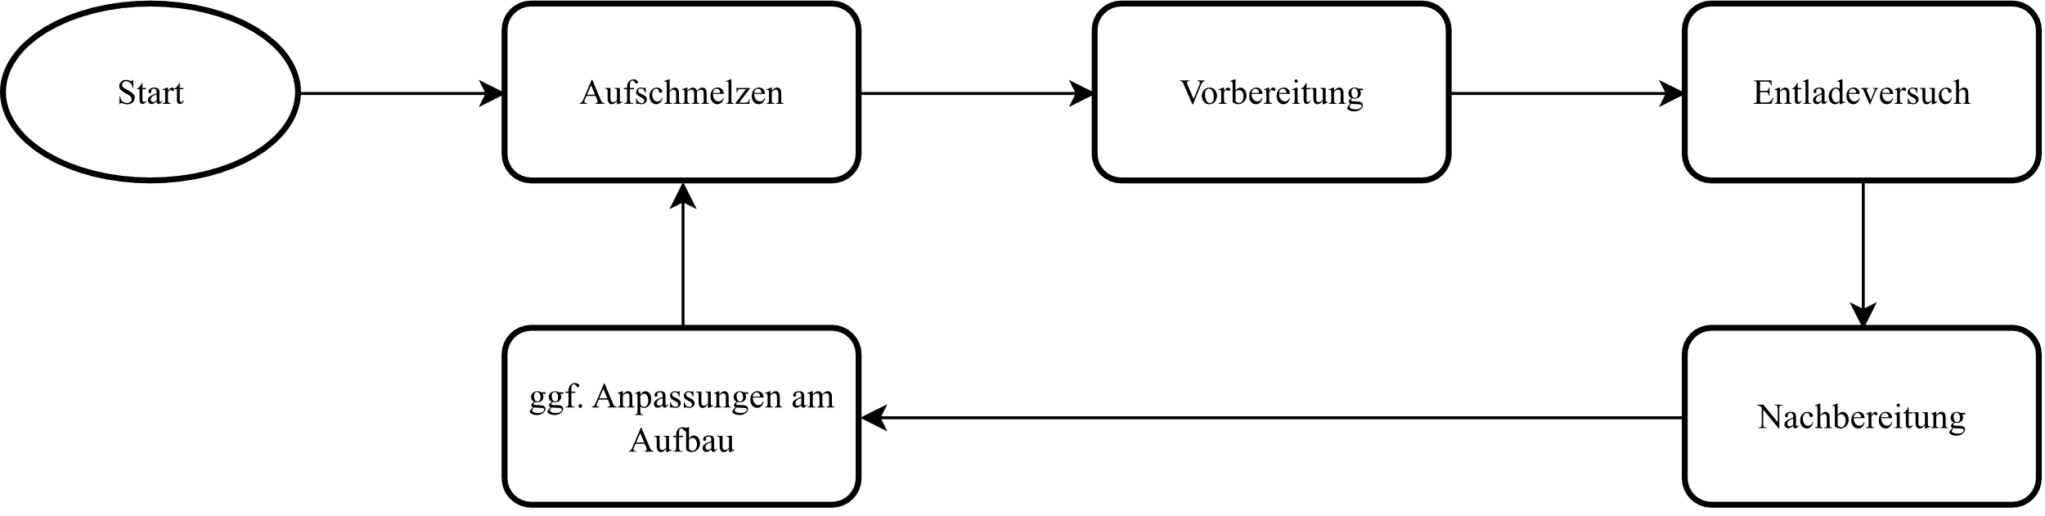

Abbildung ‑. Übergeordneter Versuchsablauf

### Aufschmelzvorgang

Der Aufschmelzvorgang findet zum einen während der Erstbefüllung und zum anderen nach der Nachbereitung des vorhergehenden Versuchs statt. Hierzu wird die Heizung EB202 im Heißtank und EB201 im PCM-Becken (beim ersten Aufschmelzen ausschließlich EB202, da sich hierbei noch kein PCM im Becken befindet) eingeschaltet und so eingestellt, dass sich das PCM auf den Schmelzpunkt aufheizt. Nach dem Phasenübergang erhitzt sich das PCM weiter bis auf die eingestellte Temperatur, womit der Vorgang abgeschlossen ist. Das Flussdiagramm hierzu ist in Anhang B, Abb. (a) dargestellt.

### Versuchsvorbereitung

Um reproduzierbare Startbedingungen herzustellen und die thermische Belastung der Komponenten durch starke zeitliche Temperaturänderungen zu verringern, erfolgt vor Start des Entladeversuchs ein Aufheizen des Speisewassers. Gemäß dem Flussdiagramm in Anhang B, Abb. (b) wird hierzu die Speisewasserpumpe GP101 und der Durchlauferhitzer EB102 eingeschaltet, und das Wasser bis auf 60 °C aufgeheizt. Anschließend muss das Wasser aus der Dampfleitung abgelassen werden, um das Auftreten von Dampfschlägen während des Entladeversuchs zu verhindern.

### Entladeversuch

Der Entladeversuch beginnt mit dem Anpressen des Schabers an die Trommel und der Ausrichtung des Trichters, über den das erstarrte PCM in den Kalttank gleitet. Zudem werden Kühlwassersystem, bestehend aus den Pumpen GP301 und GP302, sowie dem Magnetventil QM401 eingeschaltet. Das Dampfexpansionsventil QN102 wird auf den Dampfdruck des angestrebten Betriebspunkts eingestellt und schließt zunächst vollständig, da noch kein Dampf fließt. Innerhalb eines Versuches können nun mehrere Anläufe gestartet werden. Die Trommel wird hierzu mit der ersten Drehzahl der simulierten Anfahrkurve gedreht. Nun kann das flüssige PCM in das Becken CM201 durch Öffnen des PCM-Absperrventils QM201 und des PCM‑Regelventils QN201 eingelassen werden. Dieses wird bis auf Weiteres manuell bedient, da die hierfür notwendige Regelgröße Füllstand, gemessen von BL201 in der vorliegenden Implementierung zu fehleranfällig ist. Im Falle einer fehlerhaften Messung könnte das Becken daher überlaufen. Sobald das flüssige PCM in Kontakt mit der Trommel tritt, erhitzt sich das bereits vorgewärmte Wasser weiter auf die Siedetemperatur und verdampft. Dies ist am steigenden Dampfdruck (BP103) zu erkennen. Gleichzeitig beginnt die Erstarrung des PCM an der Trommeloberfläche. Es muss nun darauf geachtet werden, dass das erstarrte PCM an der Trommel haften bleibt und nicht in das Becken zurückfällt. In letzterem Fall kann die Trommeldrehzahl erhöht werden. Weiterhin ist darauf zu achten, dass das PCM vollständig durch den Schaber von der Trommel abgetrennt wird. Stellt sich nun ein Dampfmassenstrom an der Messstelle BF101 ein, so ist der Speisewasser-Massenstrom durch Einstellung der Pumpe auf diesen Wert anzugleichen, und der Sollwert des Durchlauferhitzers auf die Siedetemperatur zu erhöhen, sofern der Versuch mit Vorheizung stattfindet. Falls der Abschabevorgang des PCMs nicht mehr vollständig stattfindet, also sich beispielsweise lokal eine Schicht bildet, die nicht mehr abgetrennt wird, muss der aktuelle Anlauf abgebrochen werden. Hierzu wird das PCM-Ventil geschlossen, um ein Ansteigen des Füllstands im Becken zu verhindern. Die Trommeldrehzahl wird heruntergefahren oder ggf. ganz gestoppt, ebenso wie die Leistung der Speisewasserpumpe GP101. Die aufgebaute PCM-Schicht auf der Trommel kann nun manuell durch geeignetes Werkzeug entfernt werden. Nach Evaluierung, ob ein Neustart sinnvoll bzw. möglich ist, wird entweder ein neuer Anlauf gestartet oder der Versuch beendet. Bleibt der Abschabevorgang hingegen stabil, und ist auch der Dampfmassenstrom stabil, so kann der nächste Punkt der Anfahrkurve angesteuert werden, indem die Drehzahl erhöht und der Speisewasser-Massenstrom (BF101, gesteuert durch Pumpe GP101) an den sich neu einstellenden Dampfmassenstrom (BF102) angepasst wird. Ist das Ende der Anfahrkurve erreicht oder ist der PCM-Massenstrom durch Entleerung des Heißtanks zum Erliegen gekommen, endet der Versuch. Der Versuch endet außerdem, falls die Wassertemperatur im Pufferspeicher CM301 eine Schwelle von 85 °C überschreitet. Bei Versuchsende wird das Hand-Absperrventil QM201 geschlossen und das PCM-Regelventil QN201 einmal vollständig geöffnet und wieder geschlossen, damit die Rohleitung und das Ventil auslaufen kann. Die Trommel sollte keinen Kontakt mehr zum im Becken verbliebenen flüssigen PCM besitzen, während dieses in der inaktiven Phase des Versuchsstandes erstarrt. Andernfalls können sich thermische Spannungen auf die Trommel aufbauen, die schlimmstenfalls zum Verkanten der Stehlager führen. Zum Ende jedes Versuches sollte die Trommel also noch so lange weiter gedreht und gekühlt werden, bis kein weiteres PCM mehr daran erstarrt. Das zugehörige Flussdiagramm ist in Anhang B, Abb. (d) gezeigt.

### Versuchsnachbereitung

Die Versuchsnachbereitung findet nach Ende des Entladeversuchs statt und dient dazu, das System schonend herunterzufahren. Dazu wird gemäß Anhang B, Abb. (c) die Trommel nachgekühlt, damit sie nach vollständigem Entweichen des Wasserdampfs nicht überhitzt und beschädigt wird. Es wird außerdem das feste PCM zurück in den Tank befördert, wenn ein weiterer Versuch folgen soll.

## Versuchsübersicht

Im Folgenden werden die vier durchgeführten Entladeversuche analysiert. Bei den ersten drei Versuchen gab es zwei Einstellungsfehler des Sensors Prowirl F200, dessen systematische Fehler wie folgt behandelt werden: Die fehlerhafte Sensorskalierung lässt sich durch den Faktor $c_{Scale}=2$ ausgleichen. Die Messtoffwahl Luft statt Dampf hat die sensorinterne Berechnung der Dichte nach dem falschen Stoffeigenschaftsmodell zur Folge. Daher muss der gemessene Massenfluss mit einem Korrekturfaktor gemäß Gleichungen (4‑43) und (4‑44) angepasst werden. Als Dichte $ρ_{Steam}$ wird hierbei jene von Sattdampf beim gemessenen Dampfdruck BP103 und als $ρ_{Air}$ wird die Dichte aus der idealen Gasgleichung, siehe (2‑2) mit den Drücken BP103 und der Temperatur BT107 zugrunde gelegt.

|  |  |
| --- | --- |
| $${\dot{m}}_{H_{2}O,out}={\dot{m}}_{BF102}∙c_{Scale}\frac{ρ_{Steam}\left(p_{BP103}\right)}{ ρ_{Air}}$$ | (4‑43) |
| mit ${\frac{1}{v_{air}}=ρ}_{Air}=\frac{p_{BP103}}{R_{s,Air}{∙T}_{BT107}}$ | (4‑44) |

Aufgrund der falschen Messstoffwahl ist für diese Versuche kein nutzbares Signal der Messstelle BQ101 für die Dampfqualität vorhanden. Deshalb wird für diese Versuche der Einfluss der Dampfqualität vernachlässigt, also eine Dampfqualitiät von $x=1$ angenommen. Bei den ersten beiden Versuchen ist außerdem die Aufzeichnung des Füllstands von Sensor BL201 fehlgeschlagen und beträgt daher in diesen Versuchen konstant 0 %. Tabelle 4‑7 fasst die gegebenen Bedingungen der vier Versuche zusammen.

Tabelle ‑. Versuchsübersicht

|  |  |  |  |  |
| --- | --- | --- | --- | --- |
| Versuch Nr. | 1 | 2 | 3 | 4 |
| Datum | 29.06.2023 | 29.06.2023 | 05.07.2023 | 12.07.2023 |
| Uhrzeit | 11:33:53-11:42:05 | 13:16:20-13:23:05 | 11:08:37-11:23:44 | 10:06:15-10:21:00 |
| Füllstand BL201 | n.V. | n.V. | verfügbar | verfügbar |
| Massenstrom BF102 | korrigiert | korrigiert | korrigiert | korrekt |
| Dampfqualität BQ101 | n.V. | n.V. | n.V. | verfügbar |

## Versuchsauswertung

Die vier Entladeversuche werden gemeinsam qualitativ analysiert, woraufhin eine quantitative Analyse bezüglich Versuchsdauer und der erreichten Betriebsparameter durchgeführt wird.

### Qualitative Analyse

In der Praxis ist die Versuchsdauer hauptsächlich durch die Dauer des stabilen Abschabevorgangs begrenzt. Nach einer Zeit erfolgreichen Abschabens kommt es zu einem lokalen Kontaktverlust des Schabers zur Oberfläche. Infolgedessen wird das erstarrende PCM nicht mehr abgeschabt und es kann sich eine wachsende Schicht aus erstarrtem PCM ausbilden. Das beschriebene Phänomen wird im Folgenden als Massivschichtbildung bezeichnet. Um die Bedingungen, unter denen es auftritt bzw. durch die es begünstigt wird zu erfassen, wird daher bei jedem Versuch ein Parameter des Abschabens variiert und der Abschabevorgang qualitativ evaluiert. Zu den Parametern zählen die Anpresskraft des Schabers (qualitativ festgestellt), die Materialstärke der Klinge, sowie der Kontaktwinkel γ zwischen Klinge und Tangentialebene der Trommel an der Kontaktlinie. Ein potenzieller Parameter für weitere Versuche stellt die Wahl des Klingenwerkstoffs dar, der jedoch bei den im Rahmen dieser Arbeit durchgeführten Versuche bei CW004A belassen wird. Die gewählten Parameter sind in Tabelle 4‑8 zusammengefasst.

Tabelle ‑. Versuchsparameter zur Charakterisierung der Massivschichtbildung

|  |  |  |  |  |
| --- | --- | --- | --- | --- |
| Versuch Nr. | 1 | 2 | 3 | 4 |
| Anpresskraft Schaber | Niedrig | Hoch | Hoch | Moderat |
| Materialstärke Klinge | 0,5 mm | 0,5 mm | 1,0 mm | 1,0 mm |
| Klingenwerkstoff | CW004A | CW004A | CW004A | CW004A |
| Kontaktwinkel γ | 45° | 45° | 45° | 30° |

Zu Beginn des ersten Versuchs ist das Phänomen der Massivschichtbildung nicht bekannt. Es wird ein niedriger Anpressdruck, und die dünnste der beschafften Klingen gewählt, da die Priorität im ersten Versuch ein Abschaben des Materials mit geringstmöglichem Beschädigungspotenzial für die Trommel ist. Im zweiten Versuch wird eine höhere Anpresskraft verwendet, um zu ermitteln, ob sich damit die in Versuch 1 erstmals festgestellte Massivschichtbildung verhindern lässt. Das Phänomen tritt auch in diesem Versuch auf, die Ausbildung der Schicht startet jedoch bei höherer Anpresskraft von der Mitte aus. Im dritten Versuch wird daher die Materialstärke der Klinge erhöht. Da auch diese Maßnahme die Massivschichtbildung nicht verhindern kann, wird im vierten und letzten Versuch dieser Kampagne der Kontaktwinkel γ verringert.

Es ist qualitativ zu beobachten, dass eine Mindestdrehzahl erforderlich ist, damit das erstarrte PCM an der Trommeloberfläche haften bleibt und sich nicht unmittelbar nach der Erstarrung von dieser löst, wie in Abbildung 4‑5 (b) zu sehen ist. Diese Mindestdrehzahl wird als 5 min-1 identifiziert. Das Phänomen wird im Weiteren als Unvollständige Anhaftung bezeichnet.

|  |  |
| --- | --- |
| Ein Bild, das Transparenz, Winter, Plastik, Schnee enthält.  Automatisch generierte Beschreibung  (a) | Ein Bild, das Transparenz, Im Haus, Plastik, Winter enthält.  Automatisch generierte Beschreibung  (b) |

Abbildung ‑. Blick durch Sichtfenster der Einhausung.

(a) Korrektes Anhaften des PCMs an der Trommeloberfläche, (b) Zurückfallen des PCMs bei unzureichender Drehzahl

Es ist außerdem festzustellen, dass bei Drehzahlen bis 15 min-1 das PCM in größeren Platten von der Trommel abgehoben wird, die nicht bei Kontakt mit dem Schaber zerbrechen. Dies ist in Abbildung 4‑6 gezeigt und wird im weiteren Verlauf als Plattenbildung bezeichnet. Dies stellt eine Herausforderung dar, da sie das schwerkraftgetriebene Abführen des erstarrten Materials in den Kalttank erschwert. Die Platten müssen durch manuelle Einwirkung gebrochen werden, damit kein Materialstau entsteht.

Ein Bild, das Statue, Text, Im Haus, Kunst enthält.

Abbildung ‑. Versuch 1: Abschaben des PCM bei 15 min-1

### Versuch 1

Der erste Versuch beinhaltet zwei Anläufe, bei denen angestrebt ist, einen stationären Betriebszustand herzustellen. Der Versuchsverlauf und die Ergebnisse sind in Abbildung 4‑7 zusammengefasst.

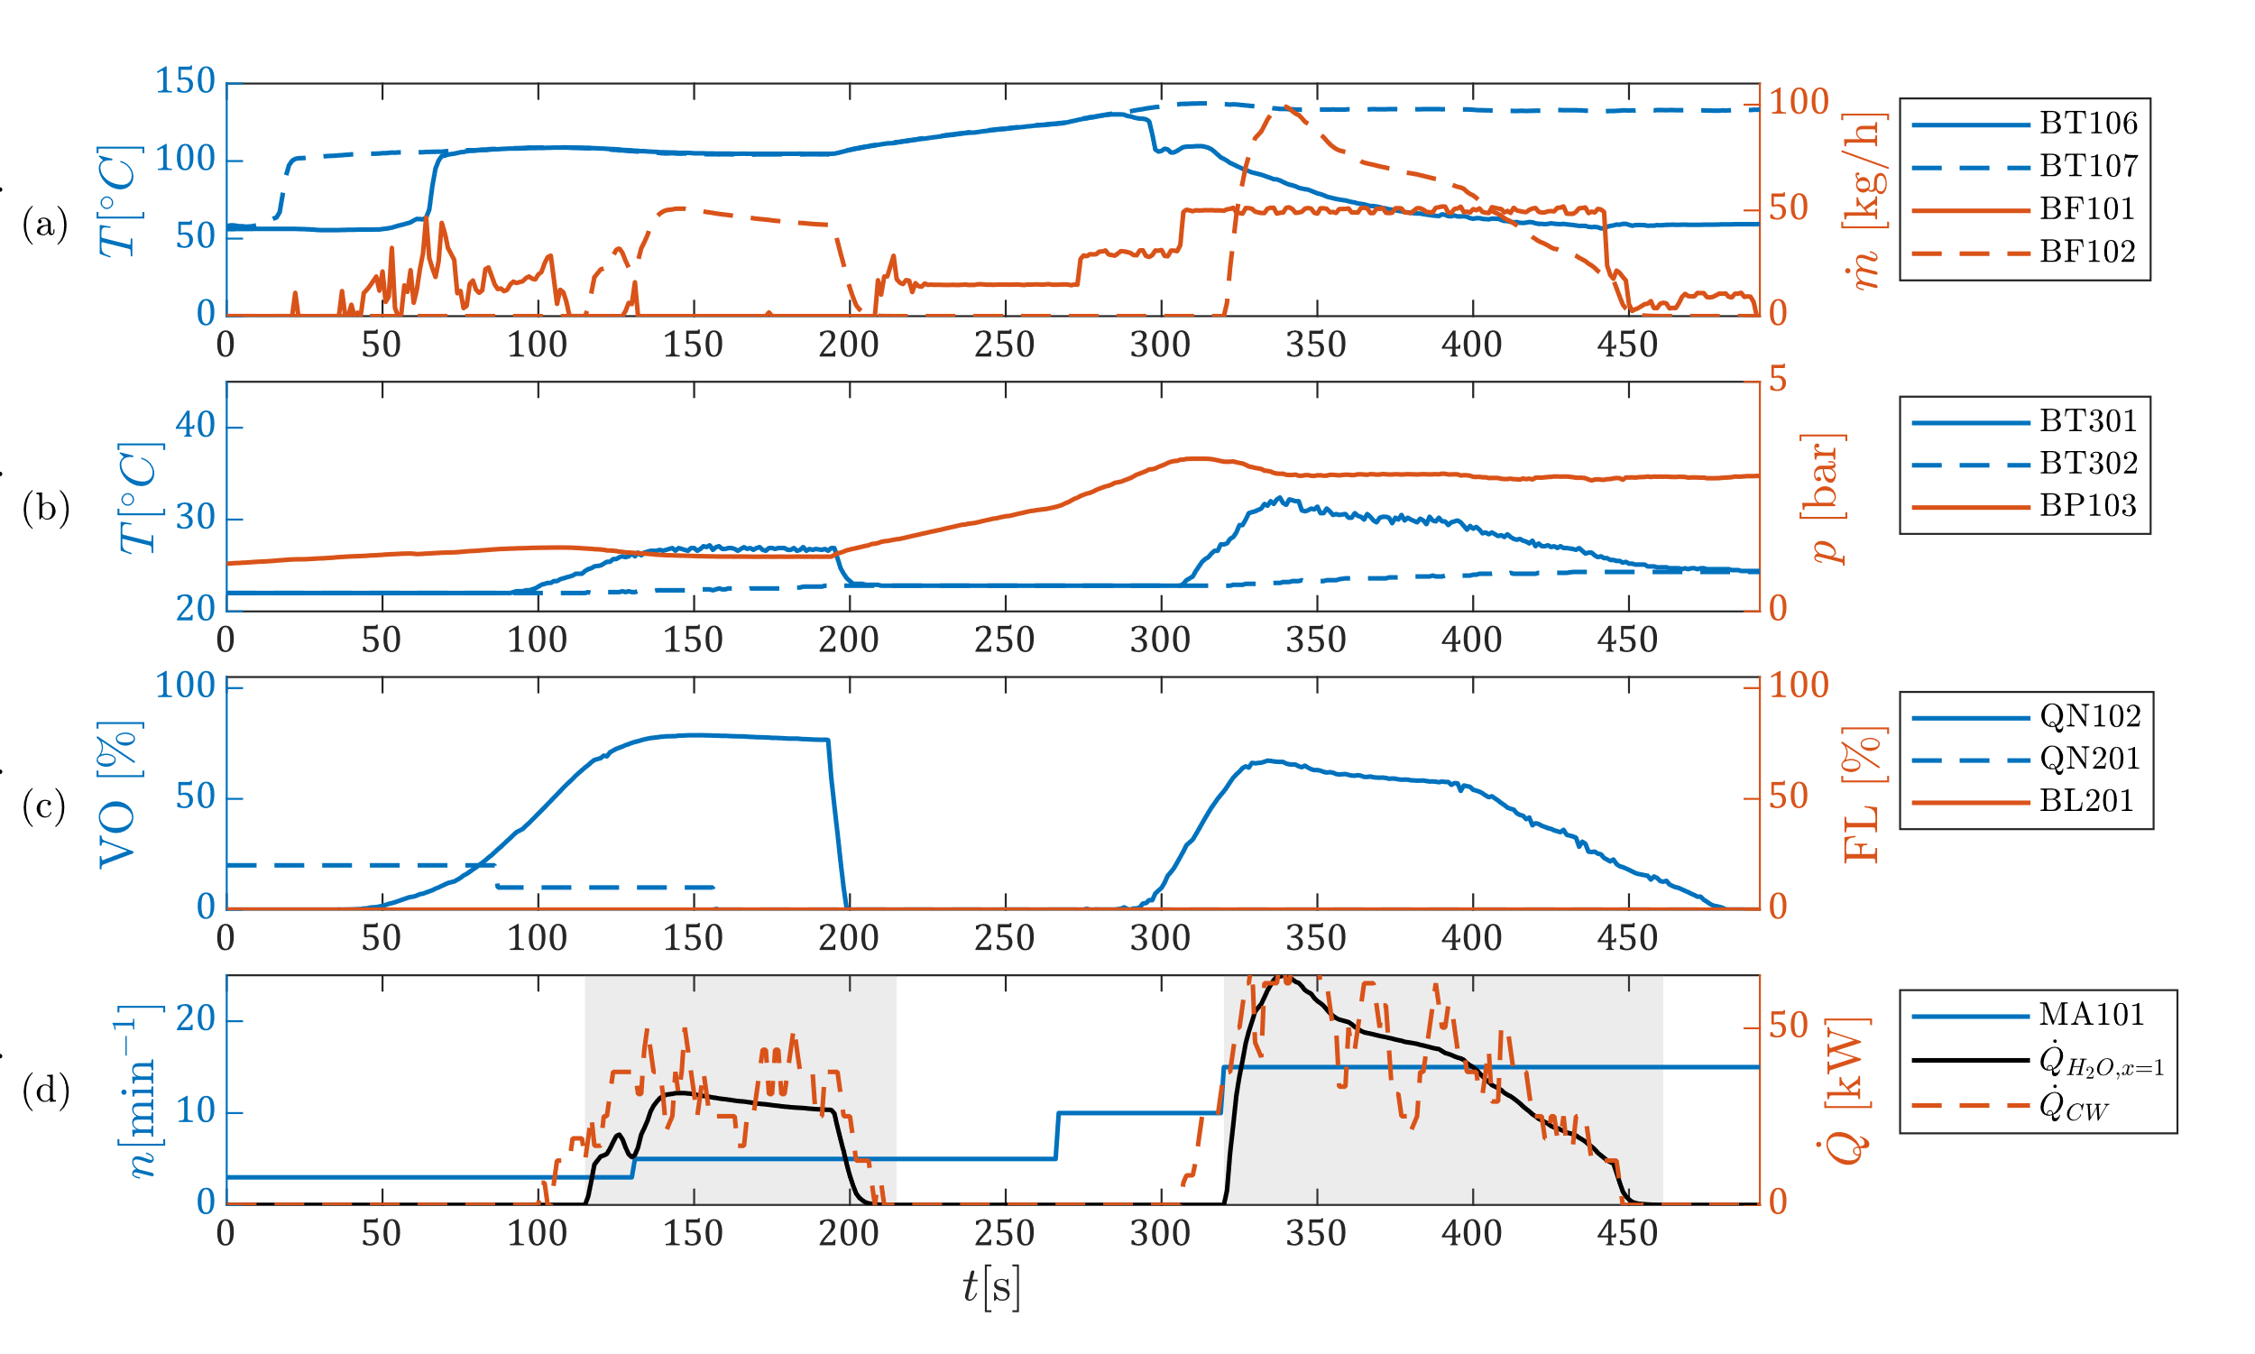

Abbildung ‑. Ergebnisse Versuch 1.

(a) Wassereintrittstemperatur BT106, Dampfaustrittstemperatur BT107, Wassermassenstrom BF101, Dampfmassenstrom BF102 (b) Kühlwasser-Eintrittstemperatur BT301, Austrittstemperatur BT302, Dampfdruck BP103 (c) Öffnung des Expansionsventils QN102 und des PCM-Ventils QM201 (d) Trommeldrehzahl MA101, Entladeleistung ${\dot{Q}}_{H_{2}O,x=1}$ ohne Einfluss der Dampfqualität, Kühlleistung ${\dot{Q}}_{CW}$

Zu sehen ist in (a) und (b), dass beim zweiten Anlauf Dampf mit einem Druck von ca. 3 bar und kurzzeitig einem maximalen Dampfmassenstrom von 99 kg/h erzeugt wird, bei einer Trommeldrehzahl von 15 min-1. Der eingestellte Solldruck wird erst beim zweiten Anlauf erreicht. Zusätzlich sind in (a) die Eintrittstemperatur des Speisewassers BT106 und die Austrittstemperatur des Dampfs BT107 gezeigt. In (d) ist der Verlauf der Entladeleistung gezeigt. Sie beträgt im zweiten Anlauf maximal 65 kW, sinkt jedoch unmittelbar nach Erreichen dieses Maximums über eine Dauer von 110 s zurück auf 0 kW. Es wird ersichtlich, dass die Entladeleistung maßgeblich vom gemessenen Dampfmassenstrom abhängt, und dass die Rücklauftemperatur des Kühlwassers während des Anlaufs bis auf 32,4 °C ansteigt. Die Vorlauftemperatur entspricht der Temperatur des Kühlwassers im Pufferspeicher CM301. Aus der Ableitung der Vorlauftemperatur nach der Zeit lässt sich der an das Kühlwasser abgegebene Wärmestrom berechnen, der ebenfalls in (d) aufgetragen ist. Es wird ersichtlich, dass die Kühlleistung mit der Entladeleistung korreliert bzw. dieser grob folgt.

### Versuch 2

Es wird ermittelt, ob sich die Massivschichtbildung durch eine erhöhte Anpresskraft des Schabers an die Trommeloberfläche verhindern lässt. Hierfür wird die gleiche Klinge wie in Versuch 1 verwendet. Das Phänomen tritt auch in diesem Versuch auf, die Ausbildung der Schicht startet jedoch bei höherer Anpresskraft von der Mitte aus. Der Versuchsverlauf ist in Abbildung 4‑8 dargestellt. Es wird in diesem Versuch im zweiten von drei Anläufen eine maximale Entladeleistung von 62 kW bei einer Drehzahl von 15 min‑1 erreicht.

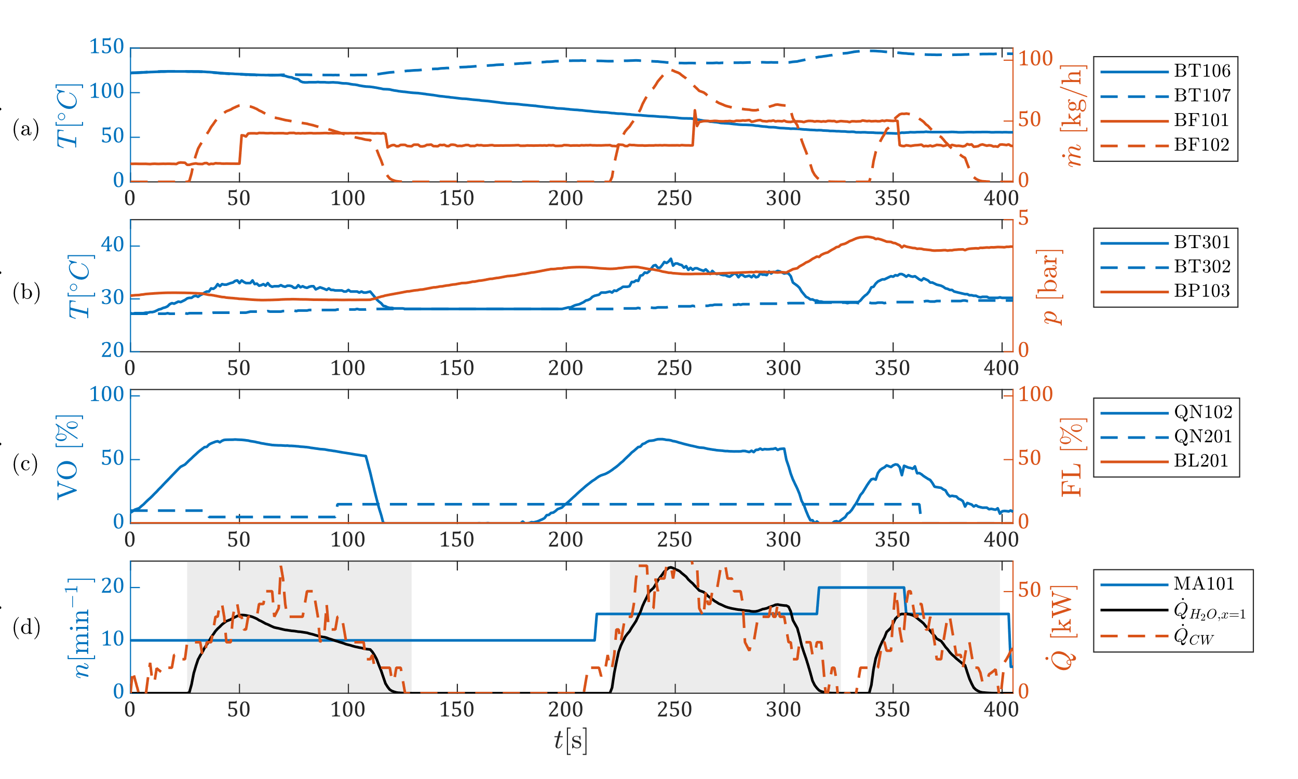

Abbildung ‑. Ergebnisse Versuch 2

(a) Wassereintrittstemperatur BT106, Dampfaustrittstemperatur BT107, Wassermassenstrom BF101, Dampfmassenstrom BF102 (b) Kühlwasser-Eintrittstemperatur BT301, Austrittstemperatur BT302, Dampfdruck BP103 (c) Öffnung des Expansionsventils QN102 und des PCM-Ventils QM201 (d) Trommeldrehzahl MA101, Entladeleistung ${\dot{Q}}_{H_{2}O,x=1}$ ohne Einfluss der Dampfqualität, Kühlleistung ${\dot{Q}}_{CW}$

### Versuch 3

Es wird bei gleichen Betriebsparametern mit einer erhöhten Blechstärke der Schaberklinge die Herstellung eines stationären Zustands angestrebt. Der Versuchsverlauf ist in Abbildung 4‑9 gezeigt. Es ist zu beobachten, dass der erste der beiden Anläufe ab einer Drehzahl von ca. 20 min-1 abgebrochen wird. Beim zweiten Anlauf kann über ca. 140 s ein mäßig stabiler Zustand erzielt werden, der jedoch bei Erreichen der Drehzahl von 19 min-1 aufgrund der hier einsetzenden Massivschichtbildung zusammenbricht. Durch eine Annäherung der Drehzahl in Schritten von 1 min-1 an diese Grenze kann diese jedoch als kritische Drehzahl näher eingegrenzt werden. Die maximal erreichte Entladeleistung in diesem Versuch beträgt 61kW bei einer Drehzahl von 15min‑1 und wird beim ersten Anlauf erreicht.

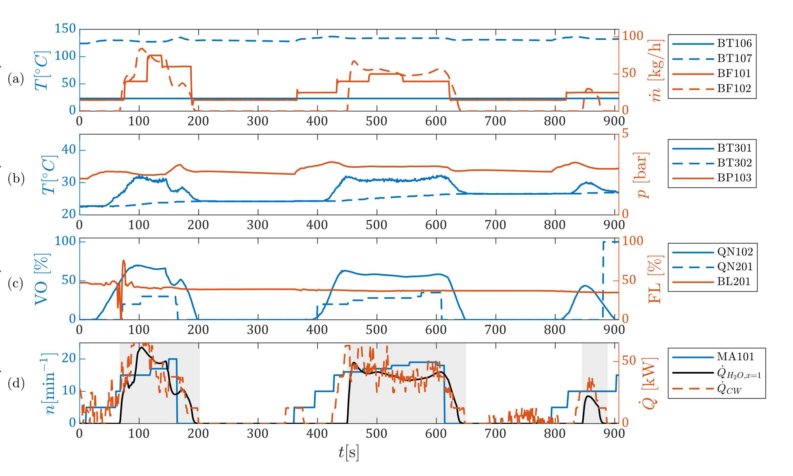

Abbildung ‑. Ergebnisse Versuch 3.

(a) Wassereintrittstemperatur BT106, Dampfaustrittstemperatur BT107, Wassermassenstrom BF101, Dampfmassenstrom BF102 (b) Kühlwasser-Eintrittstemperatur BT301, Austrittstemperatur BT302, Dampfdruck BP103 (c) Öffnung des Expansionsventils QN102 und des PCM-Ventils QM201, Füllstand BL201 (d) Trommeldrehzahl MA101, Entladeleistung ${\dot{Q}}_{H_{2}O,x=1}$ ohne Einfluss der Dampfqualität, Kühlleistung ${\dot{Q}}_{CW}$

### Versuch 4

Die Anordnung des Schabers wird so angepasst, dass der Kontaktwinkel γ zwischen Klinge und Tangentialebene der Trommel (siehe Abbildung 3‑13) an der Kontaktlinie verringert wird. Der Versuchsverlauf ist in Abbildung 4‑10 gezeigt. Aufgrund der erneut aufgetretenen Massivschichtbildung nach 226, 150 und 214 Sekunden Anlaufdauer wird auch in diesem Versuch kein stationärer Zustand erreicht. Bei dieser flacheren Anordnung des Schabers bezüglich der Trommeloberfläche tritt das Phänomen jedoch auch bereits bei geringeren Drehzahlen von nur 10 min-1 auf. Wie in (c) zu sehen ist, ist die gemessene Dampfqualität mit einer erheblichen Unsicherheit und starken Signalverzögerung verbunden. Daher ist das Ergebnis der Entladeleistung mit und ohne Einfluss der Dampfqualität gezeigt. In der nachfolgenden gemeinsamen Auswertung der Versuche werden zwecks besserer Vergleichbarkeit nur die Ergebnisse mit einer angenommen Dampfqualität von $x=1$ in Betracht gezogen. Die maximal in diesem Versuch erreichte Leistung beträgt 45 kW bei einem Dampfmassenstrom von 62 kg/h und einer Drehzahl von 10min‑1.

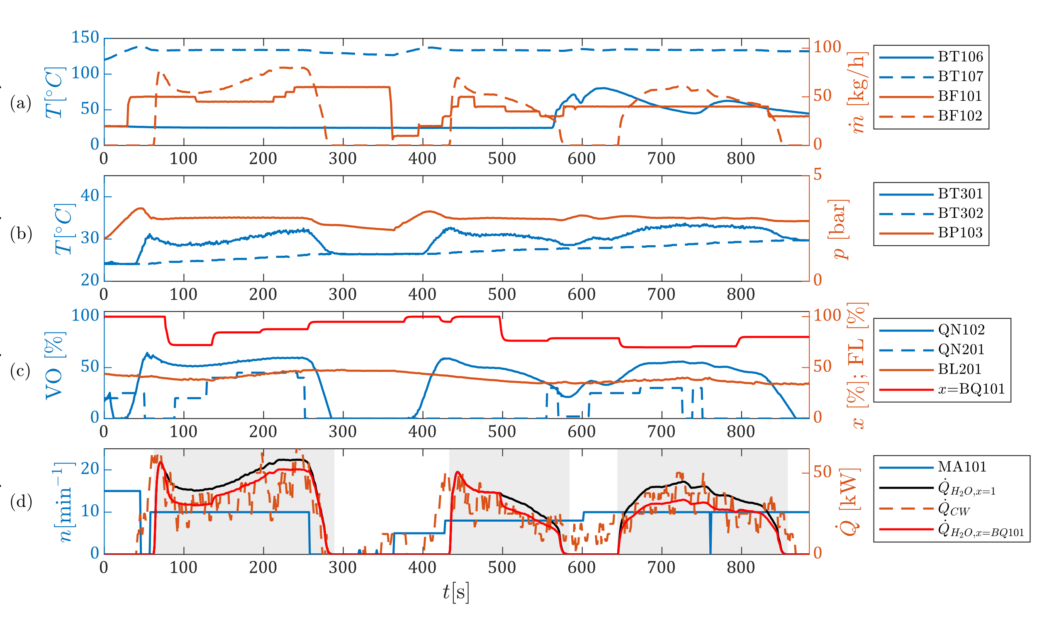

Abbildung ‑. Ergebnisse Versuch 4.

(a) Wassereintrittstemperatur BT106, Dampfaustrittstemperatur BT107, Wassermassenstrom BF101, Dampfmassenstrom BF102 (b) Kühlwasser-Eintrittstemperatur BT301, Austrittstemperatur BT302, Dampfdruck BP103 (c) Öffnung des Expansionsventils QN102 und des PCM-Ventils QM201, Füllstand BL201, Dampfqualität BQ101 (d) Trommeldrehzahl MA101, Entladeleistung ohne Einfluss der Dampfqualität ${\dot{Q}}_{H_{2}O,x=1}$, Kühlleistung ${\dot{Q}}_{CW}$, Entladeleistung mit Einfluss der Dampfqualität ${\dot{Q}}_{H_{2}O,x=BQ101}$

### Reale Verlustberechnung

Zwischen den Versuchen muss das PCM wieder vom Kalttank in den Heißtank gefördert, und dort aufgeschmolzen werden. Nach dem Aufschmelzen wird der Sollwert der Heizungen auf eine konstante Temperatur oberhalb der Schmelztemperatur (beispielsweise 260 °C) einstellt. Die Heizungen laufen bis zur Durchführung des nächsten Versuchs im Standby-Betrieb. Es stellt sich ein stationärer Zustand ein. Aus der in diesem Zustand zugeführten konstanten Leistung, bei der das Speichermaterial weder die Temperatur noch die Phase ändert, wird der reale Verlustwärmestrom ermittelt. Da das System hierbei stationär ist, ist die Annahme zulässig, dass die gesamte nun zugeführte Leistung als Verlustwärmestrom in die Umgebung übergeht. In Abbildung 4‑11 (a) ist die Heizleistung von EB202 und EB203 für das Wiederaufschmelzen und den Standby-Zustand gezeigt, der Standby-Zustand ist dabei durch einen schattierten Bereich gekennzeichnet. Das gleiche Prinzip wird für das Becken CM201 bzw. die darin befindlichen Heizungen EB201-1 und EB201-2 angewandt, siehe Abbildung 4‑11 (a). Dabei fällt auf, dass deren Leistung nahezu konstant auf ihrem Maximallevel liegt, ohne dass die Temperatur ansteigt. Es wurde visuell sichergestellt, dass in diesem Zeitabschnitt kein Phasenwechsel erfolgt, sondern das PCM im Becken vollständig geschmolzen ist. Es ist daher davon auszugehen, dass die Verlustleistung dieser Komponente etwa der kombinierten Leistung aus EB201-1 und EB201-2 entspricht. Die Ergebnisse der realen Verlustrechnung sind in Tabelle 4‑9 zusammengefasst und mit dem Ergebnis der theoretischen aus Abschnitt 4.3.4 verglichen. Die Ursachen der Abweichungen werden in Kapitel 5 diskutiert.

Tabelle ‑. Vergleich theoretischer und realer Verlustrechnung

|  |  |  |  |  |
| --- | --- | --- | --- | --- |
| Bezeichnung, Nummer | Becken, CM201 | Heißtank, CM203 | Rohrleitung | Gesamt |
| $Q_{L}$, theoretisch [kW] | 0.969 | 1.0096 | 0.11 | 2.093 |
| $Q_{L}$, real [kW] | 3.408 | 1.572 | 0.558 | 5.538 |
| Verhältnis real /theoretisch | 3.52 | 1.56 | 5.07 | 2.64 |

|  |  |
| --- | --- |
| (a) | (b) |

Abbildung ‑. (a) Heizleistung von EB202 und EB203 beim Aufschmelzen und im Standby-Zustand, (b) Heizleistung von EB201 im PCM-Becken

### Vergleich mit Simulation

Durch Mittelung der Entladeleistung und Drehzahl der durchgeführten Versuchsanläufe lassen sie sich untereinander besser vergleichen. Die Mittelung über die Zeitfenster der Anläufe ist in Anhang C zu finden, und das Ergebnis ist in Tabelle 4‑10 gezeigt.

Tabelle ‑. Gemittelte Leistung [kW] und Drehzahl [min-1].

|  |  |  |  |  |  |  |
| --- | --- | --- | --- | --- | --- | --- |
| Versuch | Anlauf 1 | | Anlauf 2 | | Anlauf 3 | |
|  | *Leistung* | *Drehzahl* | *Leistung* | *Drehzahl* | *Leistung* | *Drehzahl* |
| 1 | 24.9 | 4.6 | 39.9 | 15.0 | - | - |
| 2 | 27.7 | 10.0 | 42.0 | 15.0 | 26.4 | 16.9 |
| 3 | 38.2 | 13.1 | 37.3 | 15.6 | 16.5 | 10.0 |
| 4 | 36.7 | 9.3 | 26.1 | 8.0 | 27.5 | 9.9 |

Die Mittelung der Leistung und Drehzahl lässt einen Vergleich mit der Simulation in Kapitel 4.4 zu. Die mittlere Leistung ist in Abbildung 4‑12 gemeinsam mit der simulierten Leistung über die Drehzahl aufgetragen.

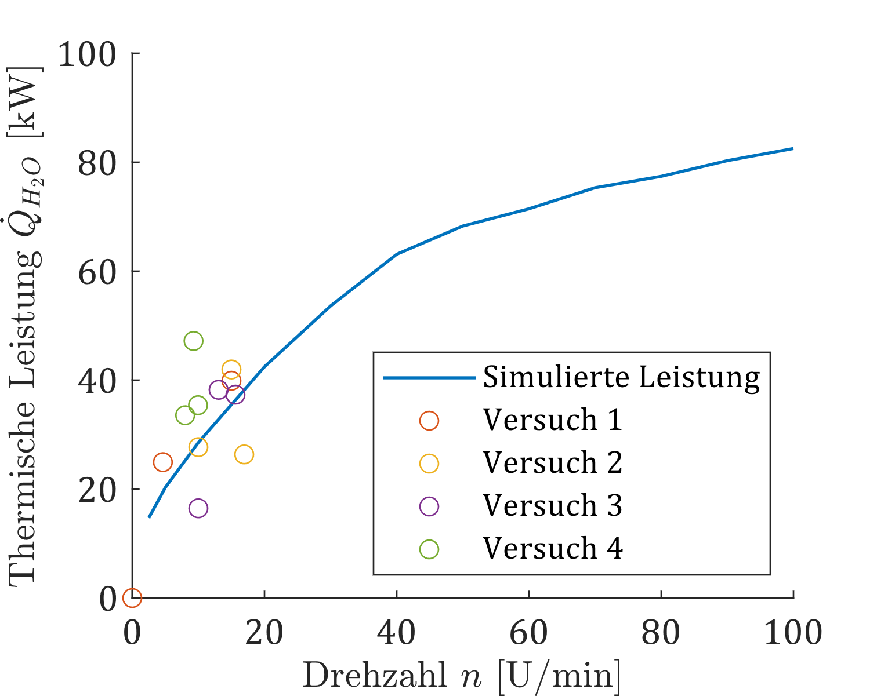

Abbildung ‑. Vergleich simulierter mit gemessener Entladeleistung

### Entladene thermische Energie

Die entladene thermische Energie $E_{t,H_{2}O}$ wird mittels der in Abschnitt 4.3.3 gezeigten Methode ermittelt und ist für die einzelnen Anläufe der durchgeführten Versuche in Tabelle 4‑11 zusammengefasst. Es wird deutlich, dass pro Versuch maximal 25,4% der potenziell im PCM gespeicherten thermischen Energie (18,03 kWh) im Zuge der Dampfproduktion entnommen werden.

Tabelle ‑. Entladene thermische Energie $E_{t,H_{2}O}$ der durchgeführten Versuche, in kWh

|  |  |  |  |  |
| --- | --- | --- | --- | --- |
| Versuch | Anlauf 1 | Anlauf 2 | Anlauf 3 | Summe |
| 1 | 0.59 | 1.39 | **-** | 1.99 |
| 2 | 0.70 | 1.08 | 0.33 | 2.10 |
| 3 | 1.29 | 1.91 | 0.10 | 3.30 |
| 4 | 2.18 | 0.96 | 1.44 | 4.58 |

Abbildung 4‑13 vergleicht diese Ergebnisse mit der nach Gleichung (4‑14) berechneten thermischen Energie $E_{t,CW}$, die durch das Kühlwasser aufgenommen wird. Dabei zeigt sich, dass bei den ersten drei Versuchen $E_{t,H_{2}O}$ kleiner als $E_{t,CW}$, ist, während beim vierten Versuch das Gegenteil der Fall ist. Dies legt nahe, dass das Ergebnis aus den ersten vier Versuchen durch den in Kapitel 4.7 beschriebenen sytematischen Messfehler des Dampfmassenstroms verfälscht wurde. Es wird daher zusätzlich das Ergebnis mit der Entladeleistung verglichen, die sich ohne Korrektur des Dampfmassenstroms ergibt. Dies zeigt eine noch deutlichere Abweichung von $E_{t,H_{2}O}$ zu $E_{t,CW}$. Daraus folgt, dass die Anpassung nach Gleichung (4‑14) den Massenstrom in die richtige Richtung korrigiert.

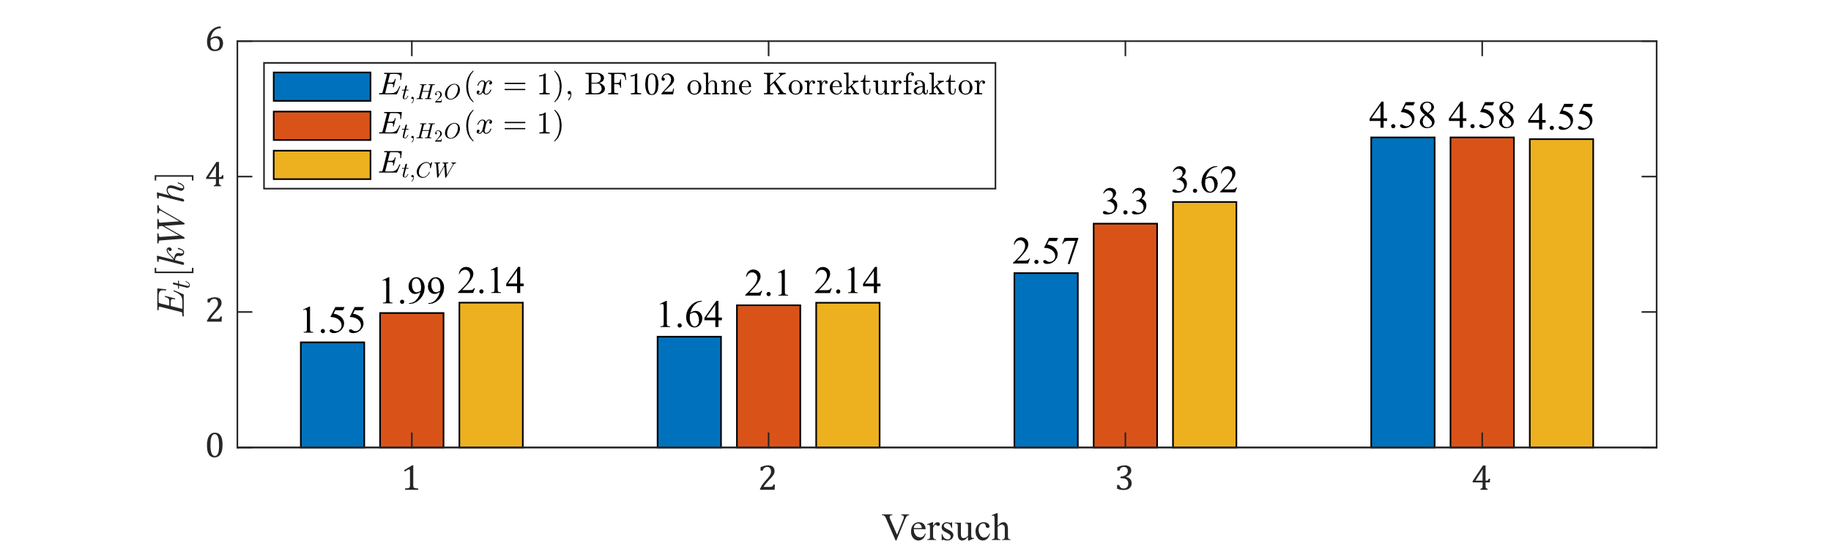

Abbildung ‑. Vergleich der entladenen thermischen Energie $E_{t,H_{2}O}$ mit der aufgenommenen thermischen Energie des Kühlwassers $E_{t,CW}$.

### Entnommene Speichermasse

Der entnommene PCM-Massenstrom lässt sich aus der Entladeleistung mittels Gleichung (4‑11) berechnen. Dabei wird für $T_{1,PCM}$ die im Becken CM201, gemessene PCM-Temperatur zugrunde gelegt. Die Bestimmung von $T_{2,PCM}$ gestaltet sich jedoch bedeutend schwieriger, da sie nicht direkt an der Trommeloberfläche gemessen wird. Stattdessen wird die PCM-Temperatur im Kalttank verwendet. Hier hat das Material jedoch erst bei ansteigendem Füllstand Kontakt zum Temperaturfühler (siehe Anhang D) und kann erst dann überhaupt gemessen werden. Daher wird der Maximalwert dieser Temperaturmessung über den gesamten Versuchszeitraum für $T_{2,PCM}$ zugrunde gelegt. Das Ergebnis ist in Tabelle 4‑12 über die Zeit gemittelt.

Tabelle ‑. Mittlerer PCM-Massenstrom, in kg/h

|  |  |  |  |
| --- | --- | --- | --- |
| Versuch | Anlauf 1 | Anlauf 2 | Anlauf 3 |
| 1 | 203 | 629 | 0 |
| 2 | 304 | 477 | 311 |
| 3 | 508 | 497 | 123 |
| 4 | 517 | 327 | 335 |

Durch numerische Integration des Massenstroms über die Zeit, siehe Gleichung (4‑18), wird die entnommene Speichermasse bestimmt. Die Ergebnisse sind in Tabelle 4‑13 zusammengefasst.

Tabelle ‑. Entnommene Speichermasse, in kg

|  |  |  |  |  |
| --- | --- | --- | --- | --- |
| Versuch | Anlauf 1 | Anlauf 2 | Anlauf 3 | Summe |
| 1 | 5.4 | 23.6 | - | 29.1 |
| 2 | 8.5 | 13.6 | 5.0 | 27.1 |
| 3 | 18.6 | 27.0 | 1.5 | 47.1 |
| 4 | 31.5 | 13.3 | 19.2 | 64.0 |

Es zeigt sich, dass der mittlere Massenstrom des PCMs erheblich geringer ist als der in der Auslegung bestimmte, was daran liegt, dass nicht die volle Leistung von 100kW erzielt wurde. Aus Tabelle 4‑13 folgt, dass maximal 14,9 % (in Versuch 4) der vorhandenen 430 kg Speichermasse genutzt wurde.

### Unsicherheit und Fehlerfortpflanzung

Mit der in Kapitel 4.5 berechneten Methode wird die Unsicherheit für die Entladeleistung ermittelt. Dabei wird die Unsicherheit der gemessenen Dampfqualität nicht in Betracht gezogen, da dessen Einfluss ab Abschnitt 4.8.6 vernachlässigt wird. Damit die Unsicherheit hierdurch nicht künstlich verringert wird, wird für die angenommene Dampfqualität von $x=1$ eine Unsicherheit von $+0;-20\%$ angesetzt, da die Dampfqualität den Wert von 1 nicht übersteigen, wohl aber nach unten abweichen kann. Die maximale Unsicherheit der Entladeleistung über alle Versuche beträgt $+1,6; -12,1 kW$ und tritt bei Versuch 1 auf.  
Abbildung 4‑14 zeigt die Entladeleistung von Versuch 1. Die schattierte Fläche entspricht dem Unsicherheitsbereich.

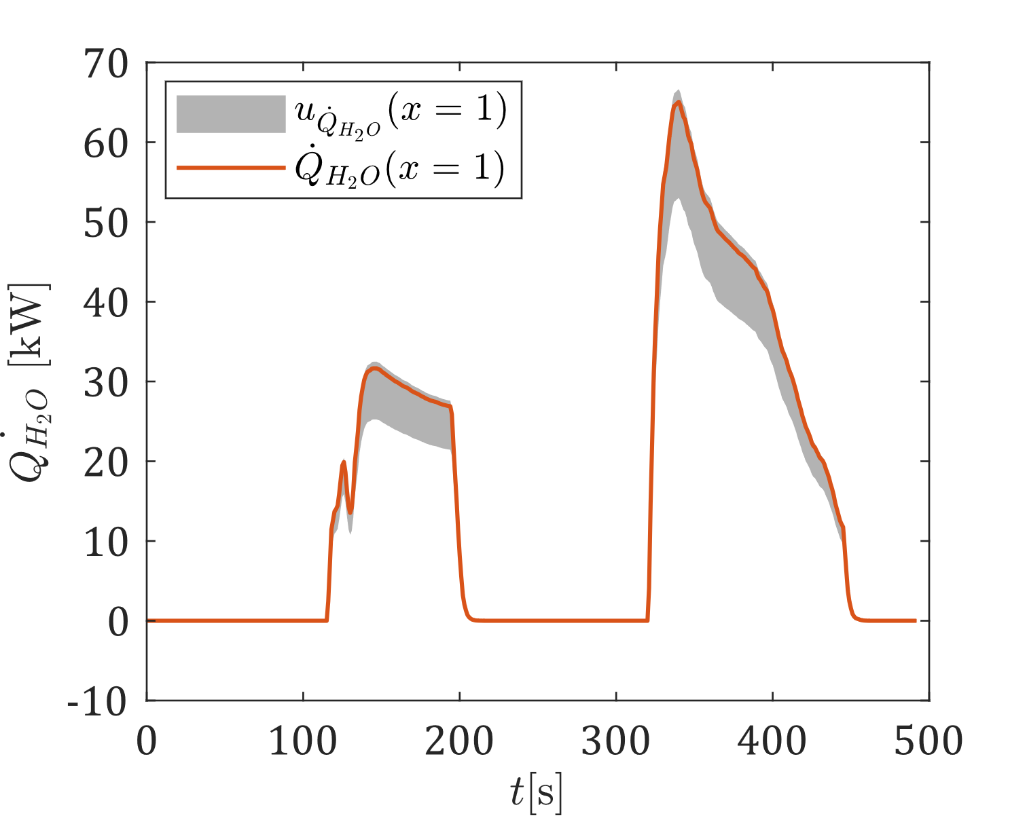

Abbildung ‑. Unsicherheit der Entladeleistung, Versuch 1

# Diskussion

Aus den durchgeführten Versuchen lassen sich mehrere Schlüsse ziehen. Zum einen ist festzuhalten, dass das grundsätzliche Prinzip des beidseitigen Phasenübergangs mit Verdampfung des Wassers auf der Trommelinnenseite und Erstarrung des PCMs auf der Außenseite in die Praxis umsetzbar ist.

Eine der technischen Herausforderungen ist der Abschabevorgang. Hier ist insbesondere die Bildung massiver Schichten zu erwähnen. Aus den Ergebnissen der ersten drei Versuche geht zunächst hervor, dass dieses Phänomen bei den gegebenen Versuchsbedingungen ab einer Drehzahl von 19 min-1 auftritt. Durch Miteinbeziehen der Ergebnisse aus Versuch 4 muss diese Erkenntnis jedoch infrage gestellt werden, da das Problem hier bereits bei einer geringeren Drehzahl 10 min-1 vorgekommen ist. Insgesamt ist zu beobachten, dass der Abschabevorgang im längsten Anlauf für 227 s aufrechterhalten werden konnte, siehe Tabelle 5‑1.

Tabelle ‑. Versuchsdauer in Sekunden

|  |  |  |  |  |
| --- | --- | --- | --- | --- |
| Versuch | Anlauf 1 | Anlauf 2 | Anlauf 3 | Summe |
| 1 | 100 | 141 | - | 241 |
| 2 | 103 | 106 | 61 | 270 |
| 3 | 135 | 200 | 43 | 378 |
| 4 | 227 | 151 | 214 | 592 |

Dies legt die Vermutung nahe, dass die Massivschichtbildung durch andere Faktoren ausgelöst werden könnte, beispielsweise durch eine transiente Verformung des Schabers aufgrund des Temperaturgradienten zwischen Trommeloberfläche und Klinge. Der Schaber verliert hierdurch zunächst lokal den Kontakt zur Trommeloberfläche, sodass ein Spalt zwischen Klinge und Oberfläche entsteht. Die Abtrennung des Materials kommt zum Erliegen und führt zum Aufbau einer wachsenden Schicht. Diese führt dazu, dass sich der Schaber elastisch verformt und sich daher der Kontaktverlust vergrößert. Dies stellt einen Prozess mit positiver Rückkopplung dar, da die anwachsende Schicht den Spalt zwischen Schaber und Trommel vergrößert, und dieser das Anwachsen der Schicht weiter begünstigt. Gleichzeitig führt die wachsende Schicht zu einem tieferen Eintauchen der Trommel in das PCM, was ebenfalls einen Rückkopplungseffekt hat. Das Schichtwachstum ist daher nur durch die zunehmend wärmedämmende Wirkung der Schicht begrenzt. Auch wenn das Phänomen anfangs lokal auftritt, können sich daher innerhalb kurzer Zeit massive Schichten von mehr als 5 mm ausbilden. Es zeigt sich, dass die Anpresskraft des Schabers an die Trommel einen Einfluss auf den Ursprung der Massivschichtbildung hat. Bei niedriger Anpresskraft wächst die Schicht von außen nach innen, bei hoher von innen nach außen. Wie in Abbildung 5‑1 skizziert, unterscheidet sich die Vorspannung des Schabers in beiden Fällen aufgrund der konstruktiv bedingten Kraftangriffspunkte an beiden Seiten der Trommel. Dadurch beginnt der Kontaktverlust bei niedriger Anpresskraft außen, und bei hoher innen.

|  |
| --- |
| Ein Bild, das Text, Screenshot, Diagramm, Reihe enthält.  Automatisch generierte Beschreibung   1. Anpresskraft niedrig |
| Ein Bild, das Text, Screenshot, Diagramm, Reihe enthält.  Automatisch generierte Beschreibung   1. Anpresskraft hoch |

Abbildung ‑. Massivschichtbildung, schematisch

Potenzielle Lösungen für dieses Problem könnte die Verwendung eines formstabileren Klingenwerkstoffs sein, oder die Anbringung einer zusätzlichen Vorrichtung mit einem statischen Abstand zur Trommeloberfläche. Diese hätte im regulären Betrieb keinen Kontakt zur Trommeloberfläche, würde jedoch eine dickere Schicht brechen, falls sie sich aufbaut.

Eine weitere Herausforderung ist das Zurückfallen des PCMs durch unvollständige Anhaftung an die Trommel, das bei Drehzahlen unterhalb von 5 min‑1 auftritt. Es besteht die Vermutung, dass eine rasche Abkühlung der PCM-Schicht eine Verringerung dessen Innenradius verursacht. Währenddessen bleibt der Radius der Trommel konstant. Dies führt zu einer eigenständigen Abschälung der erstarrten Schicht von der Trommel, bevor diese den höchsten Punkt der Rotation (Rotationsapex) überwinden kann. Der Materialstau durch Plattenbildung ist auf die gleiche Ursache zurückzuführen, mit dem Unterschied, dass die erstarrte Schicht bei höherer Drehzahl den Rotationsapex überwinden kann, sich aber vor Klingenkontakt von der Trommel ablöst.

Die Materialuntersuchung zeigt eine Abweichung des Schmelzpunkts von -2,1°C und der Schmelzenthalpie von ‑0,35 kJ/kg zur Literatur [9]. Daher ist der eutektische Punkt der PCM-Mischung innerhalb der Toleranz von 0,5%.

Die in Abschnitt 4.8.6 gefundene Differenz aus dem in Abschnitt 4.3.4 theoretisch und real ermittelten Verlustwärmestrom lässt sich durch die in Abschnitt 4.3.4 erwähnten Wärmebrücken erklären. Ein weiterer Grund ist, dass die Entweichung der vom PCM erwärmten Luft aus den Behältern nicht berücksichtigt wird.

Es zeigt sich, dass die Entladeleistung bezüglich der Drehzahl mit der Simulation vergleichbar ist. In dieser Arbeit ist die Drehzahl auf 20 min‑1 begrenzt. Es wird empfohlen, weitere Versuche mit höheren Drehzahlen durchzuführen.

Der Unterschied zwischen der entladenen und potenziell verfügbaren thermischen Energie lässt sich durch mehrere Einflüsse erklären. Es wird pro Versuch nur ein Teil des verflüssigten PCM aus dem Heißtank entnommen, die tatsächlich entnommene Masse $m_{PCM}$ ist unbekannt. Da hierfür keine Massenflussmessung zur Verfügung steht, kann sie theoretisch aus der Entladeleistung abgeleitet werden. Die Differenz ist außerdem durch weitere, nicht näher bestimmte Verluste zu erklären, beispielsweise dem konvektiven Wärmestrom der Trommeloberfläche an die Umgebungsluft bzw. an die Luft innerhalb der Einhausung. Eine weitere Unsicherheit ergibt sich aus der sensiblen Wärme, da für die potenziell verfügbare Energie eine Temperatur nach Erstarrung von $T_{2, PCM}=215 °C$ angenommen wurde. Der tatsächliche Wert hierfür ist jedoch nicht bekannt. Es ist daher für die weiteren Untersuchungen ein Messverfahren für den PCM-Durchfluss nötig. Hierfür kommt beispielsweise ein Ultraschall-Durchflussmessgerät infrage [64]. Diese sind in Clamp-On Bauweise verfügbar, sodass der Aufwand zur Änderung des bestehenden Versuchsaufbaus minimal ist [65].

Die durch das Kühlwasser abgeführte Wärme entspricht näherungsweise der thermischen Energie aus integrierter Entladeleistung. Das Ergebnis verifiziert außerdem die Korrektur des systematischen Messfehlers, der bei den ersten drei Versuchen für den Dampfmassenstrom aufgetreten ist. Die Genauigkeit der Kühlleistung und der daraus hervorgehenden thermische Energie ist durch die Ungewissheit über die Masse des tatsächlich im Pufferspeicher enthaltenen Kühlwassers limitiert. Einen weiteren Einfluss hat der Umstand, dass das Wasser im Pufferspeicher zeitweise bereits während des Versuchs durch den Sekundärkreislauf gekühlt wurde. Es wird deshalb vorgeschlagen, dass der Sekundär-Kühlkreislauf erst am Ende des Versuchs im Betrieb genommen wird.

Die theoretisch entnommene Speichermasse zeigt zum Teil andere Ergebnisse, als zunächst zu erwarten ist, da das Ergebnis nicht für alle Versuche gleich proportional zur entladenen thermischen Energie ist. Dies liegt jedoch an dem Anteil des sensiblen Wärmestroms, da die Temperatur des flüssigen PCMs nicht bei allen Versuchen gleich ist. Die Genauigkeit des Ergebnisses ist von der Zuverlässigkeit der Bestimmung von $T_{2,PCM}$ aus der Temperaturmessung im Kalttank begrenzt. An der Trommeloberfläche liegt mindestens diese Temperatur an. Der Temperaturabfall zwischen dem Zeitpunkt der Ablösung von der Trommel bis zur Messung im Kalttank wird nicht näher bestimmt. Daher wird der Anteil der entnommenen sensiblen Wärme tendenziell zu hoch berechnet, was nach Gleichung (4‑11) zu einer Unterschätzung des PCM-Massenstroms führt. Aus diesem Grund ist die Implementierung eines Messverfahrens zu empfehlen, das die Temperatur des PCMs unmittelbar nach Ablösung von der Trommel erfasst. Hierzu eignet sich beispielsweise ein Infrarot-Thermometer, da es eine berührungslose Temperaturmessung erlaubt.

# Zusammenfassung und Ausblick

In dieser Masterarbeit wurde der Aufbau und die Inbetriebnahme des Versuchsstandes zur latenten thermischen Energiespeicherung basierend auf dem Konzept der Rotating Drum durchgeführt. Die Ausgangslage stellt ein bereits ausgelegter Versuchsstand dar, dessen Aufbau sich im Anfangsstadium befindet. Es wurden die durchgeführten Modifikationen, sowie die Montage der wichtigsten mechanischen und elektrischen Komponenten bzw. Betriebseinheiten dokumentiert. Das System wurde mit 430 kg KNO­3-NaNO3(eu) befüllt. Die hygroskopische Analyse des PCM ergibt eine feuchtigkeitsbedingte Massenzunahme von 0,037 % über sieben Tage bei einer relativen Luftfeuchte von 32 %. Qualitativ ist festzustellen, dass die Schüttbarkeit davon nicht beeinträchtigt wird. Die DSC-Analyse liefert einen mittleren Schmelzpunkt von 219,9 °C und eine Schmelzenthalpie von 99,65 kJ/kg. Daher ist der eutektische Punkt hinreichend genau getroffen.

Die theoretische Energiebilanz der Rotating Drum ergibt für eine Maximalleistung von 100 kW einen erforderlichen Dampfmassenstrom von 165,61 kg/h bei einem Druck von 2,7 bar, und einen PCM-Massenstrom von 2385 kg/h. Die theoretische Verlustberechnung für die Tanks und Rohrleitungen ergibt einen Maximalverlust von 2,09 kW. Dem gegenüber steht eine tatsächliche Verlustleistung von 5,54 kW, die aus Daten des Standby-Betriebs ermittelt wurde.

In vier Entladeversuchen konnte eine maximale Leistung von 65 kW erzielt werden, mit einer Unsicherheit von. Die maximale entladene thermische Energie beträgt 4,58 kWh für den Versuch mit der längsten Gesamtlaufzeit von 592 Sekunden.

Während des Betriebs sind folgende Herausforderungen festzustellen: Der verwendete Schaber aus Kupferblech zeigt die Tendenz, sich von der Oberfläche zu lösen. Dies führt zu unzuverlässigem Abtragen des Speichermaterials und bewirkt eine plastische Verformung des Schabers. In der Folge muss die Entladung abgebrochen werden. Die längste zusammenhängende Entladedauer beträgt daher 227 Sekunden. Bei niedrigen Drehzahlen haftet das Material beim Erstarren nicht an der Oberfläche. Daher ist eine Mindestdrehzahl von 5 min-1 erforderlich. Bei Drehzahlen bis 15 min-1 hebt sich das PCM außerdem in Platten von der Trommel ab, was zu Materialstau führt.

Für einen ökonomisch und ökologisch sinnvollen Betrieb müssen die thermischen Verluste erheblich reduziert werden. Dies kann einerseits durch den Einsatz einer verbesserten Wärmedämmung, beispielsweise stärkerer Dämmschichten oder eines besser geeigneten Dämmmaterials erfolgen, und andererseits durch die Reduzierung der Wärmebrücken an die Umgebung. Ein dritter Ansatz ist der Einsatz von hermetisch abgeschlossenen Behältern, was den Austritt von erhitzter Luft aus diesen verhindert und somit den konvektiven Verlustwärmestrom verringert. Diese Maßnahmen erhöhen zwar die Investitionskosten, sind jedoch für einen langfristigen und effizienten Betrieb des Speichersystems unerlässlich.

Darüber hinaus sind weitere Untersuchungen zu empfehlen, um das Abschaben zuverlässiger zu gestalten, beispielsweise durch Erhöhung der Steifigkeit der Schaberklinge. Durch Einsatz eines geeigneten Messverfahrens lässt sich zudem quantitative Einfluss der Anpresskraft auf die Stabilität des Abschabevorgangs bestimmen. So kann zudem ein Optimum der Anpresskraft gefunden werden.

Es ist außerdem die Auswahl und Implementierung eines geeigneten Messverfahrens für die Durchflussmessung des PCMs erforderlich, damit die entladene Leistung mit der tatsächlich genutzten Speicherkapazität verglichen werden kann.

Das PCM-Stellventil sollte im automatischen Betrieb der Anlage geregelt statt manuell verfahren werden, da so der Füllstand leichter konstant gehalten werden kann. Dies erleichtert potenziell das Erreichen eines stationären Zustands. Hierzu ist ein Regler notwendig, der das Ventil bei der potenziell fehlerhaften Messung des Füllstands schließt, und es auch bei tatsächlichen Füllstandsänderungen nur langsam verfährt. So wird eine starke Schwankung des Füllstands vermieden und gleichzeitig bleibt genügend Reaktionszeit, um das Ventil im Falle einer Fehlfunktion des Reglers manuell zu schließen. Eine weitere potenzielle Verbesserung ist das Hinzufügen eines Reglers, der die Leistung der Speisewasserpumpe automatisch an den Dampfmassenstrom anpasst. Dies vereinfacht den Versuchsablauf, da zum Erreichen des Betriebspunkts nur ein Parameter einzustellen ist und die restlichen Stellgrößen automatisch nachgeführt werden.

# Literaturverzeichnis

[1] P. Bayer und M. Aklin, „The European Union Emissions Trading System reduced CO(2) emissions despite low prices“, *Proc Natl Acad Sci U A*, Bd. 117, Nr. 16, S. 8804–8812, Apr. 2020, doi: 10.1073/pnas.1918128117.

[2] T. Naegler, S. Simon, M. Klein, und H. C. Gils, „Quantification of the European industrial heat demand by branch and temperature level“, *Int. J. Energy Res.*, Bd. 39, Nr. 15, S. 2019–2030, 2015, doi: 10.1002/er.3436.

[3] M. Yekini Suberu, M. Wazir Mustafa, und N. Bashir, „Energy storage systems for renewable energy power sector integration and mitigation of intermittency“, *Renew. Sustain. Energy Rev.*, Bd. 35, S. 499–514, 2014, doi: 10.1016/j.rser.2014.04.009.

[4] M. A. Rosen und I. Dincer, „A study of industrial steam process heating through exergy analysis“, *Int. J. Energy Res.*, Bd. 28, Nr. 10, S. 917–930, 2004, doi: 10.1002/er.1005.

[5] D. Krüger, „SolSteam - Integriertes Standardsystem für solar-fossil erzeugten industriellen Prozessdampf“, 2018. https://elib.dlr.de/125012/ (zugegriffen 13. August 2023).

[6] HURST, „HURST Series IPX“, 2014. https://www.hurstboiler.com/boilers/scotch_marine/lpx_series (zugegriffen 28. März 2023).

[7] S. Gronau, „Auslegung und Konstruktion eines Versuchsstandes zur Speicherung von Latentwärme basierend auf dem Konzept des Rotating Drum Wärmeübertragers“, Bachelorarbeit, Hochschule Heilbronn, 2022. [Online]. Verfügbar unter: https://elib.dlr.de/188207/

[8] L. Kölz, „Auslegung eines Latentwärmespeichersystems basierend auf dem Rotating Drum Wärmeübertrager“, Bachelorarbeit, Universität Stuttgart, 2021. [Online]. Verfügbar unter: https://elib.dlr.de/141618/

[9] M. Sterner und I. Stadler, *Energiespeicher - Bedarf, Technologien, Integration*. 2014. doi: 10.1007/978-3-642-37380-0.

[10] HeliosCSP, „The 100 MW Kathu concentrated solar power plant with molten salt storage system accomplished first synchronization“, *Solar Thermal Energy News*, 2022. https://helioscsp.com/the-100-mw-kathu-concentrated-solar-power-plant-with-molten-salt-storage-system-accomplished-first-synchronization/ (zugegriffen 28. März 2023).

[11] T. Bauer, C. Odenthal, und A. Bonk, „Molten Salt Storage for Power Generation“, *Chem. Ing. Tech.*, Bd. 93, Nr. 4, S. 534–546, 2021, doi: 10.1002/cite.202000137.

[12] DIN, „Quantities and units — Part 5: Thermodynamics“, DIN EN ISO 80000-5:2020-2, 2020. doi: 10.31030/3042157.

[13] S. M. Hasnain, „Review on sustainable thermal energy storage technologies, Part I: heat storage materials and techniques“, *Energy Convers. Manag.*, Bd. 39, Nr. 11, S. 1127–1138, 1998, doi: 10.1016/s0196-8904(98)00025-9.

[14] J. Vogel, M. Keller, und M. Johnson, „Numerical modeling of large-scale finned tube latent thermal energy storage systems“, *J. Energy Storage*, Bd. 29, 2020, doi: 10.1016/j.est.2020.101389.

[15] F. M. Geiger, „Untersuchung des Wärmeübergangs bei der Erstarrung in Latentwärmespeichern mit bewegter Erstarrungsoberfläche“, Masterarbeit, Universität Stuttgart, 2019. [Online]. Verfügbar unter: https://elib.dlr.de/127667/

[16] E. Jung, „Untersuchung der Adhäsionskräfte bei Latentwärmespeichern mit bewegter Erstarrungsoberfläche und deren Einfluss auf den Wärmeübergang“, Masterarbeit, Universität Stuttgart, 2020. [Online]. Verfügbar unter: https://elib.dlr.de/134999/

[17] B. D’Aguanno, M. Karthik, A. N. Grace, und A. Floris, „Thermostatic properties of nitrate molten salts and their solar and eutectic mixtures“, *Sci Rep*, Bd. 8, Nr. 1, S. 10485, Juli 2018, doi: 10.1038/s41598-018-28641-1.

[18] R. Carling, C. Kramer, R. Bradshaw, D. Nissen, S. Goods, R. Mar, J. Munford, M. Karnowsky, R. Biefeld, und N. Norem, „Molten nitrate salt technology development status report“, 1981, doi: 10.2172/6853207.

[19] J. Partz, „Dampf: Arten und ihre Unterschiede“, 2023. https://www.deutsche-thermo.de/wiki/dampf-arten/

[20] M. Dehli, E. Doering, und H. Schedwill, *Grundlagen der Technischen Thermodynamik*. 2023. doi: 10.1007/978-3-658-41251-7.

[21] M. S. Ghidaoui, M. Zhao, D. A. McInnis, und D. H. Axworthy, „A Review of Water Hammer Theory and Practice“, *Appl. Mech. Rev.*, Bd. 58, Nr. 1, S. 49–76, 2005, doi: 10.1115/1.1828050.

[22] A. Dudlik, „Berechnungsgrundlagen für Dampfschläge und Kavitationsvorgänge“, 2009, doi: 10.24406/publica-fhg-364224.

[23] R. Schu, „Mehrstufige Dampfüberhitzung“, *EcoEnergy*, 2008, [Online]. Verfügbar unter: https://www.ecoenergy.de/go_public/freigegeben/Mehrstufige%20Dampfueberhitzung_R.%20Schu_Sep.%202008.pdf

[24] J. Tombrink und D. Bauer, „Simulation of a rotating drum heat exchanger for latent heat storage using a quasistationary analytical approach and a numerical transient finite difference scheme“, *Appl. Therm. Eng.*, Bd. 194, S. 117029, Juli 2021, doi: 10.1016/j.applthermaleng.2021.117029.

[25] DIN, „DIN 6779-2: Kennzeichnungssystematik für technische Produkte und technische Produktdokumentation - Teil 2: Kennbuchstaben; Hauptklassen und Unterklassen für Zweck oder Aufgabe von Objekten“, DIN 6779-2, 2004.

[26] T. Höchst, „Leitfaden zur Montage von Flanschverbindungen in verfahrenstechnischen Anlagen“, 2016. https://stage-fs.vci.de/langfassungen-pdf/leitfaden-zur-montage-von-flanschverbindungen-in-verfahrenstechnischen-anlagen-3.pdf

[27] F. Bernhard, *Handbuch der Technischen Temperaturmessung*. 2014. doi: 10.1007/978-3-642-24506-0.

[28] TEAM EDELSTAHL GmbH & Co. KG, „Datenblatt Werkstoff 1.4571 / AISI 316Ti“, 2020. https://www.teamedelstahl.de/werkstoffe/1-4571/

[29] thyssenkrupp Materials Schweiz, „Datenblatt REMANIT-4571 / Werkstoff-Nr. 1.4571“, 2021. https://www.thyssenkrupp-materials.ch/de/downloads/werkstoffdatenblaetter-edelstahl-rostfrei/datenblatt-remanit-4571

[30] thyssenkrupp Materials Schweiz, „Datenblatt REMANIT-4301 / Werkstoff-Nr. 1.4301“, 2021. https://www.thyssenkrupp-materials.ch/de/downloads/werkstoffdatenblaetter-edelstahl-rostfrei/datenblatt-remanit-4301

[31] „Stahl Werkstoff-Nr.: 1.4301 Datenblatt | DIN X5CrNi18-10“. https://www.teamedelstahl.de/werkstoffe/1-4301/ (zugegriffen 14. August 2023).

[32] Deutsches Kupferinstitut, „Werkstoff-Datenblatt Cu-ETP (CW004A)“, 2005. https://kupfer.de/fileadmin/user_upload/kupferinstitut.de/de/Documents/Shop/Verlag/Downloads/Werkstoffe/Datenblaetter/Kupfer/Cu-ETP.pdf

[33] Hans-Erich Gemmel & Co. GmbH, „Legierungsbeschreibung Cu-OF (CW008A)“, 2023. https://www.gemmel-metalle.de/downloads/Legierungsbeschreibung_Cu-OF.pdf

[34] Deutsches Kupferinstitut, „Werkstoff-Datenblatt CuZn40Pb2 (CW617N)“, 2005. https://kupfer.de/wp-content/uploads/2019/11/CuZn40Pb2-1.pdf

[35] Hans-Erich Gemmel & Co. GmbH, „Legierungsbeschreibung CuZn40Pb2 (CW617N)“, 2023. https://www.gemmel-metalle.de/downloads/Legierungsbeschreibung_CuZn40Pb2.pdf

[36] Deutsches Kupferinstitut, „Werkstoff-Datenblatt CuZn37 (CW508L)“, 2005. https://kupfer.de/wp-content/uploads/2019/11/CuZn37-1.pdf

[37] Deutsches Kupferinstitut, „Werkstoff-Datenblatt CuZn39Pb2 (CW612N)“, 2005. https://kupfer.de/wp-content/uploads/2019/11/CuZn39Pb2-1.pdf

[38] Hans-Erich Gemmel & Co. GmbH, „Datenblatt Edelstahl X 6 Cr 17, Werkstoff-Nr: 1.4016“, 2018. https://www.gemmel-metalle.de/downloads/datenblatt/edelstahl/gemmel-X-6-Cr-17.pdf

[39] „JUMO TYA 201“, *JUMO GmbH & Co. KG*. https://www.jumo.de/web/products/apps/productdetailpage?pdpId=709061 (zugegriffen 14. August 2023).

[40] J. Binder, „Sensoren zur Temperaturmessung“, in *Sensortechnik: Handbuch für Praxis und Wissenschaft*, H.-R. Tränkler und L. Reindl, Hrsg., Berlin, Heidelberg: Springer Berlin Heidelberg, 2014, S. 903–927. doi: 10.1007/978-3-642-29942-1_14.

[41] H. Paul, J. Binder, H. Bäumel, T. Kleckers, M. Horn, und F. Höflinger, „Druck-, Kraft-, Drehmoment- und Inertialsensoren“, in *Sensortechnik: Handbuch für Praxis und Wissenschaft*, H.-R. Tränkler und L. Reindl, Hrsg., Berlin, Heidelberg: Springer Berlin Heidelberg, 2014, S. 433–571. doi: 10.1007/978-3-642-29942-1_9.

[42] K.-W. Bonfig, W. Drahm, V. Mágori, R. Höcker, U. Konzelmann, und A. Rieder, „Sensorik zur Durchflussmessung“, in *Sensortechnik: Handbuch für Praxis und Wissenschaft*, H.-R. Tränkler und L. Reindl, Hrsg., Berlin, Heidelberg: Springer Berlin Heidelberg, 2014, S. 793–901. doi: 10.1007/978-3-642-29942-1_13.

[43] Endress+Hauser AG, „Proline Promass 83F Coriolis flowmeter“, 2020. https://portal.endress.com/wa001/dla/5000275/1921/000/03/TI00101DEN_1417.pdf (zugegriffen 11. Juli 2023).

[44] Endress+Hauser AG, „Technische Information Proline Prowirl F 200 Wirbelzähler-Durchflussmessgerät“. https://www.de.endress.com/de/messgeraete-fuer-die-prozesstechnik/durchflussmessung-produktuebersicht/wirbelzaehler-durchflussmessgeraet-prowirl-f200-7f2c?t.tabId=product-overview (zugegriffen 12. August 2023).

[45] C. Müller, „Sensorik zur Füllstandmessung“, in *Sensortechnik: Handbuch für Praxis und Wissenschaft*, H.-R. Tränkler und L. Reindl, Hrsg., Berlin, Heidelberg: Springer Berlin Heidelberg, 2014, S. 725–773. doi: 10.1007/978-3-642-29942-1_11.

[46] VEGA Grieshaber KG, „VegaPuls C23: Radarsensor zur kontinuierlichen Füllstandmessung“, 2022. https://www.vega.com/api/sitecore/DocumentDownload/Handler?documentContainerId=1006658&languageId=1&fileExtension=pdf&softwareVersion=&documentGroupId=58347&version=18-01-2023 (zugegriffen 11. Juli 2023).

[47] A. Hauk, „Wasser ist nicht gleich Wasser“, *Biol. Unserer Zeit*, Bd. 44, Nr. 6, S. 370–371, 2014, doi: 10.1002/biuz.201490093.

[48] Siemens AG, „PID-Regelung mit PID_Compact“, Beitrags-ID: 100746401 Bde., Juni 2023, [Online]. Verfügbar unter: https://cache.industry.siemens.com/dl/files/401/100746401/att_979158/v3/100746401_S71x00_PidCompact_DOC_V2.0_de.pdf#%5B%7B%22num%22%3A74%2C%22gen%22%3A0%7D%2C%7B%22name%22%3A%22XYZ%22%7D%2C82%2C747%2C0%5D

[49] W. Schneider, „Empirische Einstellregeln“, in *Praktische Regelungstechnik: Ein Lehr- und Übungsbuch für Nicht-Elektrotechniker*, Wiesbaden: Vieweg+Teubner, 2008, S. 333–346. doi: 10.1007/978-3-8348-9512-7_19.

[50] D. Wayne und J. T. White, „‚Thermal Analysis and Loss-On-Ignition Techniques‘ in: The Plutonium Handbook, 2nd edition, David L. Clark, David A. Geeson, and Robert J. Hanrahan editors, Volume 6, Chapter 44.6, 3167- 3200, American Nuclear Society“, 2019, S. 3167.

[51] DIN, „DIN 43760 Elektrische Thermometer. Grundwerte der Meßwiderstände für Widerstandsthermometer“, 1980.

[52] ES Electronic Sensor GmbH, „Technische Daten für Thermoelemente IEC 584-3“, 2023. https://www.electronic-sensor.de/technische-informationen/thermoelemente-iec-584-3 (zugegriffen 11. Juli 2023).

[53] BD|SENSORS GmbH, „Industrie- Druckmessumformer DMP 331P“, 2021. https://www.bdsensors.de/fileadmin/user_upload/Download/Datenblaetter_datasheets/DB_DMP331P_D.pdf (zugegriffen 10. Juli 2023).

[54] Siemens AG, „Data sheet 6ES7531-7KF00-0AB0“, 2021. https://mall.industry.siemens.com/teddatasheet/?format=PDF&caller=Mall&mlfbs=6ES7531-7KF00-0AB0&language=en (zugegriffen 11. Juli 2023).

[55] Siemens AG, „Data sheet 6ES7531-7PF00-0AB0“, 2022. https://mall.industry.siemens.com/teddatasheet/?format=PDF&caller=Mall&mlfbs=6ES7531-7PF00-0AB0&language=en (zugegriffen 11. Juli 2023).

[56] W. Wagner, J. R. Cooper, A. Dittmann, J. Kijima, H.-J. Kretzschmar, A. Kruse, R. Mareš, K. Oguchi, H. Sato, I. Stöcker, O. Šifner, Y. Takaishi, I. Tanishita, J. Trübenbach, und Th. Willkommen, „The IAPWS Industrial Formulation 1997 for the Thermodynamic Properties of Water and Steam“, *J. Eng. Gas Turbines Power*, Bd. 122, Nr. 1, S. 150–184, Jan. 2000, doi: 10.1115/1.483186.

[57] M. Mikofski, „IAPWS_IF97“, 8. August 2023. https://de.mathworks.com/matlabcentral/fileexchange/35710-iapws_if97 (zugegriffen 8. August 2023).

[58] VDI, *VDI-Wärmeatlas*, Bd. 11. VDI-Gesellschaft Verfahrenstechnik und Chemieingenieurwesen, 2013. doi: 10.1007/978-3-642-19981-3.

[59] E. M. Sparrow und A. J. Stretton, „Natural convection from variously oriented cubes and from other bodies of unity aspect ratio“, *Int. J. Heat Mass Transf.*, Bd. 28, Nr. 4, S. 741–752, Apr. 1985, doi: 10.1016/0017-9310(85)90224-8.

[60] „PAROC Hvac Lamella Mat AluCoat - Steinwolle-Lamellenmatte - Paroc.de“. https://www.paroc.de/produkte/technische-gebaudeausrustung-prozess-industrie-oem/lamellenmatten-fur-die-technische-gebaudeausrustung-industrielle-anwendungen-und-schiffbau/paroc-hvac-lamella-mat-alucoat (zugegriffen 26. Juli 2023).

[61] S. W. Churchill und H. H. S. Chu, „Correlating equations for laminar and turbulent free convection from a vertical plate“, *Int. J. Heat Mass Transf.*, Bd. 18, Nr. 11, S. 1323–1329, Nov. 1975, doi: 10.1016/0017-9310(75)90243-4.

[62] J. Tombrink und D. Bauer, „Demand-based process steam from renewable energy: Implementation and sizing of a latent heat thermal energy storage system based on the Rotating Drum Heat Exchanger“, *Appl. Energy*, Bd. 321, 2022, doi: 10.1016/j.apenergy.2022.119325.

[63] U. Ritgen, „Fehlerfortpflanzung nach Gauß“, in *Analytische Chemie II*, U. Ritgen, Hrsg., Berlin, Heidelberg: Springer, 2020, S. 249–258. doi: 10.1007/978-3-662-60508-0_19.

[64] T. Bauer, C. Odenthal, M. Prenzel, M. Ebert, C. Frantz, N. Dicke, D. Krüger, D. Laan, S. Eisen, und T. Jahn, *Durchflussmesstechnik für Flüssigsalz*. 2021.

[65] „Ultraschall Durchflussmesser Clamp On zum aufschnallen - deltawaveC portabel - Durchfluss - Produkte Industrie - systec controls“. https://www.systec-controls.de/23-0-ultraschall-durchflussmessung-deltawavec-portabel.html?gclid=CjwKCAjwxOymBhAFEiwAnodBLB737mMuINYY3i49YtnDwmSWiX2BjPpPkwaWqxVKcPBoJwUh3OHRDxoCEAgQAvD_BwE (zugegriffen 15. August 2023).

# Anhang

A Graphische Benutzeroberfläche 70

B Flussdiagramme 72

C Mittelung der Entladeleistung 74

D Gemessene PCM-Temperatur vor und nach Erstarrung 75

E R&I Fließschema 76

1. Graphische Benutzeroberfläche

Ein Bild, das Text, Screenshot, Diagramm, Display enthält.
Ein Bild, das Text, Screenshot, Diagramm, Plan enthält.

1. Flussdiagramme

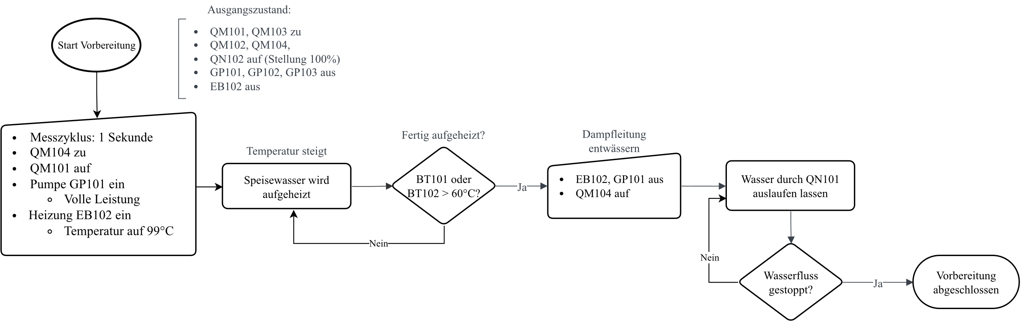

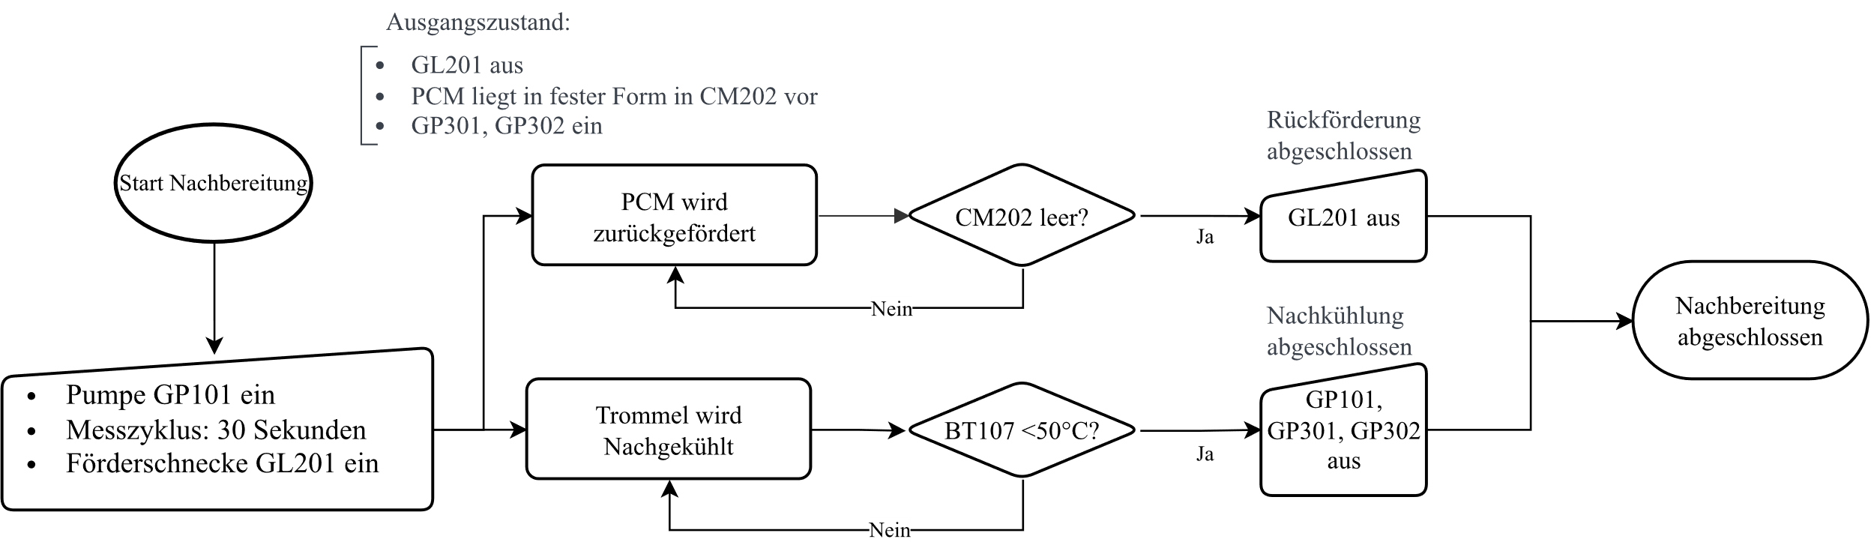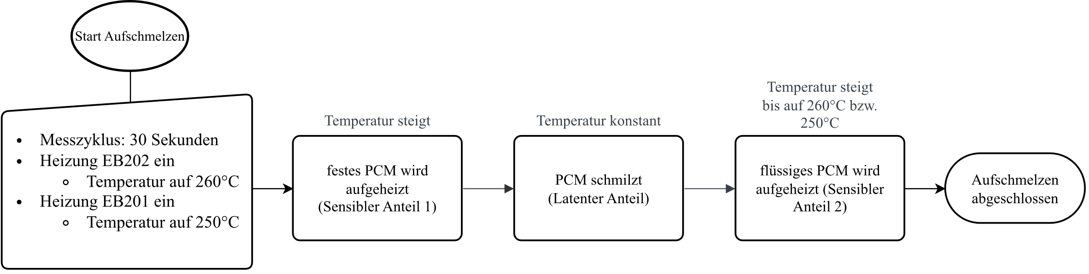

(a) (b) (c)

Flussdiagramme (a) Aufschmelzen, (b) Vorbereitung und (c) Nachbereitung

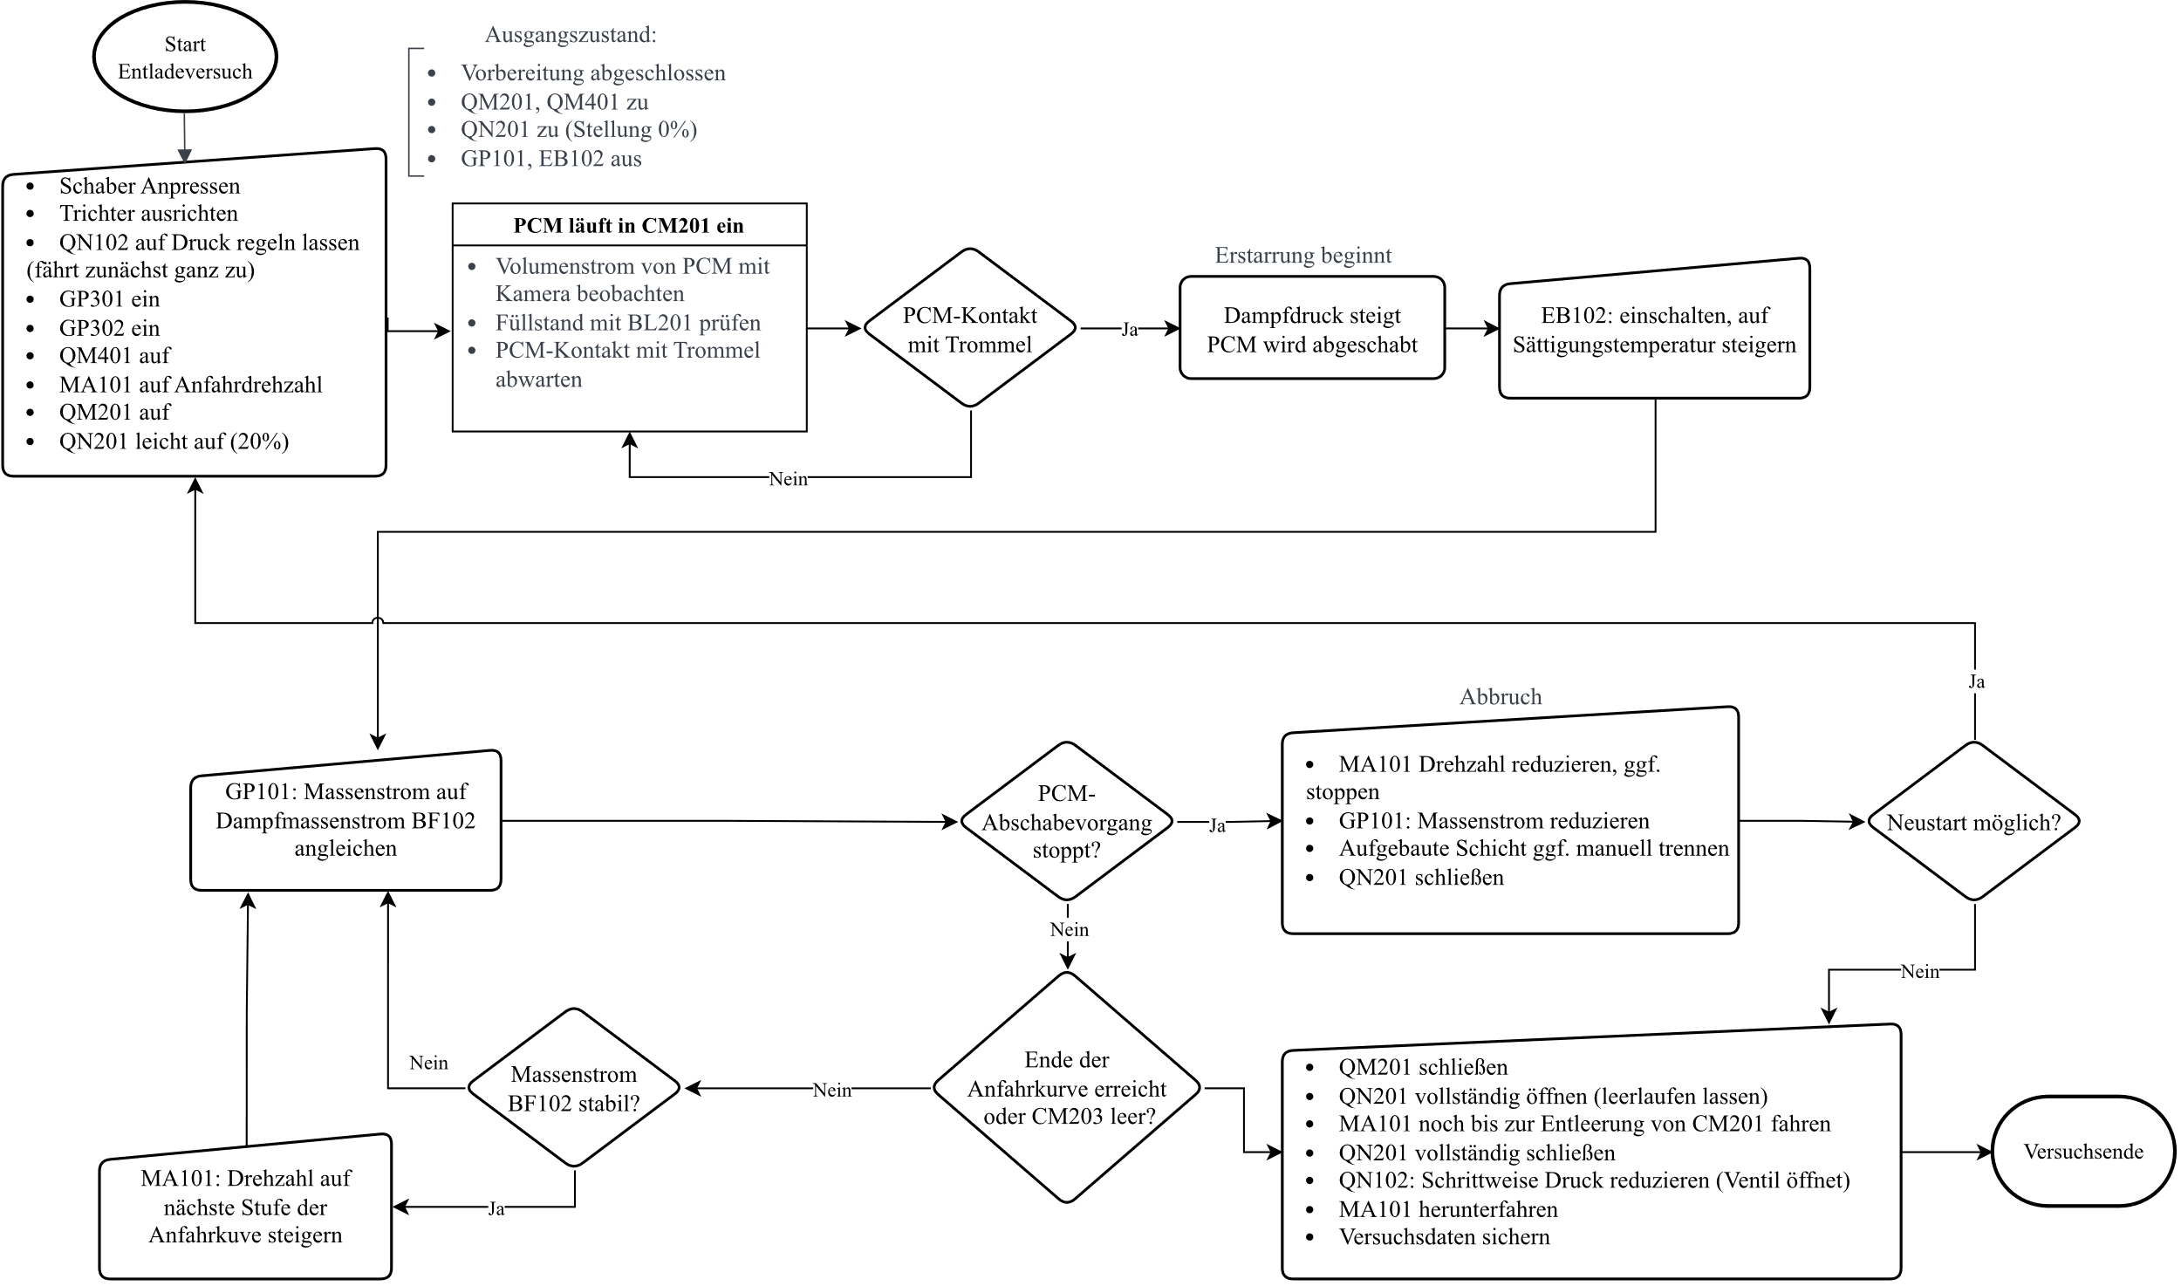

(d)

Flussdiagramm (d) Entladeversuch

1. Mittelung der Entladeleistung

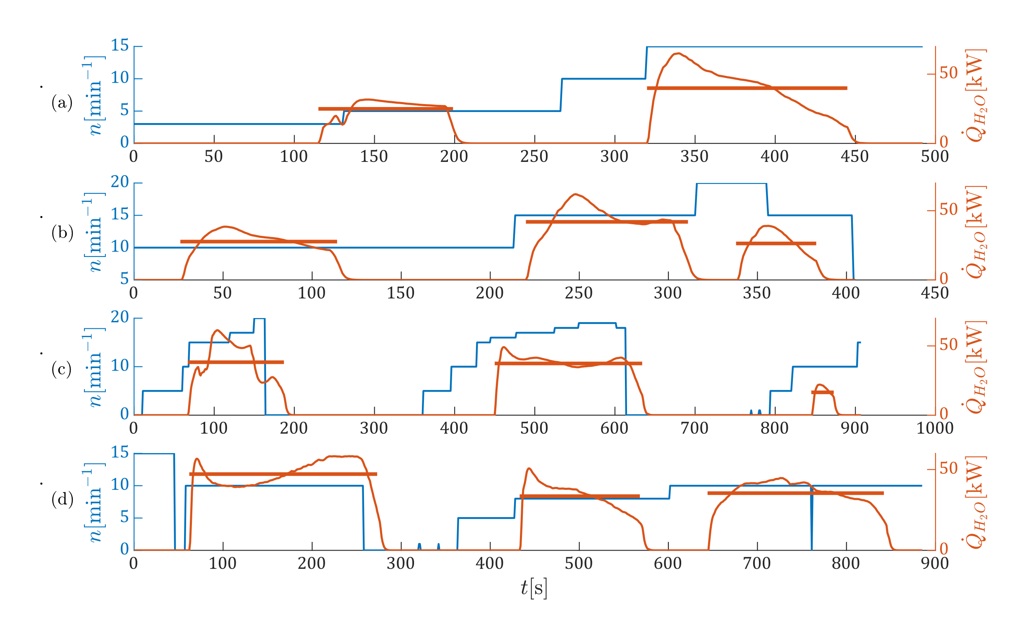

1. Versuch 1, (b) Versuch 2, (d) Versuch 3, (c) Versuch 4.  
   Der horizontale Balken zeigt den Mittleren Wert der Entladeleistung jeden Anlaufs.
2. Gemessene PCM-Temperatur vor und nach Erstarrung

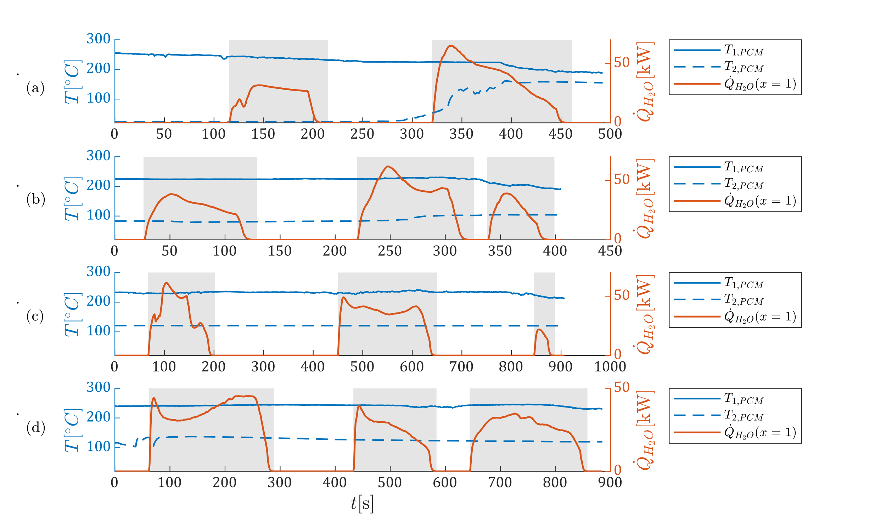

(a) Versuch 1, (b) Versuch 2, (d) Versuch 3, (c) Versuch 4 $T_{1,PCM}$ 
 ist die Temperatur des flüssigen PCMs, $T_{2,PCM}$ 
 die im Kalttank gemessene Temperatur des festen PCMs ${\dot{Q}}_{H_{2}O}\left(x=1\right)$ 
 die Entladeleistung bei angenommenr Dampfqualität von $x=1$.

1. R&I Fließschema

1. Diese Regler ist implementiert, bleibt jedoch noch aufgrund geringer Erfahrungswerte mit der Eingangsgröße im Rahmen dieser Arbeit ausgeschaltet
2. Da der Zustrom der synthetischen Luft bereits nach einem Tag ausgefallen ist, sind die Umgebungen SL und UL gleichermaßen als Umgebungsluft anzusehen, und die unterschiedliche Massenzunahme dem Messfehler zuzuschreiben.
3. Da das Messverfahren für die Dampfqualität $x$ wenig erprobt und dementsprechend unzuverlässig ist, ist bei dieser Messung von einer erheblichen Messunsicherheit auszugehen, und die Messung eher als Nassdampferkennung, denn als zuverlässiges Maß für die Dampfqualität zu behandeln. Da die Unsicherheit nicht vom Hersteller des Sensors angegeben wird, wird pauschal ein Wert von $∆x=20 \%$ angenommen..